Паспорт

дополнительной общеобразовательной общеразвивающей программы

физкультурно-спортивной направленности

Шахматы «Гамбит»

Учреждение | Муниципальное учреждение дополнительного образования «Центр детского творчества «Азино» Советского района г. Казани
Наименование программы | Дополнительная общеобразовательная общеразвивающая программа физкультурно-спортивной направленности Шахматы «Гамбит»
Направленность программы | физкультурно-спортивная
Сведения о разработчике (составителе)
ФИО, должность | Махмутова Гульназ Айдаровна, педагог дополнительного образования
Сведения о программе
Срок реализации | 3 года
Возраст обучающихся | 7-13 лет
Характеристика программы:  - тип программы  - вид программы  - принцип проектирования программы  - форма организации содержания и учебного процесса | дополнительная общеобразовательная программа  общеразвивающая, адаптированная  разноуровневая  модульная
Цель программы | Личностное и интеллектуальное развитие учащихся, формирования общей культуры и раскрытие творческого потенциала учащихся средствами обучения игре в шахматы.
Образовательные модули | Стартовый уровень Пешечка – один год обучения  Базовый уровень Ферзь – один год обучения  Продвинутый уровень Король – один год обучения
Ведущие формы и методы образовательной деятельности | Формы: учебно-тренировочные занятия (групповые, индивидуальные, командные); практическая игра, решение шахматных задач, комбинаций и этюдов. Дидактические игры и задания, игровые упражнения; Теоретические занятия, шахматные игры, шахматные дидактические игрушки. Участие в турнирах и соревнованиях.  Методы: словесный, игровой, наглядный, репродуктивный, объяснительно-иллюстративный, практический, частично-поисковый, творческий (метод самостоятельной работы)
Формы мониторинга результативности | Контрольные тесты и нормативы (мониторинг), контрольные и товарищеские игры, соревнования и первенства района и города, турниры
Ожидаемые результаты | Будут знать:  - историю возникновения шахматной игры;  - биографию и турнирную практику сильнейших шахматистов мира 15-19 веков, а также биографию чемпионов мира;  - дебютный репертуар чемпионов;  - шахматные термины: белое и черное поле, горизонталь, вертикаль, диагональ, центр, партнёры, начальное положение, белые, черные, ход, взятие, шах, мат, пат, ничья;  - названия шахматных фигур: ладья, слон, ферзь, конь, пешка, король;  - правила хода и взятия каждой фигурой – ходы, в том числе шах и рокировку; нападения и взятия, в том числе и взятие на проходе;  - названия и порядок следования 8 первых букв латинского алфавита;  - цель игры: мат, пат, ничья;  - шахматную нотацию;  - абсолютную и относительную ценность фигур;  - приёмы и способы матования одинокого короля;  - историю возникновения шахматной игры;  - правила игры;  - основные виды дебютов;  - основные законы дебюта;  - правила атакования короля противника;  - особенности игры в различных окончаниях;  Будут уметь:  - рассказывать об истории возникновения шахматной игры, биографии сильнейших шахматистов и чемпионов;  - разыгрывают дебютные варианты чемпионов.  - записывать шахматную партию;  - проводить сложные комбинации 5- 6 ходов;  - владеют техникой матования короля (включая мат одной ладьей и королем, двумя слонами);  - решать сложные задачи на 5-6 ходов;  приобретут теоретические знания и практические навыки в шахматной игре
Дата утверждения и последней корректировки программы
Рецензенты | к.п.н., заведующая отделом опытно-экспериментальной работы ЦД «Азино» Ярмакеева С.А., директор ЦДТ «Азино» Сунгатуллина Ф.Г., заведующая методическим отделом ЦДТ «Азино» Хусаенова Р.Ф.

ПОЯСНИТЕЛЬНАЯ ЗАПИСКА

Актуальность программы

Обоснование необходимости разработки и внедрения предлагаемой программы в образовательный процесс

Адаптированная дополнительная общеобразовательная общеразвивающая программа Шахматы «Гамбит» имеет физкультурно-спортивную направленность, является модифицированной, разработана в соответствии и на основании основных действующих нормативно - правовых документов РФ, с учётом приоритетов развития системы дополнительного образования и существующего опыта реализации дополнительных образовательных программ, а также составлена на основе программы «Шахматы» под редакцией А.Г. Дорофеевой, в соответствии с требованиями ФГОС начального общего образования и обеспечена УМК (учебники, методические рекомендации для учителя составлены автором программы А.Г. Дорофеевой).
Программа предназначена для шахматного объединения в системе образовательного учреждения дополнительного образования детей ЦДТ Азино Советского района г. Казани.
Особенностью программы является наличие дифференцированного подхода для работы с детьми с ОВЗ. Занятия шахматами позволяют развивать многие психические функции ребенка, связанные с мышлением, вниманием, памятью, воображением, мелкой моторикой рук, а также формируют личностные качества учащегося с ОВЗ, такие как самостоятельность, организованность, дисциплинированность, ответственность. При наличии в объединении детей с особыми образовательными потребностями составляется индивидуальный образовательный маршрут.
Актуальность создания данной программы вызвана потребностями современных детей и их родителей, а также ориентирована на социальный заказ общества. Программа Шахматы «Гамбит» базируется на современных требованиях модернизации системы образования, способствует социальному, культурному, личностному и профессиональному самоопределению, а также творческой самореализации детей. Она направлена на организацию содержательного досуга учащихся, удовлетворение их потребностей в активных формах познавательной деятельности. Предлагаемая программа обеспечивает условия по организации образовательного пространства, а также поиску, сопровождению и развитию талантливых детей.
Актуальность программы продиктована требованиями времени. Данная адаптированная дополнительная образовательная программа по шахматам направлена на развитие интеллекта личности ребёнка школьного возраста, обучение детей основам шахматной игры, способствующей в большей степени развитию всех психических процессов, как у здоровых учащихся, так и учащихся с ОВЗ. Программа Шахматы «Гамбит» направлена на организацию содержательного досуга обучающихся, удовлетворение их потребностей в активных формах познавательной деятельности, что позволяет сделать обучение радостным, поддерживать устойчивый интерес к знаниям.
Адресатом дополнительного модуля являются дети с ограниченными возможностями здоровья (слабовидящие) в возрасте 7-11 лет имеющие 1 степень ограничений (согласно индивидуальной программе реабилитации) и способные к самообслуживанию, передвижению, общению, обучению и трудовой деятельности.
Педагогическая целесообразность программы в том, что происходит вовлечение детей в такой интеллектуальный, значимый вид спорта, как шахматы. В предлагаемой программе реализуется связь с общим образованием, выраженная в более эффективном и успешном освоении учащимися общеобразовательной программы благодаря развитию личности способной к логическому и аналитическому мышлению, а также настойчивости в достижении цели.
Игра в шахматы развивает наглядно-образное мышление, способствует зарождению логического мышления, воспитывает усидчивость, вдумчивость, целеустремленность, вырабатывает в человеке ряд необходимых и требуемых в обществе качеств: волю, выносливость, терпение, способность к концентрации внимания, смелость, расчет, умение быстро и правильно принимать решения в меняющейся обстановке и т.д.
Шахматы, сочетающие в себе также элементы науки и искусства, могут вырабатывать в учащихся эти черты более эффективно, чем другие виды спорта. Формирование этих качеств нуждается, безусловно, в мотивации, а в шахматах любое поражение и извлеченные из него уроки способны создать у ребенка сильнейшую мотивацию к выработке у себя определенных свойств характера.
Ребенок, обучающийся этой игре, становится собраннее, самокритичнее, привыкает самостоятельно думать, принимать решения, бороться до конца, не унывать при неудачах. В начальной школе происходят радикальные изменения: на первый план выдвигается развивающая функция обучения, в значительной степени способствующая становлению личности младших школьников и наиболее полному раскрытию их творческих способностей. Процесс обучения азам шахматной игры способствует развитию у детей способности ориентироваться на плоскости, развитию мыслительной деятельности (что крайне важно для детей с ОВЗ).
При этом предусматривается использование компьютерных технологий, владение которыми необходимо в современном мире.
Программа Шахматы «Гамбит» позволяет реализовать многие позитивные идеи отечественных теоретиков и практиков — сделать обучение радостным, поддерживать устойчивый интерес к знаниям. Стержневым моментом занятий становится деятельность самих учащихся, когда они наблюдают, сравнивают, классифицируют, группируют, делают выводы, выясняют закономерности.

Направленность программы

Настоящая программа составлена на основе достижений классической и современной педагогики, построена с учетом возрастных, психологических особенностей, а также возможностей здоровья детей. Она направлена на развитие интеллекта личности ребёнка школьного возраста, обучение детей основам шахматной игры, способствующей в большей степени развитию всех психических процессов: вниманию, памяти, всех форм мышления, а также развитию воображения и творчества, формированию таких важнейших качеств личности, как усидчивость, целеустремленность, самостоятельность в принятии решения.
По уровню освоения программа - общеразвивающая. По форме организации содержания комплексная.
По направленности программа является физкультурно-спортивной, по глубине освоения - разноуровневой, создающей равные условия для всех заинтересованных учащихся в достижении индивидуальных образовательных результатов на трех уровнях – стартовом, базовом, продвинутом.
Разноуровневость данной программы предусматривает:
• наличие в программе собственной матрицы, отражающей содержание разных типов уровней сложности учебного материала и соответствующих им достижений участника программы.
• методически описанные разные степени сложности учебного материала
• организованность доступа любого участника программы к стартовому освоению любого из уровней сложности материала посредством прохождения специально организованной педагогической процедуры;
• программа содержит описание процедур, средствами которых определяются и присваиваются учащимся те или иные уровни освоения образовательной программы;

Новизна программы

Новизна программы заключается в использовании на занятиях педагогом компьютерных программ по шахматам, активизирующих общие и индивидуальные логические особенности обучающихся, а также в использовании на занятиях педагогом методов при обучении игре вслепую. Данные методы являются полезными как для детей с нормальным зрением, так и с ухудшенным. За основу взяты труды гроссмейстера Константина Чернышева «Тайны видения шахматной доски и расчета вариантов». Наряду с общепринятыми упражнениями дети решают специальные упражнения, нацеленные на зрительное (образное) видение доски и формирование навыков расчета вариантов. Вначале это могут быть одноходовые задачи, далее двух, трехходовые. С возможностью играть партии не смотря на доску на продвинутом уровне, а для некоторых с дачей сеанса одновременной игры.
Отличительной особенностью программы является ее индивидуальный подход к обучению ребенка шахматам, независимо от состояния здоровья. Этому способствует содержание и материал программы, которые организованы по принципу дифференциации в соответствии с уровнями сложности:
1. «Стартовый уровень». Предполагает использование и реализацию общедоступных и универсальных форм организации материала, минимальную сложность предполагаемого для освоения содержания программы.
2. «Базовый уровень». Предполагает использование и реализацию таких форм организации материала, которые допускают освоение специализированных знаний.
3. «Продвинутый уровень». Предполагает использование форм организации материала, обеспечивающих доступ к сложным специализированным разделам, углубленное изучение предпрофессиональных знаний в рамках содержательно-тематического направления программы. Особенности осуществления образовательной деятельности определяются в настоящей программе и учитываются при:
- составление планов, начиная с первого года обучения на «стартовом уровне» до обучения на «продвинутом уровне»;
- формирование групп. Группы могут формироваться как из детей, имеющих разряды по шахматам, так и из детей, не имеющих разрядов. В группах могут обучаться дети с «нормой» и дети с ограниченными возможностями здоровья;
- применение форм и методов обучения;
- составление плана физкультурных мероприятий и спортивных мероприятий;
- проведение промежуточной и итоговой аттестации.

ЦЕЛЬ ПРОГРАММЫ - Личностное и интеллектуальное развитие учащихся, формирования общей культуры и раскрытие творческого потенциала учащихся с ОВЗ, удовлетворение их индивидуальных потребностей в физическом, интеллектуальном и нравственном развитии средствами обучения игре в шахматы. Цель программы обусловила постановку следующих ЗАДАЧ:

Воспитательные:
- воспитание важных личностных качеств (усидчивость, настойчивость, трудолюбие, целеустремлённость, воля к победе, эмоциональная устойчивость к поражениям);
- формирование эмоционального отношения к эстетической стороне шахматного искусства;
- формирование адекватной самооценки, самообладания, выдержки, воспитания уважения к чужому мнению

Образовательные:
- создать условия для усвоения и понимания правил и понятий шахматной игры;
- сформировать умения пользоваться шахматной литературой (теоретическими справочниками, сборниками и др.);
- сформировать умения пользоваться шахматными учебными программами и базами данных на ПК для совершенствования спортивного мастерства;
Развивающие:
- формирование системного и конкретного мышления, развития долговременной и оперативной памяти, концентрации внимания, творческого воображения;
- развитие мотивации учащихся к познанию, нового, к занятиям по шахматам;
- развитие умений производить логические операции (анализ, синтез, сравнение, обобщение);
- развитие навыков самостоятельной работы;
- формирование творческих качеств личности учащегося (быстрота, гибкость, оригинальность, точность).

МЕТОДОЛОГИЧЕСКАЯ ОСНОВА РЕАЛИЗАЦИИ ПРОГРАММЫ

Для успешной реализации данной программы необходимо соблюдать определенные методические принципы, которые ориентируют учебный процесс по данной программе.
В программе используются важнейшие принципы обучения:
1. Принцип воспитывающего обучения. В ходе освоения детьми программы происходит осуществление воспитания через содержание, методы и организацию обучения.
2. Принцип психологической комфортности. Создание образовательной среды, обеспечивающей снятие всех стрессообразующих факторов образовательного процесса;
3. Принцип наглядности. При показе шахматной партии на демонстрационной доске, выделяются важнейшие моменты, привлекается к ним внимание учащихся с целью осмысления ими связей между событиями на шахматной доске. На занятиях используется объяснение, а затем полученные представления закрепляются наглядными, конкретными примерами. Для этого показывается какая-либо типичная комбинация, технический приём и т.п., после чего учащиеся самостоятельно выполняют аналогичные задания.
3. Принцип систематичности и последовательности. В задачу обучения в соответствии с этим принципом входит связывание разрозненных знаний, представлений и понятий в единую, стройную систему. Содержание всех теоретических сведений программы обеспечивает последовательность накопления знаний, формирование умений и навыков. При отборе теоретического материала и установлении его последовательности соблюдается структурирование учебного материала с учётом объективно существующих связей между его темами;
4. Принцип доступности. Этот принцип означает, что учебный материал должен соответствовать возрасту, индивидуальным особенностям, уровню подготовленности.
5. Принцип прочности. Прочность знаний, умений и навыков обеспечивается повторением, закреплением учебного материала. Наиболее ярко принцип прочности проявляется при анализе партий учащихся. В этот момент можно повторить любой раздел программы, проверить знания, умения, навыки, напомнить содержание тех или иных шахматных понятий, подсказать способ их применения в конкретной шахматной позиции.
6. Принцип разноуровневости заключается в реализации права каждого ребенка на овладение компетенциями, знаниями и умениями в индивидуальном темпе, объёме и сложности. Такая программа предоставляет всем детям возможность занятий независимо от способностей и уровня общего развития.
Формирование шахматного мышления у ребенка проходит через ряд этапов от репродуктивного повторения алгоритмов и схем в типовых положениях, до творческого применения знаний на практике, подразумевающих, зачастую, отказ от общепринятых стереотипов.

ОРГАНИЗАЦИОННЫЕ УСЛОВИЯ РЕАЛИЗАЦИИ ПРОГРАММЫ

Программа «Гамбит» предназначена для комплексного изучения шахмат детьми и подростками от 7 до 14 лет. Срок реализации программы – 3 года. Трудоемкость одного года обучения по программе по всем уровням обучения – 144 часа в год. Режим занятий – 2 раза в неделю по 2 часа. Форма занятия – групповая.
Прием в коллектив осуществляется по заявлению родителей и результатам знакомства – собеседования с ребенком и родителями. Собеседование с детьми проводится индивидуально, родители заполняют карточки-анкеты, знакомятся с условиями работы объединения и с собственными перспективами участия в этой деятельности.
Количество детей в одной группе - 15 человек. Такое количество детей является оптимальным для организации деятельности и создания благоприятной атмосферы на занятиях.
Программа является разноуровневой, что позволяет каждому обучающемуся достигать своих собственных образовательных результатов, в зависимости от тех целей, которые он ставит перед собой. (См. Таблицу 1, «Матрица разноуровневой образовательной программы»).
Программа включает 3 уровня:
I уровень (стартовый): Программа «Пешечка» 1 год обучения (7-9 лет)
II уровень (базовый): Программа «Ферзь» 1 год обучения (8-12 лет)
III уровень (продвинутый): Программа «Король» 1 год обучения (9-14 лет)

Динамика изучаемого содержания

На стартовом уровне формируется интерес к изучению шахмат. У детей развивается твердое знание правил игры, они получают начальные знания по шахматам, культуре поведения, овладение навыками решения шахматных задач, получение самых общих представлений о том, как начинать шахматную партию. Вводятся: понятие о комбинации, понятие о жертве, ценности фигур, о пате, мат в 1-2 хода. Учащиеся овладевают шахматной терминологией, нотацией. Приобретаются навыки матования 2 ладьями и ферзем при помощи короля.
На базовом уровне – учащиеся знакомятся с основными тактическими идеями и приёмами, атакой на короля, вводятся основы теории и истории шахмат (включая чемпионов мира), с дебютами. Особое внимание уделяется реализации материала в эндшпиле. Приобретается опыт участия в соревнованиях, закрепляется развитие комбинационного зрения, происходит знакомство с приёмами атаки и защиты в шахматной партии. Продолжается процесс углубления знаний, умений, навыков. Совершенствуется техника матования 2 ладьями, мат ферзем, мат одной ладьей.
На продвинутом уровне – для учащихся составляется индивидуальный дебютный репертуар, начинается изучение типовых планов игры в различных миттельшпильных позициях, развивается умение оценивать позицию и выбирать обоснованный план, отработка техники расчёта вариантов, углубленное изучение различных окончаний, результативное участие в соревнованиях различных уровней.
Пройдя первый уровень, учащиеся получают сумму теоретических знаний по шахматам, овладевают первичными практическими навыками игры, осваивают технику матования, знакомятся с историей развития шахмат.
Второй уровень подразумевает более глубокое представление о дебютных принципах, овладение тактическими приемами.
Третий уровень – этап профессиональной зрелости, определенного мастерства. Многие учащиеся перерастают рамки учеников и могут на занятии выступать помощниками педагога. Они могут самостоятельно провести некоторые этапы занятия (организационный момент, сеанс одновременной игры, анализ партий). Самое главное – старшие участники коллектива являются для вновь пришедших детей образцом, примером для подражания. У обучающихся данного уровня формируется мотивация к продолжению изучения шахмат на последующих уровнях отечественного образования (спортшколы, вузы).

Основные виды и формы деятельности
Теория:
- Беседа, рассказ;
- Просмотр слайдов, обучающих программ;
- Посещение мастер-классов.
Практика:
- Турнир;
- Блицтурнир;
- Сеансы одновременной игры;
- Решение задач «вслепую»
- Участия в конкурсах;
- Открытые отчетные мероприятия для родителей;
- Анализ партий;
- Консультационные партии;
Формы контроля:
- Опрос;
- Контрольная работа; тестирование;
- Сбор и оформление портфолио с личными достижениями и успехами каждого участника группы;
- Анкетирование детей и их родителей;
- Разрядные (рейтинговые) турниры;
- Городские, республиканские, всероссийские конкурсы и турниры;
Материально-техническое обеспечение программы
- кабинет для занятий,
- комплекты шахмат, комплекты шахмат увеличенного размера, шахматные часы, демонстрационная доска с комплектом демонстрационных фигур;
- стол для руководителя, шкаф для хранения инвентаря, столы и стулья для учащихся, рабочие тетради для записи, бланки для записи партий;
- персональный компьютер (ноутбук) с предустановленными обучающими шахматными программами: («Шахматная школа для начинающих»; «Шахматная школа для шахматистов IV-II разрядов»; «Шахматная стратегия»; «Шахматные дебюты» «Chess base 2019, 2020» и т.д.), мультимедийная установка;
- школьная доска, интерактивная доска;
При подготовке к занятиям используются методические пособия, Интернет. Наличие компьютера обеспечивает выход в Интернет, доступ к справочным поисковым системам, возможность использования локальной сети учреждения. Кроме того, в учреждении есть возможность использования сканера и принтера для тиражирования раздаточных и дидактических материалов.
При проведении занятий используются специальные возможности операционной системы: увеличенные шрифты и курсор, экранная лупа, экранная клавиатура с увеличенными буквами, звуковое описание (для слабовидящих);

ПРЕДПОЛОГАЕМЫЕ РЕЗУЛЬТАТ ОСВОЕНИЯ ПРОГРАММЫ

Основным стратегическим результатом освоения программы выступает реализации цели, обозначенной в программе: создание условий для личностного и интеллектуального развития учащихся, формирования общей культуры и развития творческого потенциала учащихся посредством обучения игре в шахматы.
Тактическими результатами будут выступать полученные знания, умения, навыки учащихся в различных областях шахмат, обозначенные в содержании каждого из уровней программы.
Личностные, метапредметные и предметные результаты освоения программы «Шахматы».
Личностными результатами изучения данной программы являются:
- развитие любознательности и сообразительности;
- развитие целеустремлённости, внимательности;
- умения контролировать свои действия;
- развитие навыков сотрудничества со сверстниками;
- развитие наглядно-образного мышления и логики.
Метапредметными результатами станут:
Регулятивные УУД:
- Определять и формулировать цель деятельности с помощью педагога.
- Проговаривать последовательность действий.
- Учиться высказывать своё предположение (версию) на основе работы с иллюстрацией в рабочей тетради.
- Учиться работать по предложенному педагогом плану.
- Учиться отличать верное выполнение задания от неверного.
- Учиться совместно с педагогом и другими учениками давать эмоциональную оценку деятельности товарищей.
Познавательные УУД:
- Ориентироваться в системе знаний: отличать новое от уже известного с помощью педагога.
- Добывать новые знания, используя Internet–ресурсы, свой жизненный опыт и информацию, полученную от педагога.
- Перерабатывать полученную информацию: делать выводы в результате совместной работы всей группы.
- Перерабатывать полученную информацию: сравнивать и группировать такие шахматные объекты, как ходы шахматных фигур, сильная и слабая позиция, сила шахматных фигур.
- Преобразовывать информацию из одной формы в другую: находить и формулировать решение шахматных задачи с помощью простейших моделей (предметных, рисунков, схематических рисунков, схем).
Коммуникативные УУД:
- Донести свою позицию до других: оформлять свою мысль в устной и письменной речи (на уровне одного предложения или небольшого текста).
- Слушать и понимать речь других.
- Совместно договариваться о правилах общения и поведения в объединении и следовать им.
- Учиться выполнять различные роли в группе (лидера, исполнителя, критика).
Предметные результаты:
- знать шахматные термины: белое и чёрное поле, горизонталь, вертикаль, диагональ, центр, партнёры, начальное положение, белые, чёрные, ход, взятие, шах, мат, пат, ничья;
- знать названия шахматных фигур: ладья, слон, ферзь, конь, пешка, король;
- знать правила хода и взятия каждой фигурой;
- различать диагональ, вертикаль, горизонталь;
- сравнивать между собой предметы, явления;
- обобщать, делать несложные выводы;
- уметь проводить элементарные комбинации;
- уметь планировать нападение на фигуры противника, организовать защиту своих фигур;
- уметь ориентироваться на шахматной доске, в шахматной нотации;
- определять последовательность событий;
- выявлять закономерности и проводить аналогии.
1. Предполагаемые результаты разработаны по итогам практики реализации предыдущей программы, мониторинга качества промежуточной и итоговой диагностики учащихся и учитывая требования ФГОС. Предполагаемые результаты будут сформированы при условии усвоения учебно-тематического плана на всех 3-х ступенях программы.
2. Критерии предполагаемого результата:
При 3-х летнем шахматном образовании учащиеся получают основные ЗУНы:
- знание правил игры и основных правил проведения соревнований;
- навыки игры в турнирах с использованием шахматных часов умение записывать партии;
- знание основ шахматной этики;
- знание основных закономерностей дебютных, миттельшпильных и эндшпильных позиций и умение использовать их в практической игре;
- знание шахматных окончаний и навыки их разыгрывания;
- знание шахматной тактики и умение применять тактические приёмы;
- знание шахматной стратегии.

ДИАГНОСТИКА РЕЗУЛЬТАТОВ ОБУЧЕНИЯ ПО ПРОГРАММЕ

Периодичность диагностики

Результативность и эффективность освоения учащимися образовательной программы отслеживается регулярно, два раза в год по всем разделам программы

Основные методы диагностики результатов деятельности:
- диагностическая беседа,
- тестирование,
- наблюдение.
Формы замеров и фиксации результатов деятельности:
- контрольный урок,
- конкурсы решения задач,
- разрядные турниры,
- шахматные соревнования, включая теоретический блок на знание истории шахмат и терминологии;
- турниры в соответствии с календарным планом соревнований Федерации шахмат РТ и РФ,
- устное сообщение,
- реферат,
- создание слайд-шоу,
- создание презентации,
- сбор и оформление портфолио.

СТАРТОВЫЙ УРОВЕНЬ

дополнительной общеобразовательной общеразвивающей программы Шахматы «Гамбит»

Образовательный модуль «Пешечка»

Цель: Создание условий для личностного и интеллектуального развития учащихся, обучение их основам шахматной игры, организация содержательного досуга посредством обучения игры в шахматы, формирование интереса к изучению шахмат, получение начальных знаний по шахматам, культуре поведения, овладение навыками решения шахматных задач, шахматной терминологией, нотацией.
Основной формой организационно-учебного процесса является учебное занятие.
В связи с тем, что у младших школьников доминируют наглядно-действенное и наглядно-образное мышление, то в обучении используется наглядность, показ, рассказ, объяснение педагога. Предлагаемый ребенку текстовый материал адаптируется (увеличивается шрифта, обозначается цветом и т.п.); подбор зрительного материала производится с учетом рекомендуемой врачом нагрузки на зрение и с учетом степени нарушения зрения (для слабовидящих). На занятиях используется система терминов, понятий, их связей и обобщений. Эта система способствует выработке системного мышления учащегося, которая может стать основой для создания индивидуальной схемы мышления шахматиста, применяемой им в игре. Методы и приёмы обучения постоянно меняются, но основным остаётся игра.
Возраст детей: 7-9 лет.

Учебный - тематический план 1 года обучения

(стартовый уровень)
№ п/п | Наименование разделов и тем | Количество часов |  |  | Формы  Аттестации и  контроля
№ п/п | Наименование разделов и тем | Теория | Практика | Всего часов | Формы  Аттестации и  контроля
1. | Вводное занятие. Инструктаж по технике безопасности  Устройство ПК. Техника безопасности. Основные приёмы работы с использованием шахматных программ | 2 | 1 | 3 | Собеседование. Опрос
2. | История шахмат
 | Тема 1: Первое знакомство с Шахматным королевством. Шахматы – спорт, наука, искусство. | 1 | — | 1 | Беседа. Опрос
3. | Правила вида спорта «шахматы»
 | Тема 2: Шахматная доска – поле шахматных сражений. Правила игры. Первоначальные понятия. | 3 | 2 | 5 | Опрос
 | Тема 3: Шахматные фигуры. Первое знакомство. Тактика игры. | 2 | 2 | 4 | Опрос
 | Тема 4: Ладья. | 2 | 1 | 3 | Опрос. Решение задач
 | Тема 5: Слон. | 2 | 1 | 3 | Опрос. Решение задач
 | Тема 6: «Могучая фигура» Ферзь. | 2 | 1 | 3 | Опрос. Решение задач
 | Тема 7: Благородные пешки черно-белой доски. | 3 | 2 | 5 | Опрос. Решение задач
 | Тема 8: Король – самая важная, главная фигура. Стратегия игры. | 2 | 1 | 3 | Опрос. Решение задач
 | Тема 9: Конь. | 3 | 2 | 5 | Опрос. Решение задач
 | Тема 10: Шах. Понятие о шахе. Защита от шаха. | 2 | 6 | 8 | Опрос
 | Тема 11: Мат – цель игры. | 2 | 8 | 10 | Решение задач
 | Тема 12: Рокировка. | 2 | 5 | 7 | Опрос
 | Тема 13: Сравнительная характеристика и относительная ценность фигур. | 2 | 3 | 5 | Опрос
 | Тема 14: Шахматная запись | 1 | 2 | 3 | Беседа. Запись
4 | Дебют
 | Тема 15: Шахматная партия. Начало шахматной партии. Дебют. Правила и законы дебюта. | 5 | 10 | 15 | Тестирование.
5 | Эндшпиль
 | Тема 16: Результат партии. | 1 | 2 | 3 | Тестирование
 | Тема 17: Ничья. Пат. Вечный шах | 2 | 5 | 7 | Тестирование
 | Тема 18: Техника «матования». | 6 | 11 | 17 | Опрос
6 | Миттельшпиль
 | Тема 19: Тактические удары и комбинации | 5 | 10 | 15 | Опрос
7 | Итоги года. Проверочные работы
 | Тема 20: Повторение. Проверочная работа. Пат | - | 2 | 2 | Тестирование
 | Тема 21: Повторение. Проверочная работа. Мат двумя ладьями, мат ферзем и ладьей | - | 2 | 2 | Тестирование
 | Тема 22: Повторение. Мат ферзем. Подведение итогов года | - | 2 | 2 | Тестирование
 | Спортивно-массовые мероприятия. | 1 | 12 | 13 | Участие в соревнованиях
 | Итого: | 49 | 95 | 144

СОДЕРЖАНИЕ ПРОГРАММЫ 1 ГОДА ОБУЧЕНИЯ

(стартовый уровень)

Вводное занятие.
Теория. Цель и задачи объединения. Режим работы. План занятий. Назначение основных устройств компьютера. Техника безопасности при работе с ПК. Устройства ввода и вывода информации. Назначение мыши, клавиатуры и работа с ними. Понятие вывода информации, устройства: печатающие устройства (принтер и их характеристика, копир, факс), звуковые колонки и наушники; Структура клавиатуры, её функциональные особенности и сочетание клавиш.
Практика. Санитарно-гигиенические требования к проведению занятий, правила поведения на занятиях (правила техники безопасности, правила противопожарной безопасности, правила дорожного движения, правила поведения в чрезвычайных ситуациях). Техника безопасности и организация рабочего места при использовании ПК.

РАЗДЕЛ 1. ИСТОРИЯ ШАХМАТ

Тема 1. Первое знакомство с Шахматным королевством. Шахматы – спорт, наука, искусство.
Теория. Рассказ о краткой истории шахмат, о возникновении и родине шахмат. Различные системы проведения шахматных соревнований.

РАЗДЕЛ 2. ПРАВИЛА ВИДА СПОРТА «ШАХМАТЫ»

Тема 2. Шахматная доска – поле шахматных сражений. Правила игры. Первоначальные понятия.
Теория: Ознакомление учащихся с правилами турнирного поведения. Знакомство с основными понятиями: горизонтали, вертикали, диагонали, центр, фланги.
Практика:
- правильная расстановка фигур на доске;
- передвижение фигур на индивидуальных досках.

Тема 3. Шахматные фигуры. Первое знакомство. Тактика игры.
Теория: Первое знакомство с шахматными фигурами. Тактика игры. Белая и черная армии. Правило «Тронул - ходи!».
Практика: Закончи предложение «Взялся за фигуру-,,,!». Вопросник на тему как поправлять фигуру. Игра «волшебный мешочек» (узнавание фигур на ощупь метод И. Сухина)

Тема 4. Ладья.
Теория: Ладья. Прямолинейная, бесхитростная. Ход, взятие.
Практика: Одна против пешек. Лабиринт. «Захват контрольного поля», «Защита контрольного поля», «Кратчайший путь».
Игра «Один в поле воин», «Перехитри часовых», «Сними часовых», «Атака неприятельской фигуры».

Тема 5. Слон.
Теория: Слон. Ход, взятие. Белопольные и чернопольные слоны. Где сильнее: на краю, в центре, в углу? Легкая и тяжелая фигура. Ладья против слона.
Практика: «Игра на уничтожение», «Один в поле воин», «Сними часовых», «Лабиринт», «Перехитри часовых», «Кратчайший путь», «Атака неприятельской фигуры», «Двойной удар», «Взятие», «Защита», «Выиграй фигуру».

Тема 6. «Могучая фигура» Ферзь.
Теория: Дороги Ферзя. Ход, взятие. Где сильнее? Центр, край, угол.
Практика: Ферзь против ладьи, слона. Игры: «Кто быстрее съест ферзем фигуры у противника. Кто быстрее доберется до 8 – (1-й линии).

Тема 7. Благородные пешки черно-белой доски.
Теория: Благородные пешки черно-белой доски. «Маленькая да удаленькая. Всю доску прошла — фигуру нашла». Ход пешки, взятие, превращение, сила. «Подножка» (правило взятие на проходе).
Практика: Игра «Кто быстрее дойдет до 8-й (1-й) линии. Рисование пешки.

Тема 8. Король – самая важная, главная фигура.
Теория: Стратегия игры. Ход Короля. И Король в поле воин (взятие).
Практика: «Игра на уничтожение», «Один в поле воин».

Тема 9. Конь.
Теория: «Прыг, скок и вбок». Ход, взятие, сила. Необычный шаг. Ходит буквой «Г» и так и сяк.
Практика: Рисование коня. Игра конем на усеченной доске. Конь против ферзя, ладьи, слона. «Съедание конем» (белый конь решил «пообедать», помоги ему сделать это).

Тема 10. Шах. Понятие о шахе. Защита от шаха.
Теория: Что такое шах. Шах ферзем, ладьёй, слоном, конем, пешкой.
Практика: Нарисовать, как вы представляете себе шах. Решение задач на постановку шаха.

Тема 11. Мат – цель игры.
Теория: Понятие шахматного термина «мат». Мат - цель шахматной игры. Определение эндшпиля. Роль короля в эндшпиле. Мат различными фигурами.
Практика: разбор и разыгрывание с партнером специально подобранных позиций, решение задач. Решение простейших шахматных задач на мат одинокому королю. Решение шахматных задач на все виды шахматных матов: линейный, мат с поддержкой, диагональный, вертикальный, горизонтальный маты.

Тема 12. Рокировка.
Теория: Длинная и короткая рокировка. Правила рокировки. «Рокировка».
Практика: Ученики определяют, можно ли рокировать в тех или иных случаях.

Тема 13. Сравнительная характеристика и относительная ценность фигур.
Теория: Ценность фигур. Сравнительная сила фигур. Достижение материального перевеса.
Практика: задание на ценность фигур. Задание на равноценный размен фигур.

Тема 14. Шахматная запись.
Теория: Объяснение правил записывания ходов.
Практика: Задание на запись недостающих шахматных букв. Вставление недостающих шахматных цифр. Запись позиции.

РАЗДЕЛ 3. ДЕБЮТ

Тема 15. Шахматная партия. Начало шахматной партии. Самые общие представления о том, как начинать шахматную партию. Правила и законы дебюта.
Теория: Задачи дебюта и принципы его разыгрывания. Определение дебюта.
Практика: Игра всеми фигурами из начального положения.

РАЗДЕЛ 4. ЭНДШПИЛЬ

Тема 16. Результат партии.
Теория: Случаи ничьи. Теоретически ничейные позиции. Король, конь, Король.
Практика: Тестирование «Как закончится партия?». Разыгрывание партии, чтобы получился пат. Постановка вечного шаха.

Тема 17. Ничья. Пат. Вечный шах.
Теория: Варианты ничьей. Пат. Отличие пата от мата.
Практика: Примеры на пат. Тестирование на пат.

Тема 18. Техника «матования».
Теория: Две ладьи против короля. Ферзь и ладья против короля. Король и ферзь против короля. Король и ладья против короля.
Практика: Постановка мата в парах.

РАЗДЕЛ 5. МИТТЕЛЬШПИЛЬ

Тема 19. Тактические удары и комбинации.
Теория: Понятие тактического удара как неожиданного хода, использующего дефекты позиции соперника.
Практическая часть: Комбинация (вариант) приводящий к получению преимущества.

ИТОГИ ГОДА. ПРОВЕРОЧНЫЕ РАБОТЫ

Тема 20. Повторение «Пат».
Теория: Повторение понятия пата.
Практика: Проверочная работа. Пат.

Тема 21. Повторение. Мат двумя ладьями, мат ферзем и ладьей.
Теория: Повтор правил отрезания короля.
Практика: Проверочная работа. Мат двумя ладьями, мат ферзем и ладьей.

Тема 22. Мат ферзем. Повторение. Подведение итогов года.
Теория: Повтор правил отрезания короля.
Практика: Проверочная работа. Мат ферзем. Итоги года по соревнованиям и мероприятиям.

СПОРТИВНО-МАССОВЫЕ МЕРОПРИЯТИЯ
Теория: подготовка к соревнованиям. Психологическая подготовка юного спортсмена к соревнованиям.
Практика: участие в соревнованиях и турнирах в течение учебного года.

ОЖИДАЕМЫЕ ОБРАЗОВАТЕЛЬНЫЕ РЕЗУЛЬТАТЫ
(стартовый уровень)

К концу обучения по программе дети | Форма контроля
Знают:  - шахматные термины: белое и черное поле, горизонталь, вертикаль, диагональ, центр, партнёры, начальное положение, белые, черные, ход, взятие, шах, мат, пат, ничья;  - названия шахматных фигур: ладья, слон, ферзь, конь, пешка, король;  - правила хода и взятия каждой фигурой – ходы, в том числе шах и рокировку; нападения;  - названия и порядок следования 8 первых букв латинского алфавита;  - цель игры: мат, пат, ничья;  - основные тактические удары и комбинации (связка, двойной удар, завлечение, отвлечение, перекрытие, двойной удар, вскрытый шах).  - шахматную нотацию;  - абсолютную и относительную ценность фигур;  - приёмы и способы матования одинокого короля (мат ферзем, двумя ладьями);  - историю возникновения шахматной игры;  - правила игры.  Умеют:  - проводить простые комбинации;  - расставлять фигуры;  - правильно ходить фигурами;  - записывать позицию и решение заданий.;  - владеть техникой матования одинокого короля;  - решать простейшие задачи в 1, 2 хода с использованием тактических приемов;  - записывать партию до 10-го хода.  - рассказывать об истории возникновения шахматной игры;  - приобретут теоретические знания и практические навыки в шахматной игре. | - участие обучающихся в соревнованиях,  - выполнение контрольно – проверочных работ  - конкурсы по решению задач  - игра во время занятия  -опросы

БАЗОВЫЙ УРОВЕНЬ

дополнительной общеобразовательной

общеразвивающей программы Шахматы «Гамбит»

Образовательный модуль «Ферзь»

Цель: Создание условий для личностного и интеллектуального развития учащихся, обучение их основам шахматной игры, организация содержательного досуга посредством обучения игре в шахматы, расширение теоретических знаний и формирование опыта практического применения при самостоятельной игре в различного рода соревнованиях.
Возраст детей: 8-12 лет
Базовый уровень обучения предусматривает изучение учащимися теории и истории шахмат, участие в соревнованиях. Продолжается процесс углубления знаний, умений, навыков. Формы и методы организации образовательно-воспитательного процесса те же, что и на стартовом уровне.
Развитию внимания поможет правильная организация учебно-тренировочного процесса, необходимость правильно решать и оформлять решение различных упражнений. Важно, чтобы учащиеся твёрдо усвоили согласованность действий фигур, познакомились с основными тактическими идеями и приёмами.
Формами организации занятий на данной ступени являются: учебные занятия в группах; занятия с использованием ПК; самостоятельная работа. Продолжаем использовать обучающие шахматные программы:

Учебно-тематический план 1 года обучения

(базовый уровень)

№ п/п | Наименование разделов и тем | Количество часов |  |  | Формы  Аттестации и  контроля
№ п/п | Наименование разделов и тем | Теория | Практика | Всего часов | Формы  Аттестации и  контроля
1. | Вводное занятие. Инструктаж по технике безопасности  Устройство ПК. Техника безопасности. Основные приёмы работы с использованием шахматных программ | 2 | 1 | 3 | Собеседование. Опрос
2. | Правила вида спорта «шахматы»
 | Тема 1: Повторение правил шахмат (рокировка,пат,мат) | 1 | — | 1 | Опрос
 | Тема 2: Шахматная доска. Учимся записывать позиции и решения заданий | 3 | 2 | 5 | Опрос. Запись
 | Тема 3: Мат в 2 хода и более ходов | 2 | 2 | 4 | Решение задач
 | Тема 4: Взятие на проходе | 2 | 1 | 3 | Опрос
3 | Миттельшпиль
 | Тема 5: Нападение и защита | 1 | 1 | 2 | Опрос
 | Тема 6: Внимательность к возможностям защиты соперника | 1 | 1 | 2 | Опрос
 | Тема 7: Создание угрозы мата | 1 | 1 | 2 | Решение задач
 | Тема 8: Двойной удар | 1 | 1 | 2 | Решение задач
 | Тема 9: Связка | 2 | 2 | 4 | Решение задач
 | Тема 10: Комбинации | 2 | 3 | 5 | Опрос
 | Тема 11: Тактические приемы. | 3 | 5 | 8 | Тестирование
 | Тема 12: Атака на Короля | 2 | 5 | 7 | Опрос
 | Тема 13: Решение задач. Завлечение, отвлечение, спертый мат | 3 | 14 | 17 | Решение задач
4. | История шахмат
 | Тема 14: Сильнейшие шахматисты мира 15-19 веков | 1 | - | 1 | Опрос
 | Тема 15: Первый чемпион мира – Вильгельм Стейниц | 1 | - | 1 | Опрос
 | Тема 16: Второй чемпион мира – Эммануил Ласкер. | 1 | 2 | 3 | Опрос
5 | Дебют
 | Тема 17: Как начинать партию. | 3 | 8 | 11 | Опрос
 | Тема 18: Дебюты. Открытые, закрытые, полуоткрытые. | 5 | 10 | 15 | Тестирование
6 | Эндшпиль
 | Тема 19: Пешечные окончания. | 5 | 6 | 11 | Тестирование. Доигрывание
 | Тема 20: Мат ладьей | 2 | 1 | 3 | Опрос
7 | Итоги года
 | Тема 21: Тактические удары и комбинации. Повторение. | 5 | 10 | 15 | Тестирование
 | Тема 22: Повторение. Проверочная работа. Атака на Короля | - | 2 | 2 | Тестирование
 | Тема 23: Повторение. Проверочная работа. Ловля фигуры | - | 2 | 2 | Тестирование
 | Тема 24: Повторение. Комбинации с сочетанием идей. Подведение итогов года | - | 2 | 2 | Тестирование
 | Спортивно-массовые мероприятия. | 1 | 12 | 13 | Участие в соревнованиях
 | Итого: | 46 | 98 | 144

СОДЕРЖАНИЕ ПРОГРАММЫ 1 ГОДА ОБУЧЕНИЯ

(базовый уровень)

Вводное занятие.
Теория. Цель и задачи объединения. Режим работы. План занятий. Назначение основных устройств компьютера. Техника безопасности при работе с ПК. Устройства ввода и вывода информации. Назначение мыши, клавиатуры и работа с ними. Понятие вывода информации, устройства: печатающие устройства (принтер и их характеристика, копир, факс), звуковые колонки и наушники; Структура клавиатуры, её функциональные особенности и сочетание клавиш.
Практика. Санитарно-гигиенические требования к проведению занятий, правила поведения на занятиях (правила техники безопасности, правила противопожарной безопасности, правила дорожного движения, правила поведения в чрезвычайных ситуациях). Техника безопасности и организация рабочего места при использовании ПК.

РАЗДЕЛ 1. ПРАВИЛА ВИДА СПОРТА «ШАХМАТЫ»

Тема 1. Повторение правил шахмат (рокировка,пат,мат).
Теория: Повторить правила шахмат (рокировка, пат, мат).
Практика: Опрос по правилам шахмат.

Тема 2. Шахматная доска. Учимся записывать позиции и решения заданий.
Теория: Шахматная доска. Учимся записывать позиции (как найти адрес поля) и запись решения заданий. Дополнительные обозначения:
: - взятие фигуры
+ - шах королю
Х – мат королю
0-0 короткая рокировка, 0-0-0 – длинная рокировка
! – хороший ход
!! – очень хороший ход
? – плохой ход
+- - решающее преимущество белых
-+ - решающее преимущество черных.
Практика: Запись хода фигуры. Запись положения фигур. Запись решения позиции. Запись партии.

Тема 3. Мат в 2 хода и более ходов.
Теория: Мат в 2 хода и более ходов. При мате в 2 и более ходов мы стремимся придумать схему мата.
Практика: Решение задач на мат в 2 хода. Самостоятельная запись решения.

Тема 4. Взятие на проходе.
Теория: Взятие на проходе. Особенности взятия на проходе.
Практика:
Опрос на взятие на проходе.

РАЗДЕЛ 2. МИТТЕЛЬШПИЛЬ

Тема 5. Нападение и защита.
Теория: Нападение как угроза выгодного взятия неприятельской фигуры или нескольких фигур.
Практика:
Опрос по способам нападения. Решение примеров на нападение

Тема 6. Внимательность к возможностям защиты соперника.
Теория: Рассмотрение комбинаций, где нападающей стороне нужно было учесть разные способы защиты от ударов. Учитывание различных способов защиты от ударов.
Практика:
Опрос по способам защиты.

Тема 7. Создание угрозы мата.
Теория: Объяснить понятие неотразимой угрозы мата. Создание угрозы мата.
Практика:
Решение задач на создание угрозы мата.

Тема 8. Двойной удар
Теория: . Двойной удар как тактический прием. «Вилка».
Практика:
Практические задачи на двойной удар.

Тема 9. Связка.
Теория: Тактический прием, при котором ферзь, ладья или слон нападает на неприятельскую фигуру, а она не может ходить. Использование связки. Защита от связки «развязывание».
Практика:
Выиграть фигуру на связке. Решение задач на избавление от связки.

Тема 10. Комбинации.
Теория: Блокировка поля - тактическая операция в результате которой фигура одной из сторон занимает определенное поле, мешая его занять его другой фигуре.. Перекрытие (загромождение (перекрытие) линии или преграждение неприятельской фигуры к важному полю.
Практика: Опрос по правилам перекрытия и блокировки и их значений.

Тема 11. Тактические приемы.
Теория: Вскрытый шах. Вскрытое нападение. Открытое нападение. Завлечение. Отвлечение. «Спертый мат».
Практика:
Тестирование на вскрытый шах, вскрытое нападение, открытое нападение, завлечение, отвлечение, «спертый мат».

Тема 12. Атака на Короля.
Теория: Как не надо и как надо атаковать. Атака на слабые пункты.
Практика: Опрос по правилам атаки.

Тема 13. Решение задач. Завлечение, отвлечение, спертый мат.
Теория: Повторение правил тактических приемов. Завлечение, отвлечение, спертый мат.
Практика: Решение задач. Завлечение, отвлечение, спертый мат

РАЗДЕЛ 3. ИСТОРИЯ ШАХМАТ

Тема 14. Сильнейшие шахматисты мира 15-19 веков.
Теория: Биография и турнирная практика сильнейших шахматистов мира 15-19 веков. История шахмат и шахматной доски. Первые международные турниры.
Практика:
Опрос по истории шахмат.

Тема 15. Первый чемпион мира – Вильгельм Стейниц.
Теория: Жизнь и творчество первого чемпиона мира.
Практика: Опрос по жизни и творчеству Вильгельма Стейница.

Тема 16. Второй чемпион мира – Эммануил Ласкер.
Теория: Жизнь и творчество второго чемпиона мира.
Практика: Опрос по жизни и творчеству Эммануила Ласкера.

РАЗДЕЛ 4. ДЕБЮТ

Тема 17. Как начинать партию.
Теория: Соблюдение дебютных принципов развития. Рассмотрение типичных ошибок при игре в дебюте:
- ранний вывод ферзя;
- игра одной фигурой без необходимости;
- задержка рокировки и др. Защита от детского мата. Что делать после дебюта.
Практика:
Опрос по правилам игры в дебюте.

Тема 18. Дебюты.
Теория: Классификация дебютов: открытые, полуоткрытые, закрытые. Дебют четырех коней, защита двух коней, шотландская партия, испанская партия, французская защита, защита каро-кан, сицилианская защита, ферзевый гамбит, защита Нимцовича, английское начало, и др.
Практика: Тестирование на знание дебютов. Выбор ответов из предложенных.

РАЗДЕЛ 5. ЭНДШПИЛЬ

Тема 19. Пешечные окончания.
Теория: Игра в эндшпиле. Правило квадрата. Оппозиция. Крайняя пешка. Переход в выгодные пешечные окончания.
Практика: Решение задач на тему: пешечные окончания

Тема 20. Мат ладьей.
Теория: Способы постановки мата. Правила оттеснения Короля.
Практика: Разыгрывание позиций на мат. Опрос по способам оттеснения.

ИТОГИ ГОДА. ПРОВЕРОЧНЫЕ РАБОТЫ

Тема 21. Тактические удары и комбинации.
Теория: Повторение. Тактические удары и комбинации.
Практика:
Тестирование на лучшее продолжение по комбинациям.

Тема 22. Повторение. Атака на Короля.
Теория: Повторение. Атака на Короля, атака не защищенных и слабых пунктов, вскрытие линии.
Практика:
Тестирование на лучшее продолжение по разрушению пешечного прикрытия короля

Тема 23. Ловля фигуры
Теория: Повторение. Ловля фигуры
Практика: Тестирование на лучшее продолжение по ловлю фигуры

Тема 24. Повторение. Комбинации с сочетанием идей. Подведение итогов года
Теория: Повторение. Комбинации с сочетанием идей. Подведение итогов года
Практика:
Тестирование на лучшее продолжение комбинациям с сочетанием идей.

СПОРТИВНО-МАССОВЫЕ МЕРОПРИЯТИЯ

Теория: подготовка к соревнованиям. Психологическая подготовка юного спортсмена к соревнованиям.
Практика: участие в соревнованиях и турнирах.

ОЖИДАЕМЫЕ ОБРАЗОВАТЕЛЬНЫЕ РЕЗУЛЬТАТЫ
(базовый уровень)

К концу обучения по программе дети | Форма контроля
Знают:  - шахматные термины: белое и черное поле, горизонталь, вертикаль, диагональ, центр, партнёры, начальное положение, белые, черные, ход, взятие, шах, мат, пат, ничья;  - названия шахматных фигур: ладья, слон, ферзь, конь, пешка, король;  - правила хода и взятия каждой фигурой – ходы, в том числе шах и рокировку; нападения и взятия, в том числе и взятие на проходе;  - названия и порядок следования 8 первых букв латинского алфавита;  - цель игры: мат, пат, ничья;  - шахматную нотацию;  - абсолютную и относительную ценность фигур;  - приёмы и способы матования короля;  - историю возникновения шахматной игры;  - биографию и турнирную практику сильнейших шахматистов мира 15-19 веков, а также биографию чемпионов мира.  - правила игры;  - основные виды дебютов;  - основные законы дебюта;  - правила атакования короля противника.  Умеют:  - записывать шахматную партию до конца;  - разыгрывать начальные ходы простых дебютов;  - проводить комбинации в 2 – 3 хода;  - владеют техникой матования короля (мат ферзем, двумя ладьями, одной ладьей);  - решать задачи на 2 – 3 хода;  - приобретут теоретические знания и практические навыки в шахматной игре; | - участие обучающихся в соревнованиях,  - выполнение контрольно – проверочных работ  - конкурсы по решению задач  - игра во время занятия  -опросы

ПРОДВИНУТЫЙ УРОВЕНЬ

дополнительной общеобразовательной

общеразвивающей программы Шахматы «Гамбит»

Образовательный модуль «Король»

Цель: Создание условий для личностного и интеллектуального развития учащихся, совершенствование знаний и умений, касающихся шахматной игры, организация содержательного досуга посредством обучения игре в шахматы, расширение теоретических знаний и формирование опыта практического применения при самостоятельной игре в различного рода соревнованиях.
Возраст детей: 9-13 лет.
На продвинутом уровне происходит знакомство с основными тактическими идеями и приёмами, овладение элементами теории дебютов, овладение техникой реализации материала в эндшпиле, приобретение навыков участия в соревнованиях
Развитию творческого воображения помогут решения специальных упражнений или в практических партиях нахождение идеи, плана, который до этого был неизвестен учащемуся, или вообще не применялся в позициях подобного типа.
Развитию умения производить важнейшие логические операции (анализ и синтез, сравнение, обобщение) помогут изучение таких тем, как методы борьбы за открытую линию, позиционная ничья (крепость), изучение эндшпилей всех видов, оценка позиции и план в миттельшпиле.
Закрепляется развитие комбинационного зрения, происходит знакомство с приёмами атаки и защиты в шахматной партии, приобретаются знания по истории шахмат.
Развитию навыков самостоятельной работы поможет составление индивидуального дебютного репертуара, изучение типовых планов игры в различных миттельшпильных позициях. Развитию логического и интуитивного мышления поможет умение оценивать позицию и выбирать обоснованный план, отработка техники расчёта вариантов.
На данном уровне предполагается подготовка разрядников при условии углублённого, систематического и творческого совершенствования учащихся
Обучающие шахматные программы используются для получения и закрепления более фундаментальных знаний во всех стадиях партии: дебют, миттельшпиль и эндшпиль, а также в умении разбираться в тактических и стратегических сложностях шахматной партии.
Формы организации занятий те же, что на базовом уровне, но с более углублённым содержанием.

Учебно-тематический план 1 года обучения

(продвинутый уровень)

№ п/п | Наименование разделов и тем | Количество часов |  |  | Формы  аттестации и  контроля
№ п/п | Наименование разделов и тем | Теория | Практика | Всего часов | Формы  аттестации и  контроля
1. | Вводное занятие. Инструктаж по технике безопасности  Устройство ПК. Техника безопасности. Основные приёмы работы с использованием шахматных программ | 2 | 1 | 3 | Собеседование. Опрос
2. | Правила вида спорта «шахматы»
 | Тема 1. Повторение правил шахмат (рокировка,пат,мат, взятие на проходе и т.д.) | 1 | — | 1 | Опрос
 | Тема 2. Шахматная доска. Повторение правил записи позиции и решения заданий | 1 | 2 | 3 | Опрос. Запись
 | Тема 3. Как правильно предлагать ничью. Шахматные часы. Контроль. Цейтнот. | 1 | 1 | 2 | Опрос.
3 | Миттельшпиль
 | Тема 4. Мат в 2 хода и более ходов | 2 | 2 | 4 | Решение задач
 | Тема 5. Основы стратегии | 2 | 1 | 3 | Опрос
 | Тема 6. Стратегический план | 2 | 1 | 3 | Разыгрывание. Опрос
 | Тема 7. Расположение пешек основа позиции | 3 | 7 | 10 | Опрос
 | Тема 8. Борьба за линии и поля | 1 | 2 | 3 | Опрос
 | Тема 9. Тактические удары и комбинации | 5 | 10 | 15 | Тестирование
 | Тема 10. Атака на Короля | 2 | 5 | 7 | Опрос
 | Тема 11. Решение задач. Завлечение, отвлечение, спертый мат | 6 | 11 | 17 | Тестирование. Доигрывание
4 | Дебют.
 | Тема 12. Дебюты. Развитие фигур и борьба за центр Основные цели дебюта. Виды дебютов. Учебные партии | 2 | 7 | 9 | Опрос  Решение задач
 | Тема 13. Мобилизация сил в дебюте Правило сражающихся фигур | 1 | 1 | 2 | Беседа. Опрос
5 | Эндшпиль.
 | Тема 14. Фигура против пешки | 2 | 4 | 6 | Решение задач
 | Тема 15. Пешечные окончания. | 5 | 6 | 11 | Опрос. Решение задач
 | Тема 16. Ладейные окончания | 2 | 6 | 8 | Решение задач
 | Тема 17. Слоновые окончания. Коневые окончания | 5 | 10 | 15 | Решение задач
 | Тема 18. Позиционная ничья | 1 | 2 | 3 | Опрос
6 | Итоги года
 | Тема 19. Повторение. Проверочная работа. Атака на Короля | - | 2 | 2 | Тестирование
 | Тема 20. Повторение. Проверочная работа. Ловля фигуры | - | 2 | 2 | Опрос
 | Тема 21. Повторение. Комбинации с сочетанием идей. Подведение итогов года | - | 2 | 2 | Тестирование
 | Спортивно-массовые мероприятия. | 1 | 12 | 13 | Участие в соревнованиях. Подготовка к соревнованиям
 | Итого: | 48 | 96 | 144

СОДЕРЖАНИЕ ПРОГРАММЫ ПРОДВИНУТОГО УРОВНЯ ОБУЧЕНИЯ

Вводное занятие.
Теория. Цель и задачи объединения. Режим работы. План занятий. Назначение основных устройств компьютера. Техника безопасности при работе с ПК. Устройства ввода и вывода информации. Назначение мыши, клавиатуры и работа с ними. Понятие вывода информации, устройства: печатающие устройства (принтер и их характеристика, копир, факс), звуковые колонки и наушники; Структура клавиатуры, её функциональные особенности и сочетание клавиш.
Практика. Санитарно-гигиенические требования к проведению занятий, правила поведения на занятиях (правила техники безопасности, правила противопожарной безопасности, правила дорожного движения, правила поведения в чрезвычайных ситуациях). Техника безопасности и организация рабочего места при использовании ПК.

РАЗДЕЛ 1. ПРАВИЛА ВИДА СПОРТА «ШАХМАТЫ»

Тема 1. Повторение правил шахмат (рокировка, пат, мат, взятие на проходе и т.д.).
Теория: Повторение правил шахмат (рокировка (сперва берем короля, когда нельзя делать рокировку), пат, мат, взятие на проходе и т.д.).

Практика: Опрос по правилам шахмат.

Тема 2. Шахматная доска. Повторение правил записи позиции и решения заданий.
Теория: Повторение правил записи позиции и решения заданий. Нахождение адреса поля.
Практика: Запись хода фигуры. Запись положения фигур. Запись решения позиции. Запись партии.

Тема 3. Как правильно предлагать ничью. Шахматные часы. Контроль. Цейтнот.
Теория: Правила фиксации ничьи при повторении ходов, правила пользования часами. Игра в цейтноте и игра с механическими часами без прибавления времени.

Практика: Опрос по правилам шахмат.

РАЗДЕЛ 2. МИТТЕЛЬШПИЛЬ

Тема 4. Мат в 2 хода и более ходов
Теория: Мат в 2 хода и более ходов.

Практика: Решение задач на мат в 2 хода.

Тема 5. Основы стратегии.
Теория: Особенности позиционной игры, оценка позиции, план дальнейших действий.

Практика: Опрос по правилам позиционной игры.

Тема 6. Стратегический план.
Теория: Примеры стратегических планов из творчества А. Алехина). Элементы шахматной стратегии.

Практика: Опрос по правилам построения стратегического плана. Разыгрывание учебных позиций

Тема 7. Расположение пешек основа позиции.
Теория: Пешечная структура. Дефекты в пешечной цепи: изолированные, сдвоенные, отсталые, висячие пешки.

Практика: Опрос по способам избавления от пешечных слабостей.

Тема 8. Борьба за линии и поля.
Теория: Открытые линии как элемент стратегии.

Практика: Опрос по правилам захвата линий.

Тема 9. Тактические удары и комбинации.
Теория: Повторение. Тактические удары и комбинации.

Практика: Тестирование на лучшее продолжение на различные комбинации.

Тема 10. Атака на Короля.
Теория: Как не надо и как надо атаковать. Атака на слабые пункты

Практика: Опрос по правилам атаки.

Тема 11. Решение задач. Завлечение, отвлечение, спертый мат.
Теория: Повтор тактических приемов.

Практика: Тестирование на лучшее продолжение на завлечение, отвлечение, спертый мат

РАЗДЕЛ 3. ДЕБЮТ

Тема 12. Дебюты. Развитие фигур и борьба за центр Основные цели дебюта. Виды дебютов. Учебные партии
Теория: Основные цели дебюта. Виды дебютов. Учебные партии

Практика: Решение задач на подрыв пешечной цепи.

Тема 13. Мобилизация сил в дебюте Правило сражающихся фигур
Теория: Изучение особенностей вывода фигур. Желательно в направлении центра.

Практика: Опрос по основным законам дебюта

РАЗДЕЛ 5. ЭНДШПИЛЬ

Тема 14 Фигура против пешки.
Теория: Способы выигрывания. Ферзь, ладья, конь или слон против пешки.

Практика: Решение задач на ловлю пешек.

Тема 15. Пешечные окончания.
Теория: Игра в эндшпиле. Правило квадрата. Оппозиция. Крайняя пешка. Переход в выгодные пешечные окончания.

Практика: Опрос по правилам игры в пешечных окончаниях. Решение задач на тему: пешечные окончания

Тема 16. Ладейные окончания.
Теория: «Обжорный ряд». Ладья и пешка против ладьи. Дополнительные ничейные ресурсы

Практика: Решение задач на ладейные окончания

Тема 17. Слоновые окончания. Коневые окончания
Теория: Слоны одноцветные, разноцветные. Слон против коня.
Практика:

Решение задач коневые и слоновые окончания

Тема 18. Позиционная ничья.
Теория: Особенности окончаний, при которых, несмотря на материальный перевес при правильной игре нет выигрыша.

Практика: Опрос по ничейным окончаниям

ИТОГИ ГОДА. ПРОВЕРОЧНЫЕ РАБОТЫ

Тема 19. Повторение. Атака на Короля.
Теория: Повторение. Атака на Короля.
Практика:

Тест «Атака на короля».

Тема 20. Повторение. Ловля фигуры.
Теория: Повторение. Ловля фигуры.

Практика: Тест «Ловля фигуры»

Тема 21. Повторение. Комбинации с сочетанием идей. Подведение итогов года
Теория: Повторение. Комбинации.

Практика: Тест «Комбинации с сочетанием идей.»

СПОРТИВНО-МАССОВЫЕ МЕРОПРИЯТИЯ

Теория: подготовка к соревнованиям. Психологическая подготовка юного спортсмена к соревнованиям.

Практика: участие в соревнованиях и турнирах.

ОЖИДАЕМЫЕ ОБРАЗОВАТЕЛЬНЫЕ РЕЗУЛЬТАТЫ
(продвинутый уровень)

К концу обучения по программе дети | Форма контроля
Знают:  - историю возникновения шахматной игры;  - биографию и турнирную практику сильнейших шахматистов мира 15-19 веков, а также биографию чемпионов мира;  - дебютный репертуар чемпионов.  - шахматные термины: белое и черное поле, горизонталь, вертикаль, диагональ, центр, партнёры, начальное положение, белые, черные, ход, взятие, шах, мат, пат, ничья;  - названия шахматных фигур: ладья, слон, ферзь, конь, пешка, король;  - правила хода и взятия каждой фигурой – ходы, в том числе шах и рокировку; нападения и взятия, в том числе и взятие на проходе;  - названия и порядок следования 8 первых букв латинского алфавита;  - цель игры: мат, пат, ничья;  - шахматную нотацию;  - абсолютную и относительную ценность фигур;  - приёмы и способы матования одинокого короля;  - историю возникновения шахматной игры;  - правила игры  - основные виды дебютов;  - основные законы дебюта;  - правила атакования короля противника.  - особенности игры в различных окончаниях.  Умеют:  - рассказывать об истории возникновения шахматной игры, биографии сильнейших шахматистов и чемпионов.  - разыгрывают дебютные варианты чемпионов.  - записывать шахматную партию;  - проводить сложные комбинации 5- 6 ходов;  - владеют техникой матования короля (включая мат одной ладьей и королем, двумя слонами);  - решать сложные задачи на 5-6 ходов;  - приобретут теоретические знания и практические навыки в шахматной игре. | - участие обучающихся в соревнованиях,  -выполнение контрольно – проверочных работ  -опросы  - конкурсы по решению задач  - игра во время занятия

Динамика ожидаемых результатов разноуровневой программы Шахматы «Гамбит»

уровень  раздел | стартовый | базовый | продвинутый
История шахмат | Знания:  - истории возникновения шахматной игры;  Умения:  - рассказать об истории возникновения шахматной игры; | Знания:  - истории возникновения шахматной игры;  - биографии и турнирной практики сильнейших шахматистов мира 15-19 веков, а также биографии чемпионов мира.  Умения:  - рассказывать историю возникновения шахматной игры, биографию сильнейших шахматистов и чемпионов. | Знания:  - истории возникновения шахматной игры;  - биографию и турнирную практику сильнейших шахматистов мира 15-19 веков, а также биографию чемпионов мира;  - дебютного репертуара чемпионов.  Умения:  - рассказать об историю возникновения шахматной игры, биографии сильнейших шахматистов и чемпионов.  - разыгрывать дебютные варианты чемпионов.
Правила вида спорта «шахматы» | Знания:  - шахматных терминов: белое и черное поле, горизонталь, вертикаль, диагональ, центр, начального положения, ходов фигур, взятие, шаха, мата, пата, ничья;  - названий шахматных фигур: ладья, слон, ферзь, конь, пешка, король;  - правила хода и взятия каждой фигурой – ходы, в том числе шах и рокировку; нападения и взятия;  - названия и порядок следования 8 первых букв латинского алфавита;  - цель игры: мат, пат, ничья;  - шахматную нотацию;  Умения  - расставлять фигуры;  - правильно ходить фигурами;  - записывать позицию и решение заданий;  - записывать партию до 10 хода. | Знания:  - шахматных терминов: белое и черное поле, горизонталь, вертикаль, диагональ, центр, начального положения, ходов, взятия, шаха, мата, пата, ничья;  - названий шахматных фигур: ладья, слон, ферзь, конь, пешка, король;  - правила хода и взятия каждой фигурой – ходы, в том числе шах и рокировку; нападения и взятия, в том числе и взятие на проходе;  - названия и порядок следования 8 первых букв латинского алфавита;  - цель игры: мат, пат, ничья;  - шахматную нотацию;  абсолютную и относительную ценность фигур  - дополнительные знаки используемые в шахматной нотации  Умения:  - расставлять фигуры;  - правильно ходить фигурами;  - записывать позицию и решение заданий;  - записывать партию до конца партии. | Знания:  - шахматных терминов: белое и черное поле, горизонталь, вертикаль, диагональ, центр, начального положения, ходов фигур, взятие, шах, мат, пат, ничья;  - названия шахматных фигур: ладья, слон, ферзь, конь, пешка, король;  - правила хода и взятия каждой фигурой – ходы, в том числе шах и рокировку; нападения и взятия, в том числе и взятие на проходе;  - названия и порядок следования 8 первых букв латинского алфавита;  - цель игры: мат, пат, ничья;  - шахматную нотацию;  - правил фиксации ничьи при повторении ходов и при теоретической ничье, правило 50 ходов, правил пользования часами, правил игры в цейтноте и игры с механическими часами без прибавления времени.  Умения  - расставлять фигуры;  - правильно ходить фигурами;  - записывать позицию и решение заданий;  - записывать партию до конца партии.  - предлагать ничью и фиксировать ее через судью;  - играть с часами и требовать ничью при игре с механическими часами
Дебют | Знания:  - основных законов дебюта;  - основных видов дебютов;  - задач дебюта и принципов его разыгрывания  Умения:  - Разыгрывать основные дебютные варианты (Испанская, итальянская партия, дебют четырех коней) | Знания:  - основных законов и принципов дебюта;  основных видов дебютов;  - задач дебюта и принципов его разыгрывания  - Дебюта четырех коней, защита двух коней, шотландской парти, испанской партии, французской защиты, защиты каро-кан, сицилианской защиты, ферзевого гамбита, защиты Нимцовича, английского начала, и др.основных видов дебютов;  - того что нужно делать после дебюта  Умения  - находить ошибки в дебюте при нарушении основных законов при разборе партий;  - разыгрывать изученные дебютные варианты;  - защищаться от детского мата; | Знания:  - основных законов и принципов дебюта;  - основных видов дебютов;  - основных целей дебюта;  - особенностей борьбы за центр;  - задач дебюта и принципов его разыгрывания  - Дебюта четырех коней, защита двух коней, шотландской парти, испанской партии, французской защиты, защиты каро-кан, сицилианской защиты, ферзевого гамбита, защиты Нимцовича, английского начала, и др.основных видов дебютов;  - того что нужно делать после дебюта  Умения  Разыгрывать дебютные варианты на практике;  Правильно выводить фигуры на хорошие позиции;  Подбирать самостоятельно дебютный репертуар в соответствии с личными предпочтениями.  Анализировать партии и находить свои собственные ошибки при помощи компьютерных программ (Chess base и другие подобные)
Миттельшпиль | Знания:  - понятия тактического удара как неожиданного хода, использующего дефекты позиции соперника;  - основных тактических ударов и комбинаций (связка, двойной удар, завлечение, отвлечение, перекрытие, двойной удар, вскрытый шах).  Умения:  - проводить простые комбинации;  - решать простейшие задачи в 1, 2 хода с использованием тактических приемов; | Знания:  - понятия тактического удара как неожиданного хода, использующего дефекты позиции соперника;  - основных тактических ударов и комбинаций (связка, двойной удар, завлечение, отвлечение, перекрытие, двойной удар, вскрытый шах).  - способов нападения и защиты;  - понятия неотразимой угрозы мата  - «развязывание» как способ защиты от связки;  - понятия блокирования поля;  - блокировки с целью помешать неприятельской фигуре;  - особенностей атаки на короля, а также способов защиты от нее;  Умения:  - проводить простые комбинации;  - решать задачи в 2, 3 хода с использованием тактических приемов;  - учитывать различные способы защиты от ударов;  - создавать угрозу мата;  - «развязываться» от связки - отразить атаку на короля;  - выигрывать фигуру на связке;  - защищаться от атаки; | Знания:  - понятия тактического удара как неожиданного хода, использующего дефекты позиции соперника;  - основных тактических ударов и комбинаций (связка, двойной удар, завлечение, отвлечение, перекрытие, двойной удар, вскрытый шах).  - способов нападения и защиты;  - понятия неотразимой угрозы мата;  - «развязывание» как способ защиты от связки;  - понятия блокирования поля (блокировки с целью, помешать неприятельской фигуре, двигаться дальше);  - особенностей атаки на короля, а также способов защиты от нее;  - особенностей позиционной игры, оценки позиции, планирования дальнейших действий;  - пешечной структуры и ее слабостей;  - значения открытых линий;  - правил разработки стратегических планов;  Умения:  - проводить сложные комбинации;  - решать задачи в 4, 5 ходов с использованием тактических приемов;  - учитывать различные способы защиты от ударов;  - создавать угрозу мата;  - «развязываться» от связки  - отразить атаку на короля;  - выигрывать фигуру на связке;  - защищаться от атаки;  - оценивать позицию и выбирать план игры в зависимости от оценки.
Эндшпиль. | Знания:  - приёмы и способы матования одинокого короля (мат ферзем, двумя ладьями);  - случаев ничьи. Теоретически ничейные позиции.  - варианты ничьей.  отличий пата от мата  - вечного шаха.  Умения:  - различать пат от мата.  - ставить мат одинокому королю двумя ладьями и ферзем с королем;  - ставить вечный шах. | Знания:  приёмы и способы матования одинокого короля (мат ферзем, двумя ладьями, мат ладьей);  - случаев ничьи. Теоретически ничейные позиции.  - варианты ничьей.  отличий пата от мата  - вечного шаха.  - правила квадрата;  - оппозиции.  - особенностей борьбы с крайней пешкой.  Умения:  - останавливать пешку при помощи оппозиции;  - переходить в выгодные пешечные окончания.  - запирать короля, либо занимать угол при борьбе с крайней пешкой;  - различать пат от мата.  - ставить мат одинокому королю двумя ладьями, одной ладьей и ферзем с королем; | Знания:  - приёмы и способы матования одинокого короля (мат ферзем, двумя ладьями);  случаев ничьи. Теоретически ничейные позиции;  - варианты ничьей;  - отличий пата от мата  - вечного шаха;  - правила квадрата;  - оппозиции.  - особенностей борьбы с крайней пешкой.  - особенности игры в различных окончаниях (слоновые, коневые, пешечные, ладейные).  - способов выигрывания при наличии фигуры против пешки;  - того как добиться ничьи в случае когда ладья и пешка против ладьи (позиция «Филлидора»);  - понятия позиционной ничьи.  Умения:  - останавливать пешку при помощи оппозиции;  - выполнять «прорыв»;  - переходить в выгодные пешечные окончания.  - запирать короля, либо занимать угол при борьбе с крайней пешкой;  - различать пат от мата.  - ставить мат одинокому королю двумя ладьями, одной ладьей, ферзем с королем, двумя слонами;  - решать задачи в 5-6 ходов по окончаниям.

Матрица дополнительной общеобразовательной общеразвивающей программы Шахматы «Гамбит»

Уровни | Цели | Задачи | Ожидаемые результаты | Формы и средства диагностики | Методы и технологии
СТАРТОВЫЙ | Предметные:  Получение начальных знаний по шахматам, культуре поведения, овладение навыками решения шахматных задач, шахматной терминологией, нотацией. | Предметные:  - усвоение правил техники безопасности;  - изучение трех стадий партии на начальном уровне (дебют, миттельшпиль и эндшпиль;  - изучение истории шахмат и правил игры; | Предметные:  - знание правил техники безопасности;  - знание шахматных терминов: белое и чёрное поле, горизонталь, вертикаль, диагональ, центр, партнёры, начальное положение, белые, чёрные, ход, взятие, шах, мат, пат, ничья;  - знание названия шахматных фигур: ладья, слон, ферзь, конь, пешка, король;  - знание правил хода и взятия каждой фигурой;  - умение различать диагональ, вертикаль, горизонталь;  - умение сравнивать между собой предметы, явления;  - умение обобщать, делать несложные выводы;  - умение проводить элементарные комбинации;  - умение планировать нападение на фигуры противника, организовать защиту своих фигур;  - умение ориентироваться на шахматной доске, в шахматной нотации;  - умение определять последовательность событий;  - умение выявлять закономерности и проводить аналогии.  - умение рассказать об истории возникновения шахматной игры;  - умение расставлять фигуры;  - правильно ходить фигурами;  - записывать позицию и решение заданий;  - записывать партию до 10 хода. | Наблюдение, опрос, практическая работа, анализ партий, беседа, реферат, турниры. | Словесный, наглядный, практический, показ, рассказ, уровневая дифференциация.
СТАРТОВЫЙ | Личностные:  Создание условий для личностного и интеллектуального развития учащихся, обучение их основам шахматной игры, организация содержательного досуга посредством обучения игры в шахматы, формирование интереса к изучению шахмат; | Личностные:  - развитие любознательности и сообразительности;  - развитие целеустремлённости, внимательности;  - умения контролировать свои действия;  - развитие навыков сотрудничества со сверстниками;  - развитие наглядно-образного мышления и логики.  - формирование нравственных качеств личности;  - развитие навыков сотрудничества;  -формирование устойчивого познавательного интереса; | Личностные:  - формирование самостоятельного успешного усвоения учащимися новых знаний, познавательных коммуникативных действий.
БАЗОВЫЙ | Предметные:  Расширение теоретических знаний и формирование опыта практического применения при самостоятельной игре в различного рода соревнованиях. | Предметные:  - усвоение правил техники безопасности;  - изучение трех стадий партии на расширенном уровне (дебют, миттельшпиль и эндшпиль);  - изучение истории шахмат и правил игры;  - изучение биографии сильнейших шахматистов;  - применение полученных знаний на занятиях, соревнованиях, турнирах;  - осмысленность и правильность использования специальной терминологии; | Предметные: - глубокое знание истории возникновения шахматной игры;  - знание биографии и турнирной практики сильнейших шахматистов мира 15-19 веков, а также биографии чемпионов мира.  - умение рассказывать историю возникновения шахматной игры, биографию сильнейших шахматистов и чемпионов.  - знания шахматных терминов: белое и черное поле, горизонталь, вертикаль, диагональ, центр, начального положения, ходов, взятия, шаха, мата, пата, ничья;  - знание названий шахматных фигур: ладья, слон, ферзь, конь, пешка, король;  - знание правил хода и взятия каждой фигурой – ходы, в том числе шах и рокировку; нападения и взятия, в том числе и взятие на проходе;  - умение фиксировать все «невозможные ходы» и отличать их от плохих ходов.  - знание названий и порядок следования 8 первых букв латинского алфавита  - знание цели игры: мат, пат, ничья; шахматной нотации, а также дополнительных знаков используемых в шахматной нотации;  - знание абсолютной и относительной ценности фигур;  - умения: расставлять фигуры; правильно ходить фигурами; записывать позицию и решение заданий; записывать партию до конца партии.  - знание: основных законов и принципов дебюта; основных видов дебютов и того что нужно делать после дебюта; задач дебюта и принципов его разыгрывания.  - знание дебюта четырех коней, защита двух коней, шотландской партии, испанской партии, французской защиты, защиты каро-кан, сицилианской защиты, ферзевого гамбита, защиты Нимцовича, английского начала, и др.основных видов дебютов;  - умение находить ошибки в дебюте при нарушении основных законов при разборе партий; разыгрывать изученные дебютные варианты; защищаться от детского мата;  - знание понятия тактического удара как неожиданного хода, использующего дефекты позиции соперника;  - знание основных тактических ударов и комбинаций (связка, двойной удар, завлечение, отвлечение, перекрытие, двойной удар, вскрытый шах); способов нападения и защиты; понятия неотразимой угрозы мата«развязывание» как способ защиты от связки; понятия блокирования поля; блокировки с целью помешать неприятельской фигуре; особенностей атаки на короля, а также способов защиты от нее; умение: проводить простые комбинации; решать задачи в 2, 3 хода с использованием тактических приемов; учитывать различные способы защиты от ударов; умение создавать угрозу мата; «развязываться» от связки - отразить атаку на короля; выигрывать фигуру на связке; защищаться от атаки; знания приёмов и способов матования одинокого короля (мат ферзем, двумя ладьями, мат ладьей); случаев ничьи; варианты ничьей; знание отличий пата от мата; вечного шаха; правила квадрата; оппозиции; особенностей борьбы с крайней пешкой, умения останавливать пешку при помощи оппозиции; переходить в выгодные пешечные окончания; запирать короля, либо занимать угол при борьбе с крайней пешкой;  - умение ставить мат одинокому королю двумя ладьями, одной ладьей и ферзем с королем; | Целенаправленное наблюдение, опрос, практическая работа, анализ практических работ, организация самостоятельного выбора, беседа, турнир.  Тестирование, наблюдение, собеседование, анкетирование,педагогический анализ. | Наглядно-практический, словесный, уровневая дифференциация.
БАЗОВЫЙ | Личностные:  Создание условий для личностного и интеллектуального развития учащихся, обучение их основам шахматной игры, организация содержательного досуга посредством обучения игры в шахматы, формирование интереса к изучению шахмат; | Личностные:  - развитие любознательности и сообразительности;  - развитие целеустремлённости, внимательности;  - умения контролировать свои действия;  - развитие навыков сотрудничества со сверстниками;  - развитие наглядно-образного мышления и логики.  - формирование нравственных качеств личности;  - развитие навыков сотрудничества;  - формирование устойчивого познавательного интереса; | Личностные:  - формирование самостоятельного успешного усвоения учащимися новых знаний, познавательных коммуникативных действий. | .
ПРОДВИНУТЫЙ | Предметные:  Расширение теоретических знаний и формирование опыта практического применения при самостоятельной игре в различного рода соревнованиях; развитие комбинационного зрения, происходит знакомство с приёмами атаки и защиты в шахматной партии, приобретаются знания по истории шахмат. | Предметные:  - развитие умения применять полученные знания из разных областей на занятиях, в турнирной практике;  - креативность при выполнении самостоятельной работы;  - осмысленность и правильность использования специальной терминологии. | Предметные:  - знание истории возникновения шахматной игры; биографии и турнирной практики сильнейших шахматистов мира 15-19 веков, а также биографии чемпионов мира; дебютного репертуара чемпионов.  - умения: рассказать об историю возникновения шахматной игры, биографии сильнейших шахматистов и чемпионов; разыгрывать дебютные варианты чемпионов.  - знание шахматных терминов: белое и черное поле, горизонталь, вертикаль, диагональ, центр, начального положения, ходов фигур, взятие, шах, мат, пат, ничья; названия шахматных фигур: ладья, слон, ферзь, конь, пешка, король;  - знание правила хода и взятия каждой фигурой – ходы, в том числе шах и рокировку; нападения и взятия, в том числе и взятие на проходе;  - понимание цели игры: мат, пат, ничья;  - знание шахматной нотации; правил фиксации ничьи при повторении ходов и при теоретической ничье, правило 50 ходов, правил пользования часами, правил игры в цейтноте и игры с механическими часами без прибавления времени.  - углубленные знания по всем темам программы;  - практические умения и навыки, предусмотренные программой (по основным разделам учебно-тематического плана программы); | Целенаправленное наблюдение, опрос, практическая работа, анализ практических работ, организация самостоятельного выбора, беседа, турнир.  Тестирование, наблюдение, собеседование, анкетирование, педагогический анализ. | Наглядно-практический, словесный, уровневая дифференциация.
ПРОДВИНУТЫЙ | Личностные: Создание условий для личностного и интеллектуального развития учащихся, совершенствование знаний и умений, касающихся шахматной игры, организация содержательного досуга | Личностные:  - развитие самоуважения и способности адекватно оценивать себя и свои достижения;  - умение видеть свои достоинства и недостатки;  - умение уважать себя и других;  - верить в успех; | Личностные:  творческие навыки;  - навыки наставничества (самостоятельно провести некоторые этапы занятия (сеанс одновременной игры, анализ партий при помощи компьютерных программ);

УРОВНЕВАЯ ХАРАКТЕРИСТИКА ОБРАЗОВАТЕЛЬНЫХ РЕЗУЛЬТАТОВ

Уровни и показатели образовательных результатов

Стартовый уровень дополнительной общеобразовательной программы «Гамбит»
ОБРАЗОВАТЕЛЬНЫЙ МОДУЛЬ «Пешечка»

Низкий уровень | Средний уровень | Высокий уровень
- наличие представлений об истории возникновения шахматной игры, шахматных терминах;  - знание шахматных терминов: белое и черное поле, горизонталь, вертикаль, диагональ, центр, начального положения, ходов фигур, взятие, шаха, мата, пата, ничья (до 40%);  - частичное знание названий шахматных фигур и правил выполнения ходов;  - частичное знание шахматной нотации;  - наличие общих представлений о цели игры;  - наличие представлений об основных законах дебюта;  - умение расставлять фигуры по образцу. | - знание истории возникновения шахматной игры;  - знание шахматных терминов: белое и черное поле, горизонталь, вертикаль, диагональ, центр, начального положения, ходов фигур, взятие, шаха, мата, пата, ничья (от 40% до 80%);  - знание названий шахматных фигур: ладья, слон, ферзь, конь, пешка, король и правил хода и взятия каждой фигурой;  - умение правильно расставлять фигуры, и ходить фигурами;  - знание правил хода и взятия каждой фигурой – ходы, в том числе шах и рокировку; нападения и взятия;  -умение записывать позицию и решение заданий;  - знание основных законов и видов дебютов;  - умение разыгрывать 1-2 дебютных варианта;  - знание 2-3 тактических ударов и комбинаций.  - умение решать простейшие задачи в 1 ход с использованием тактических приемов; проводить простые комбинации;  - наличие представлений о технике матования короля. | - глубокое знание истории возникновения шахматной игры;  - знание всех шахматных терминов: белое и черное поле, горизонталь, вертикаль, диагональ, центр, начального положения, ходов фигур, взятие, шаха, мата, пата, ничья;  - знание названий шахматных фигур: ладья, слон, ферзь, конь, пешка, король;  - умение быстро и безошибочно расставлять фигуры, правильно ходить фигурами;  - знание правил хода и взятия каждой фигурой – ходы, в том числе шах и рокировку; нападения и взятия;  - понимание цели игры: мат, пат, ничья;  - знание шахматной нотации;  - умение записывать позицию и решение заданий; записывать партию до 10 хода.  - глубокое знание основных законов и видов дебютов;  - понимание задач дебюта и принципов его разыгрывания;  - умение разыгрывать основные дебютные варианты 3-4 (Испанская, итальянская партия, дебют четырех коней)  - знание основных тактических ударов и комбинаций (связка, двойной удар, завлечение, отвлечение, перекрытие, двойной удар, вскрытый шах).  - умение решать простейшие задачи в 1, 2 хода с использованием тактических приемов; проводить простые комбинации;  - знание приёмов и способов матования одинокого короля (мат ферзем, двумя ладьями);  - умение постановки мата ферзем, двумя ладьями);  - знание случаев ничьи, отличий пата от мата, вечного шаха.  - умение рассказать об истории возникновения шахматной игры;
Базовый уровень дополнительной общеобразовательной программы «Гамбит»
ОБРАЗОВАТЕЛЬНЫЙ МОДУЛЬ «Ферзь»

- наличие представления об истории возникновения шахматной игры, шахматных терминах;  - знание небольшого количества чемпионов мира по шахматам (знание имен и фамилий).  - знания шахматных терминов: белое и черное поле, центр, начального положения, ходов, взятия, шаха, мата, пата, ничья;  - знание названий шахматных фигур: ладья, слон, ферзь, конь, пешка, король (возможно употребление устаревших названий, к примеру: тура, офицер, дама.)  - знание правил хода и взятия каждой фигурой – ходы, в том числе; нападения и взятия. Отсутствие знания взятия на проходе и особенностей рокировки (начало рокировки с короля, а не с ладьи). Совершение «невозможных ходов» более двух за партию.  - наличие представления о том что «невозможные ходы» необходимо фиксировать.  - знание названий и порядок следования 8 первых букв латинского алфавита (не правильное произношение букв).  - наличие представления о ценности фигур.  - умение расставлять фигуры (возможна путаница между королем и ферзем); записывать позицию и решение заданий; записывать партию до конца партии (большой пропуск ходов при записи).  - наличие представления о законах дебюта и принципах, однако, грубое нарушение основных законов при игре;  - знание 1-2 тактических ударов и комбинаций, как правило «вилка» - умение: проводить простые комбинации; - решать задачи в 1 ход с использованием тактических приемов; учитывать различные способы защиты от ударов;  -знания приёмов и способов матования одинокого короля (мат двумя ладьями);  - умение ставить мат одинокому королю двумя ладьями. | - знание истории возникновения шахматной игры, шахматных терминов;  - знание имен и фамилий всех чемпионов мира по шахматам. Возможность рассказать биографию 2-3 чемпионов.  - знания шахматных терминов: белое и черное поле, горизонталь, вертикаль, диагональ, центр, начального положения, ходов, взятия, шаха, мата, пата, ничья;  - знание названий шахматных фигур: ладья, слон, ферзь, конь, пешка, король;  - знание правил хода и взятия каждой фигурой – ходы, в том числе шах и рокировку; нападения и взятия, в том числе и взятие на проходе (совершение «невозможных ходов не более одного за партию).  - умение фиксировать «невозможные ходы» и отличать их от плохих ходов. Частичный пропуск «невозможных ходов» соперника.  - знание названий и порядок следования 8 первых букв латинского алфавита.  - знание абсолютной и относительной ценности фигур, однако, отсутствие равноценного обмена в партии;  - умения: расставлять фигуры; правильно ходить фигурами; записывать позицию и решение заданий; записывать партию до конца партии с пропуском 2-3 ходов.  - знание: основных законов и принципов дебюта; основных видов дебютов и того что нужно делать после дебюта; задач дебюта и принципов его разыгрывания, однако нарушение данных законов на практике.  - умение находить грубые ошибки в дебюте при нарушении основных законов при разборе партий; защищаться от детского мата;  - знание 3-4 тактических ударов и комбинаций - умение: проводить простые комбинации; - решать задачи в 1, 2 хода с использованием тактических приемов; учитывать различные способы защиты от ударов;  - знания приёмов и способов матования одинокого короля (мат ферзем, двумя ладьями);  - наличие представления об «оппозиции».  - умение ставить мат одинокому королю двумя ладьями и ферзем с королем; | - глубокое знание истории возникновения шахматной игры;  - знание биографии и турнирной практики сильнейших шахматистов мира 15-19 веков, а также биографии чемпионов мира.  - умение рассказывать историю возникновения шахматной игры, биографию сильнейших шахматистов и чемпионов.  - знания шахматных терминов: белое и черное поле, горизонталь, вертикаль, диагональ, центр, начального положения, ходов, взятия, шаха, мата, пата, ничья;  - знание названий шахматных фигур: ладья, слон, ферзь, конь, пешка, король;  - знание правил хода и взятия каждой фигурой – ходы, в том числе шах и рокировку; нападения и взятия, в том числе и взятие на проходе;  - умение фиксировать все «невозможные ходы» и отличать их от плохих ходов.  - знание названий и порядок следования 8 первых букв латинского алфавита  - знание цели игры: мат, пат, ничья; шахматной нотации, а также дополнительных знаков используемых в шахматной нотации;  - знание абсолютной и относительной ценности фигур;  - умения: расставлять фигуры; правильно ходить фигурами; записывать позицию и решение заданий; записывать партию до конца партии.  - знание: основных законов и принципов дебюта; основных видов дебютов и того что нужно делать после дебюта; задач дебюта и принципов его разыгрывания.  - знание дебюта четырех коней, защита двух коней, шотландской партии, испанской партии, французской защиты, защиты каро-кан, сицилианской защиты, ферзевого гамбита, защиты Нимцовича, английского начала, и др.основных видов дебютов;  - умение находить ошибки в дебюте при нарушении основных законов при разборе партий; разыгрывать изученные дебютные варианты; защищаться от детского мата;  - знание понятия тактического удара как неожиданного хода, использующего дефекты позиции соперника;  - знание основных тактических ударов и комбинаций (связка, двойной удар, завлечение, отвлечение, перекрытие, двойной удар, вскрытый шах); способов нападения и защиты; понятия неотразимой угрозы мата«развязывание» как способ защиты от связки; понятия блокирования поля; блокировки с целью помешать неприятельской фигуре; особенностей атаки на короля, а также способов защиты от нее;  - умение: проводить простые комбинации; - решать задачи в 2, 3 хода с использованием тактических приемов; учитывать различные способы защиты от ударов;  - умение создавать угрозу мата; «развязываться» от связки - отразить атаку на короля; выигрывать фигуру на связке; защищаться от атаки;  - знания приёмов и способов матования одинокого короля (мат ферзем, двумя ладьями, мат ладьей); случаев ничьи; варианты ничьей.  - знание отличий пата от мата; вечного шаха; правила квадрата; оппозиции; особенностей борьбы с крайней пешкой.  - умения останавливать пешку при помощи оппозиции; переходить в выгодные пешечные окончания; запирать короля, либо занимать угол при борьбе с крайней пешкой;  - умение ставить мат одинокому королю двумя ладьями, одной ладьей и ферзем с королем;
Продвинутый уровень дополнительной общеобразовательной программы «Гамбит»
ОБРАЗОВАТЕЛЬНЫЙ МОДУЛЬ «Король»

- наличие представления об истории возникновения шахматной игры, шахматных терминах;  - знание небольшого количества чемпионов мира по шахматам (знание имен и фамилий, возможно годов ).  - знания шахматных терминов: белое и черное поле, центр, начального положения, ходов, взятия, шаха, мата, пата, ничья;  - знание названий шахматных фигур: ладья, слон, ферзь, конь, пешка, король (возможно употребление устаревших названий, к примеру: тура, офицер, дама.)  - знание правил хода и взятия каждой фигурой – ходы, в том числе; нападения и взятия. Отсутствие знания взятия на проходе и особенностей рокировки (начало рокировки с короля, а не с ладьи). Совершение «невозможных ходов» более двух за партию.  - наличие представления о том что «невозможные ходы» необходимо фиксировать.  - знание названий и порядок следования 8 первых букв латинского алфавита (не правильное произношение букв).  - наличие представления о ценности фигур.  - умение расставлять фигуры (возможна путаница между королем и ферзем); записывать позицию и решение заданий; записывать партию до конца партии (большой пропуск ходов при записи).  - наличие представления о законах дебюта и принципах, однако, грубое нарушение основных законов при игре;  - знание 3-4 тактических ударов и комбинаций, как правило «вилка», «связка» «вскрытый шах» - умение: проводить простые комбинации; - решать задачи в 2-3 хода с использованием тактических приемов; учитывать различные способы защиты от ударов;  - знания приёмов и способов матования одинокого короля (мат двумя ладьями);  - умение ставить мат одинокому королю двумя ладьями; решение задач на мат в 1-2 хода.  - наличие представления об оппозиции; «прорыве»; переходе в выгодные пешечные окончания; | знание истории возникновения шахматной игры, шахматных терминов;  - знание имен и фамилий всех чемпионов мира по шахматам. Возможность рассказать биографию 2-3 чемпионов.  - знания шахматных терминов: белое и черное поле, горизонталь, вертикаль, диагональ, центр, начального положения, ходов, взятия, шаха, мата, пата, ничья;  - знание названий шахматных фигур: ладья, слон, ферзь, конь, пешка, король;  - знание правил хода и взятия каждой фигурой – ходы, в том числе шах и рокировку; нападения и взятия, в том числе и взятие на проходе (совершение «невозможных ходов не более одного за партию).  - умение фиксировать «невозможные ходы» и отличать их от плохих ходов. Частичный пропуск «невозможных ходов» соперника.  - знание названий и порядок следования 8 первых букв латинского алфавита.  - знание абсолютной и относительной ценности фигур, однако, отсутствие равноценного обмена в партии;  - умения: расставлять фигуры; правильно ходить фигурами; записывать позицию и решение заданий; записывать партию до конца партии с пропуском 1-2 ходов.  - знание: основных законов и принципов дебюта; основных видов дебютов и того что нужно делать после дебюта; задач дебюта и принципов его разыгрывания, однако нарушение данных законов на практике.  - умение находить грубые ошибки в дебюте при нарушении основных законов при разборе партий; защищаться от детского мата;  - знание основных тактических ударов и комбинаций - умение: проводить простые комбинации; - решать задачи в 3, 4 хода с использованием тактических приемов; создавать угрозу мата; «развязываться» от связки; отразить атаку на короля; выигрывать фигуру на связке; защищаться от атаки; оценивать позицию и выбирать план игры в зависимости от оценки.  - умение учитывать различные способы защиты от ударов;  - знания приёмов и способов матования одинокого короля (мат ферзем, двумя ладьями);  - наличие представления об «оппозиции».  - знание «прорыва».  - умения выполнять «прорыв»; переходить в выгодные пешечные окончания; запирать короля, либо занимать угол при борьбе с крайней пешкой; различать пат от мата; ставить мат одинокому королю двумя ладьями, одной ладьей, ферзем с королем, двумя слонами; решать задачи в 3-4 хода по окончаниям.  - умение ставить мат одинокому королю двумя ладьями и ферзем с королем; | - знание истории возникновения шахматной игры; биографии и турнирной практики сильнейших шахматистов мира 15-19 веков, а также биографии чемпионов мира; дебютного репертуара чемпионов.  - умения: рассказать об историю возникновения шахматной игры, биографии сильнейших шахматистов и чемпионов; разыгрывать дебютные варианты чемпионов.  - знание шахматных терминов: белое и черное поле, горизонталь, вертикаль, диагональ, центр, начального положения, ходов фигур, взятие, шах, мат, пат, ничья; названия шахматных фигур: ладья, слон, ферзь, конь, пешка, король;  - знание правила хода и взятия каждой фигурой – ходы, в том числе шах и рокировку; нападения и взятия, в том числе и взятие на проходе;  - понимание цели игры: мат, пат, ничья;  - знание шахматной нотации; правил фиксации ничьи при повторении ходов и при теоретической ничье, правило 50 ходов, правил пользования часами, правил игры в цейтноте и игры с механическими часами без прибавления времени.  - умения: расставлять фигуры; правильно ходить фигурами; записывать позицию и решение заданий; записывать партию до конца партии; предлагать ничью и фиксировать ее через судью; играть с часами и требовать ничью при игре с механическими часами  - знание основных законов и принципов дебюта; основных видов дебютов; целей дебюта; особенностей борьбы за центр; задач дебюта и принципов его разыгрывания; того что нужно делать после дебюта  - умения разыгрывать дебютные варианты на практике; дебюта четырех коней, защита двух коней, шотландской партии, испанской партии, французской защиты, защиты каро-кан, сицилианской защиты, ферзевого гамбита, защиты Нимцовича, английского начала, и др.основных видов дебютов;  - умения: правильно выводить фигуры на хорошие позиции; подбирать самостоятельно дебютный репертуар в соответствии с личными предпочтениями; анализировать партии и находить свои собственные ошибки при помощи компьютерных программ (Chess base и другие подобные)  - знание понятия тактического удара как неожиданного хода, использующего дефекты позиции соперника; основных тактических ударов и комбинаций (связка, двойной удар, завлечение, отвлечение, перекрытие, двойной удар, вскрытый шах); способов нападения и защиты; понятия неотразимой угрозы мата; «развязывание» как способ защиты от связки; понятия блокирования поля (блокировки с целью, помешать неприятельской фигуре, двигаться дальше); особенностей атаки на короля, а также способов защиты от нее; особенностей позиционной игры, оценки позиции, планирования дальнейших действий; пешечной структуры и ее слабостей; значения открытых линий; правил разработки стратегических планов;  - умения: проводить сложные комбинации; решать задачи в 4, 5 ходов с использованием тактических приемов; учитывать различные способы защиты от ударов; создавать угрозу мата; «развязываться» от связки; отразить атаку на короля; выигрывать фигуру на связке; защищаться от атаки; оценивать позицию и выбирать план игры в зависимости от оценки.  - знания приёмов и способов матования одинокого короля (мат ферзем, двумя ладьями, ладьей с королем, двумя слонами); случаев ничьи. Теоретически ничейные позиции; вариантов ничьей; отличий пата от мата; вечного шаха; правила квадрата; оппозиции; особенностей борьбы с крайней пешкой; особенности игры в различных окончаниях (слоновые, коневые, пешечные, ладейные); способов выигрывания при наличии фигуры против пешки; того как добиться ничьи в случае когда ладья и пешка против ладьи (позиция «Филлидора»); понятия позиционной ничьи.  - умения останавливать пешку при помощи оппозиции; выполнять «прорыв»; переходить в выгодные пешечные окончания; запирать короля, либо занимать угол при борьбе с крайней пешкой; различать пат от мата; ставить мат одинокому королю двумя ладьями, одной ладьей, ферзем с королем, двумя слонами; решать задачи в 5-6 ходов по окончаниям.

СПИСОК ЛИТЕРАТУРЫ

Для педагога:
- Дорофеева А. Г. Хочу учиться шахматам! – М.: «Русский шахматный дом», 2018.-160с.
- Дорофеева А. Г. Хочу учиться шахматам-2! Второй-третий год обучения– М.: «Русский шахматный дом», 2018.-248с.
- Иващенко С. Учебник шахматных комбинаций. Том 1а, 2018. – 144с.
- Иващенко С. Учебник шахматных комбинаций. Том 1b, 2018. – 114с.
- Карпов А. «Учитесь играть защиту Каро-Канн», (2-е изд.) - М., 2018. – 102с.
- Кобленц А.Н. Уроки шахматной стратегии; Предисл. М. Таля.- М., 2019. – 111с.
- Конотоп В.А., Конотоп С.В. Тесты по тактике для шахматистов 3 разряда. Подольск, 2019. – 160с.
- Левенфиш Г.Я., Смыслов В.В. Теория ладейных окончаний. – 7-е изд., перераб. и доп. – М., 2006. – 255с.
- Пожарский В.А. Шахматный учебник. – Ростов-на-Дону, 2017. - 413с.
- Тараш Зигберт. Что должен каждый знать о миттельшпиле. Учебник шахматной игры. / Под. ред. Р.К. Сафиуллина. – Казань, 2009. – 98с.
- Сухин И. Шахматы, первый год, или Учусь и учу: Пособие для учителя – Обнинск: Духовное возрождение, 2019. - 308с.
- Сухин И. Приключения в Шахматной стране. – М.: Педагогика, 2019. – 329с.
13. Чернышев К.В. Тайны видения шахматной доски и расчета вариантов. - М.: «Russian CHESS House/ Русский шахматный дом», 2018. 296с.
Для учащихся:
- Дорофеева А. Г. Хочу учиться шахматам! – М.: «Русский шахматный дом», 2018.-160с.
- Дорофеева А. Г. Хочу учиться шахматам-2! Второй-третий год обучения – М.: «Русский шахматный дом», 2018.-248с.
- Иващенко С. Учебник шахматных комбинаций. Том 1а, 2018 – 144с.
- Иващенко С. Учебник шахматных комбинаций. Том 1b, 2018. – 114с.

Электронные ресурсы:
- «Большое шахматное путешествие или как с Fritz'ем в шахматы играть научиться» - 3 CD
- Динозавры учат шахматам. Программа для ПК.- Москва: Русский Шахматный Дом, 2018
- Иващенко С. «Шахматная Тактика для начинающих 2.0 CD - ROM». Программа для ПК.- Москва: Русский Шахматный Дом, 2018
- «Шахматная школа для IV-II разрядов» - 1 CD. Программа для ПК.- Москва: Русский Шахматный Дом, 2018
- Сборник шахматных программ. «Шахматная Школа для начинающих». «Шахматный задачник. Мат в 1 ход» «Шахматный задачник. Мат в 2 хода» «Шахматы: от простого к сложному» «Энциклопедия Шахматных Дебютов» «Энциклопедия Миттельшпиля и Стратегии шахмат» «Шахматные окончания: теория и практика». - Москва: Русский Шахматный Дом, 2018
- «Chess Base 2009, 2013» - Программа для ПК и телефонов.

ПРИЛОЖЕНИЯ
Приложение № 1
Вопросник к собеседованию «Мои интересы»

1. Как тебя зовут?
2. Сколько тебе лет?
3. Чтобы ты хотел рассказать о себе?
4. Как ты любишь проводить своё свободное время?
5. Почему ты хочешь заниматься игрой в шахматы?
6. Что ты знаешь об этой игре?
7. Занимался ли ты ранее шахматами и где проходили эти занятия?
8. Знаком ли ты с именами и деятельностью выдающихся шахматистов?
9. Занимается ли кто-нибудь из твоих родных, друзей или знакомых игрой в шахматы?
10. Как ты думаешь, чем в дальнейшем тебе может помочь это увлечение?
11. Как ты думаешь, сможет ли твоё увлечение, когда-нибудь, перерасти в будущую профессию мастера спорта, тренера по шахматам?

Приложение № 2
Входное диагностическое тестирование
Тест №1
«Беглый счёт»
Для проведения тестирования нам необходим рисунок, состоящий из чередующихся кружков и крестиков (всего 19 кружков и 17 крестиков), которые предлагается считать вслух, без остановки, по горизонтали число кружков и крестов в отдельности. При распечатки рисунок необходимо увеличить.
Способ проверки результата тестирования: для проверки тестирования необходимо засекать время, которое требуется испытуемому на подсчет чередующихся фигур, а также учитывать все паузы при счёте и те моменты, когда испытуемый начинает сбиваться со счета. После чего необходимо сопоставить количество пауз, ошибок и порядкового номера фигур, в том случае, если испытуемый сбился со счета, далее следует вывод педагога об уровне распределения внимания у ребёнка.

Тест № 2
«Занимательный квадрат»
Инструкция: «В трех квадратах нарисованы шахматные фигуры – черные кони. В двух квадратах они располагаются совершенно одинаково, а в оставшемся квадрате один конь помещен не так, как в остальных двух. Необходимо найди этот квадрат, и поставить сверху галочку. Это и есть ответом на предложенное задание. Если задача решена с конями, то точно так же ребёнку необходимо решить задание с белыми конями и слонами.
Способ проверки результата тестирования: Если ребенок безошибочно выполнил все три задания, то это является показателем соответствия его возрастной норме развития. Если ребёнок выполнил правильно только одно или два задания, то у ребенка есть проблемы в сфере внимания. Что выявляет импульсивных детей или очень эмоциональных. Тот ребёнок, который не справился ни с одним заданием, скорее всего, имеет низкий уровень развития умения сравнивать различные предметы. При таком результате занятия шахматами рекомендуются для развития аналитического мышления, но со сниженной нагрузкой, условиях.

Тест №3
«Перепутанные линии»
Задание к тесту: необходимо проследить линию от пешки к фигуре, чтобы определить, где она кончается. Вы должны обвести ту фигуру, которым эта линия заканчивается. Выполняя задание, нужно проследить линию взглядом, можно использовать карандаш или палец. Педагогу необходимо засекать время, которое требуется ребёнку для того, чтобы проследить каждую линию на всём задании в целом. Задание необходимо распечатывать в увеличенном размере.

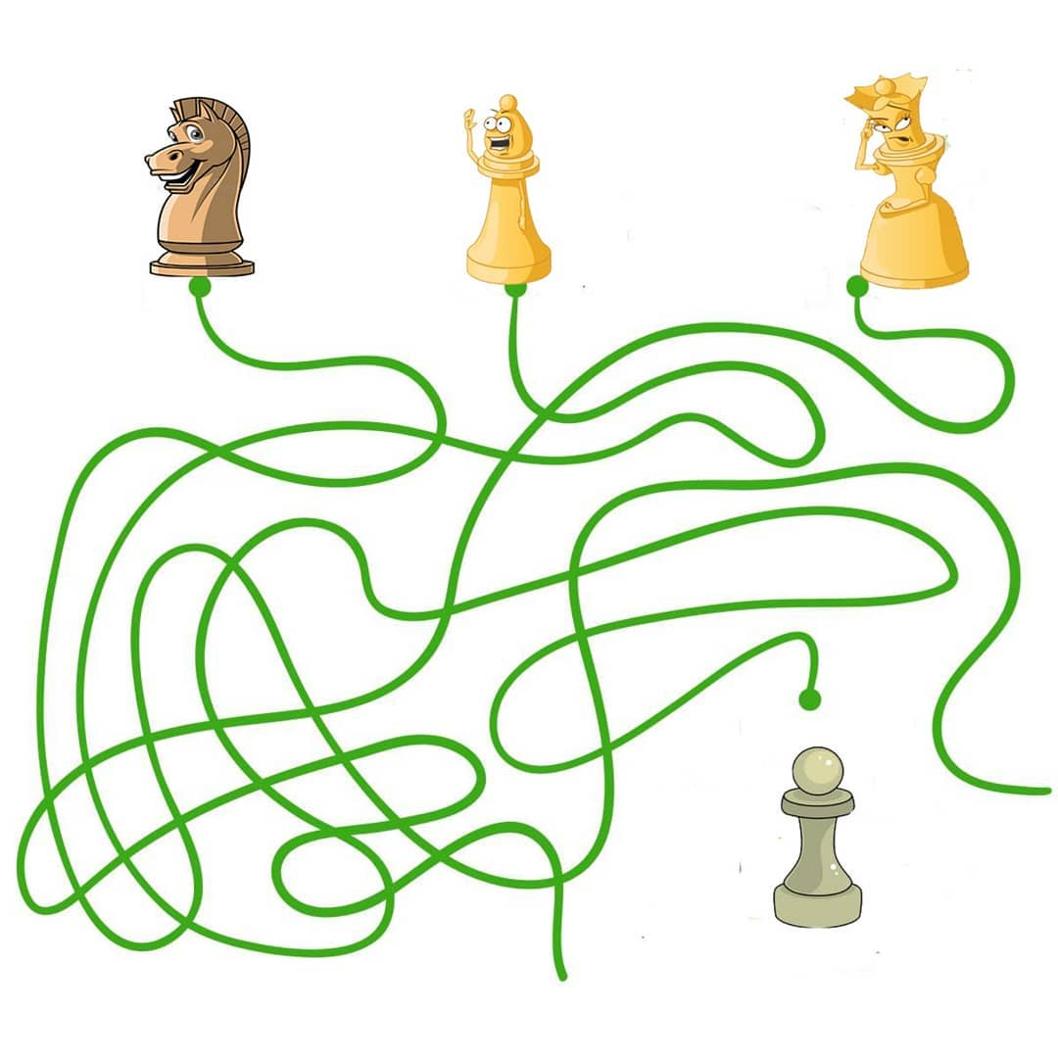

Тест №4
«Разноцветные квадраты»
Данное тестирование составлено на основе цветового теста Люшера-Дорофеевой. Тест «Разноцветные квадраты» позволяет исследовать психофизиологическое состояние ребенка и сделать диагностику эмоционального настроя и уровень внутренней активности детей во время прохождения испытуемыми данного тестирования.
Для проведения теста каждому ребенку необходимо иметь три цветных карандаша: красный, синий и зеленый.
Раздаточным материалом для тестирования служит лист, на котором изображены два ряда по три одинаковых квадрата.
Для выполнения теста необходимо, чтобы верхний ряд квадратов был раскрашен так, чтобы каждый из них оказался раскрашенным только в один цвет – каждый квадрат в ряду может быть или только красный, или только зеленый, или только синий. Обязательным условием является то, чтобы все квадраты должны были разного цвета.
После выполнения ребенком раскрашивания верхнего ряда квадратов, ему дается новое задание, которое заключается в просмотре ребёнком раскрашенного им ряда. На данном этапе тестирования педагог предлагает ребёнку подумать нравится ли ему такое расположение квадратов по цвету. Хочет ли ребёнок его изменить, или оставить все по-прежнему. Второй ряд квадратов раскрашивается ребёнком произвольно (как захочет).
Таблица интерпретации результатов (на основе разработки Дорофеевой)

Цветовая формула | Функциональное состояние | Описание функционального состояния
К - С - З | Функциональное напряжение (ФН) | Состояние настороженности, которому свойственны ориентировочные эмоции, повышение внимания, активность; это состояние является оптимальным вариантом реагирования функциональной системы.
С - К - З | Функциональное расслабление (ФР) | Спокойное, устойчивое состояние, самое оптимальное для различных видов деятельности, не требующих напряжения; это состояние свидетельствует об отсутствии выраженных переживаний.
С - З - К | Функциональное возбуждение (ФВ) | Доминирование положительных эмоций - от переживания чувства удовлетворения до восторга, ликования.
К - З - С | Функциональное торможение (ФТ) | Состояние является следствием неудовлетворения потребностей (и полярно состоянию функционального возбуждения). Оно свидетельствует о доминировании отрицательных эмоций (печаль, тоска); диапазон изменений - от состояния грусти до подавленности, от озабоченности до тревоги, перенапряжения всех систем организма.
З - С - К | Состояние аффективного возбуждения (АВ) | Активные аффекты с диапазоном изменения эмоций от переживания чувства нетерпения, возмущения до гнева, ярости.
З - К - С | Состояние аффективного торможения (АТ) | Доминирование сильных отрицательных эмоций с диапазоном от состояния растерянности, психического дискомфорта до страха

Необходимым условием для обучения шахматам является состояние функциональной напряженности (ФН) или функционального возбуждения (ФВ). Все другие состояния не способствуют данному виду деятельности. На основе результатов данных диагностических тестов можно предположить, что ребёнок откажется от занятий шахматами, если интеллектуальная деятельность вызывает у него сильный внутренний дискомфорт.

Диагностическая карта уровня готовности к занятиям шахматами
Педагог: Вид диагностики: входная
(форма-тестирование для стартового уровня) Группа №
Фамилия  Имя | Внимание | Образное мышление | Утомляемость | Эмоциональный настрой | Результаты тестирования по каждому учащемуся |  |  | Средний показатель результатов тестирования
 |  |  |  |  | Высокий уровень | Средний уровень | Низкий уровень | Средний показатель результатов тестирования
Итого |  |  |  |  |  |  |  | Средний показатель результатов тестирования

Приложение 3
Тест. 1 полугодие. Стартовый уровень.
1. Обведи в кружочек правильный ответ. 2. Проберись белой ладьей, слоном на поле указанное не
становясь на кружочки и не перепрыгивая через них
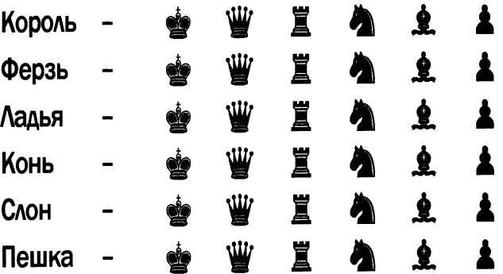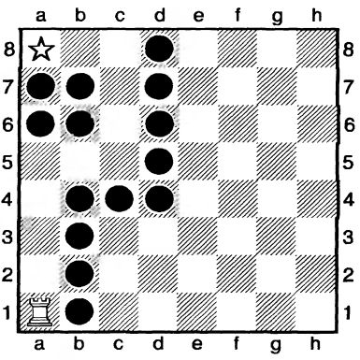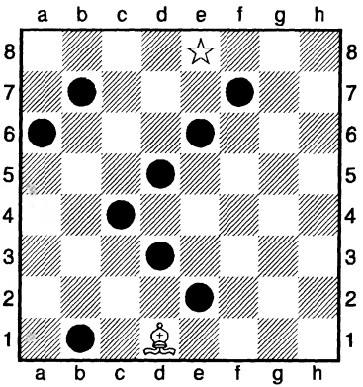

3. Нужно каждым ходом брать ладьей, слоном, ферзем, пешкой черную фигуру
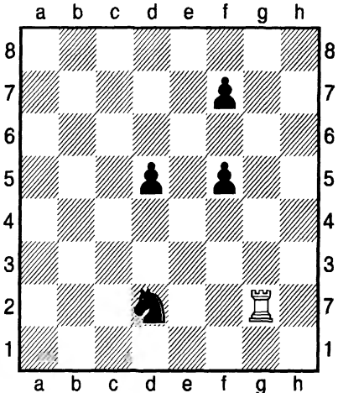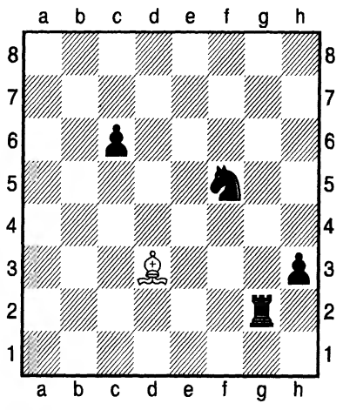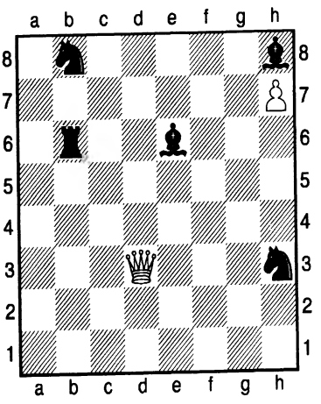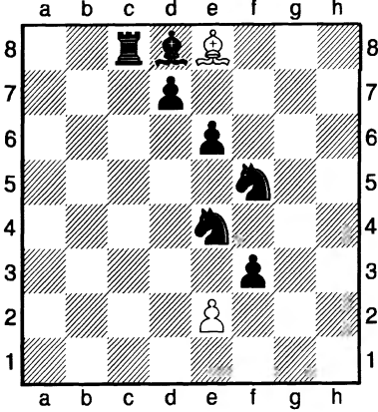

4. Нарисуй кружочками все поля, на которые может пойти конь, король, слон, ладья

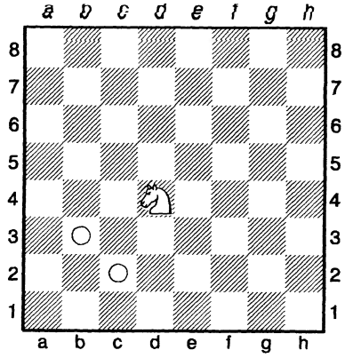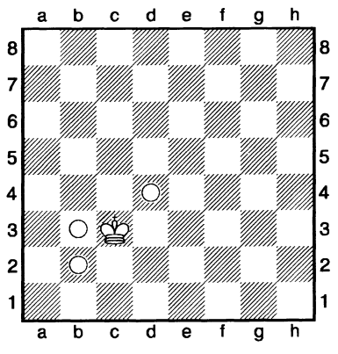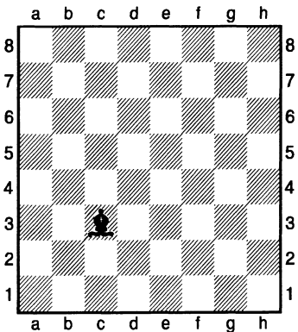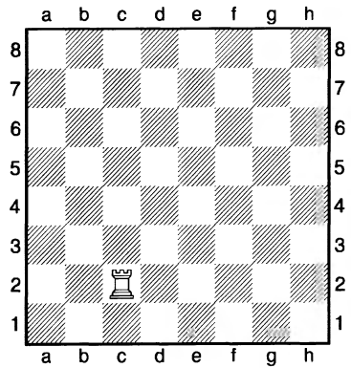

5. Проберись белой фигурой на поле указанное не становясь на кружочки и не перепрыгивая через них
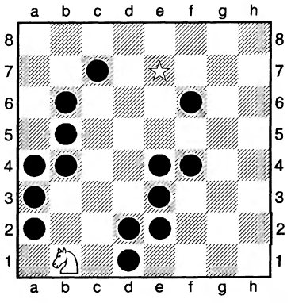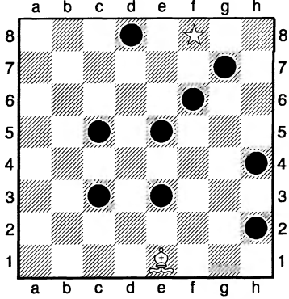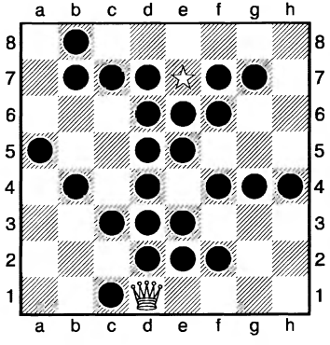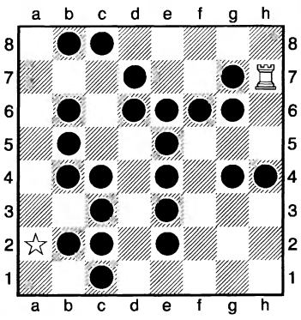
ФИО _______________________________________
Класс_______________________
Результат__________________________
Тест. 2 полугодие. Стартовый уровень, ФИО ____________________, результат_______
1.Поставить МАТ в 1 ход 
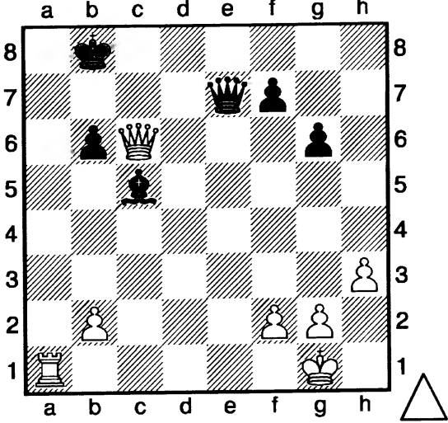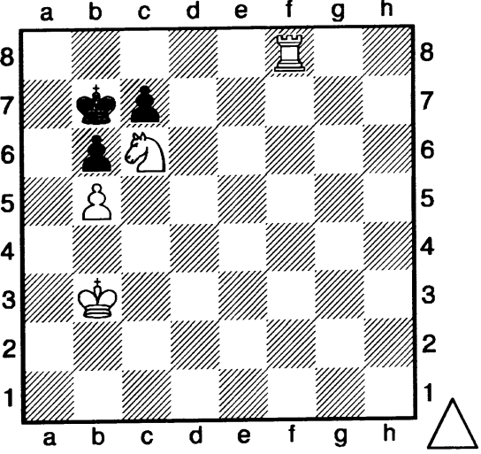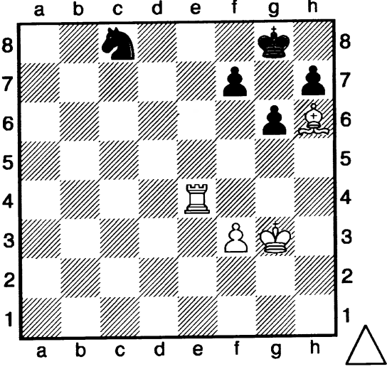
2.Поставить МАТ в 1 ход 
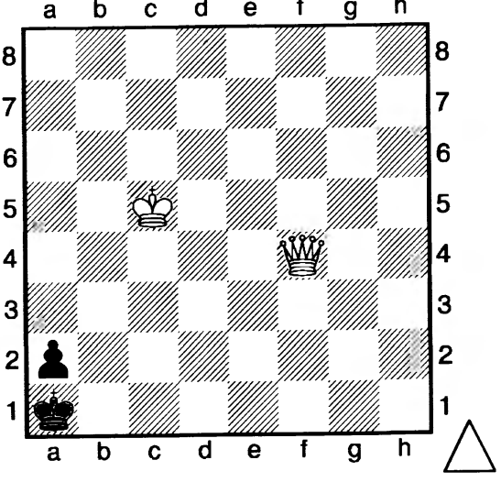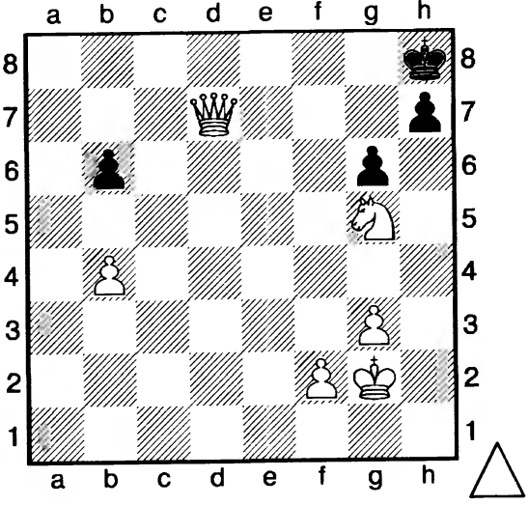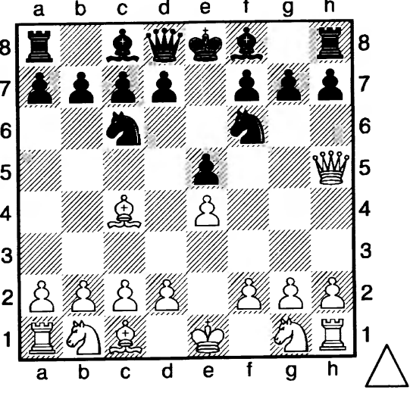
3.Поставить МАТ в 1 ход 
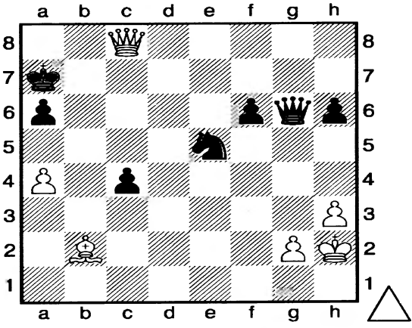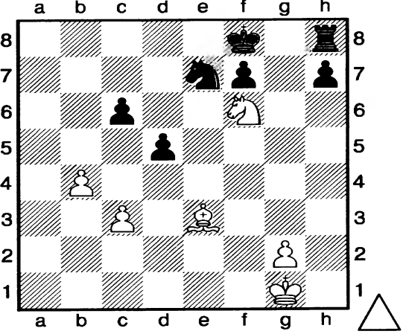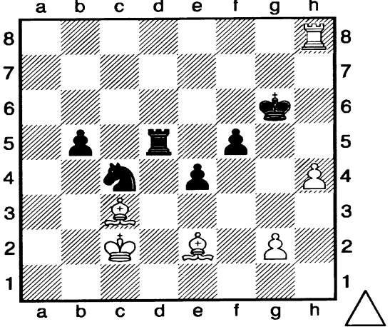
4.Поставить МАТ в 1 ход 
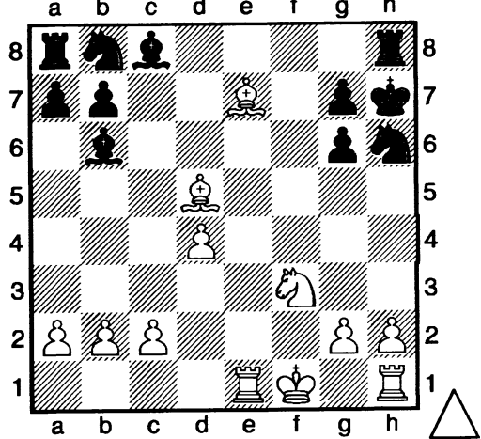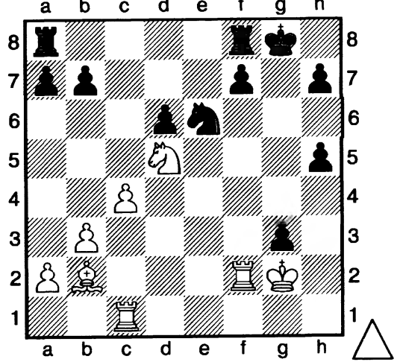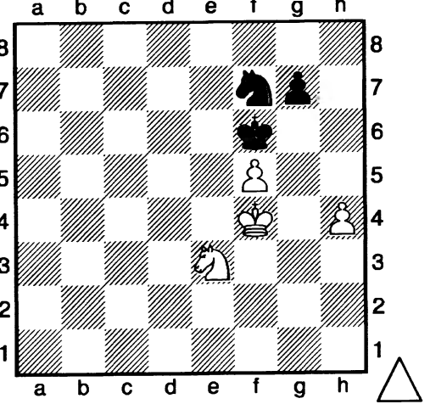
5.Поставить МАТ в 1 ход 
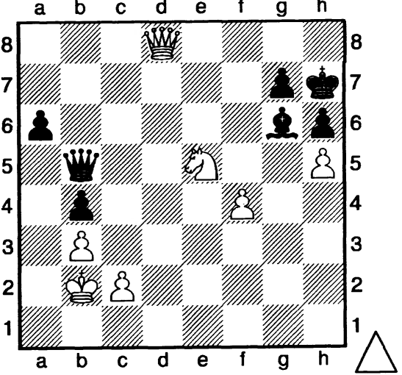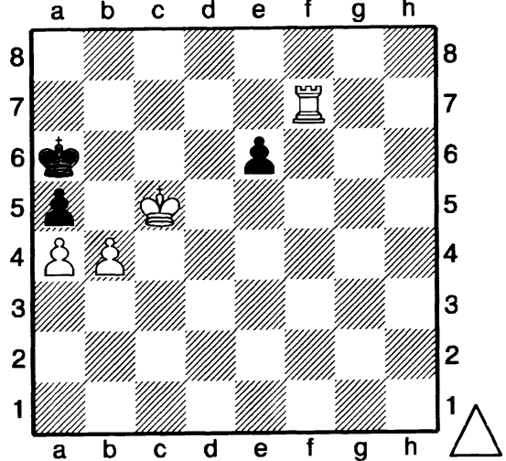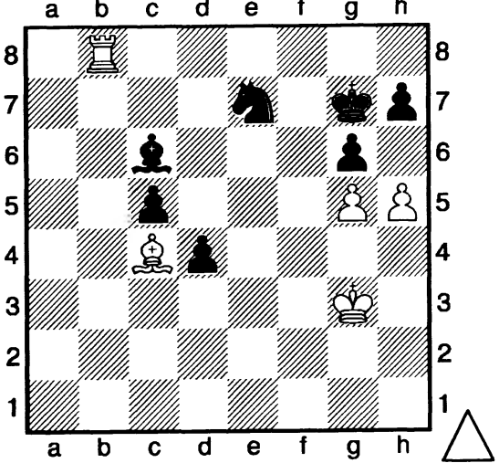

6.Поставить мат в 1 ход
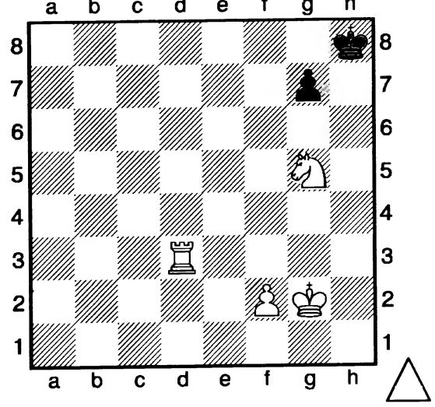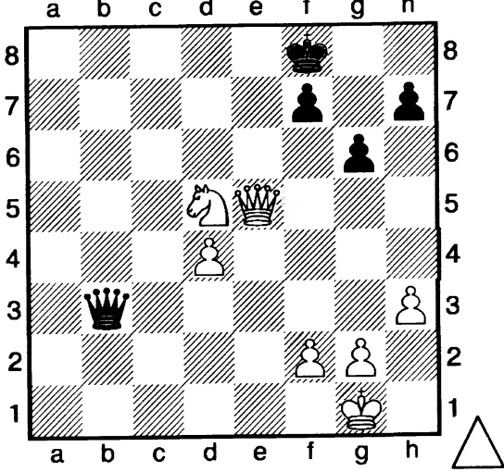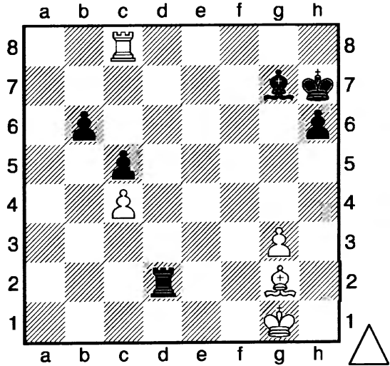
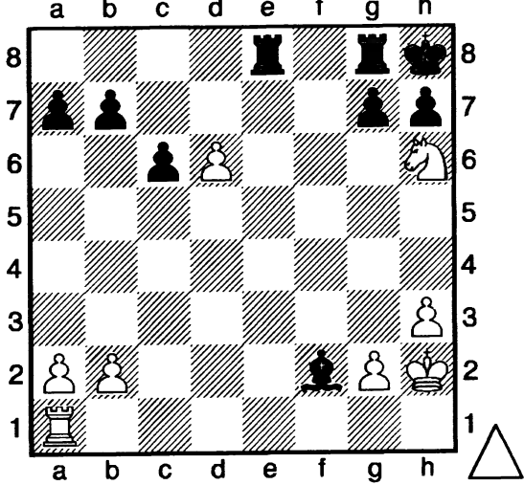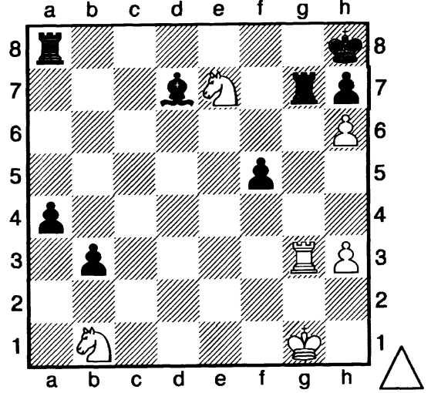

7.Обвести в кружочек фигуры, на которые напали белые, черные (фигура находится без защиты)
ПРИМЕР
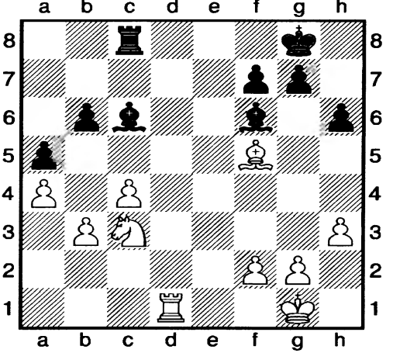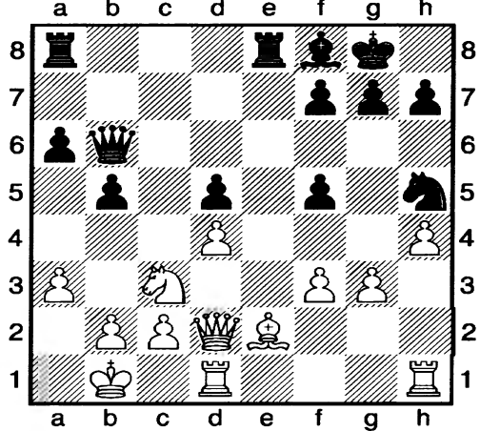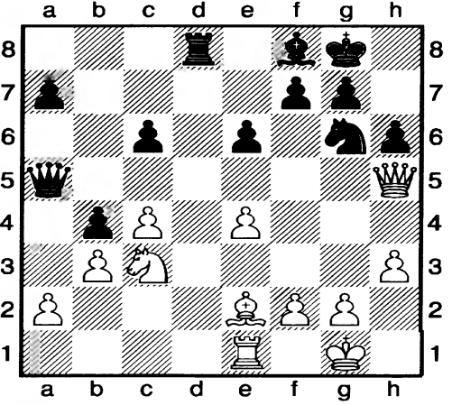
Приложение 4
Тест 1 полугодие. Базовый уровень, ФИО гр. № ____________________, результат_______

1. Создай неотразимую угрозу мата.

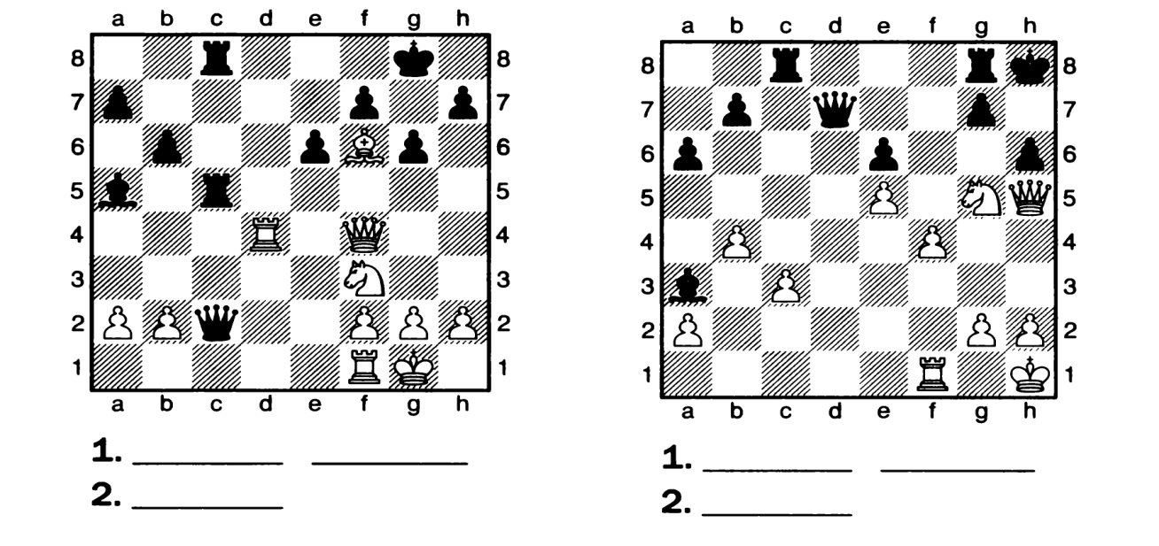
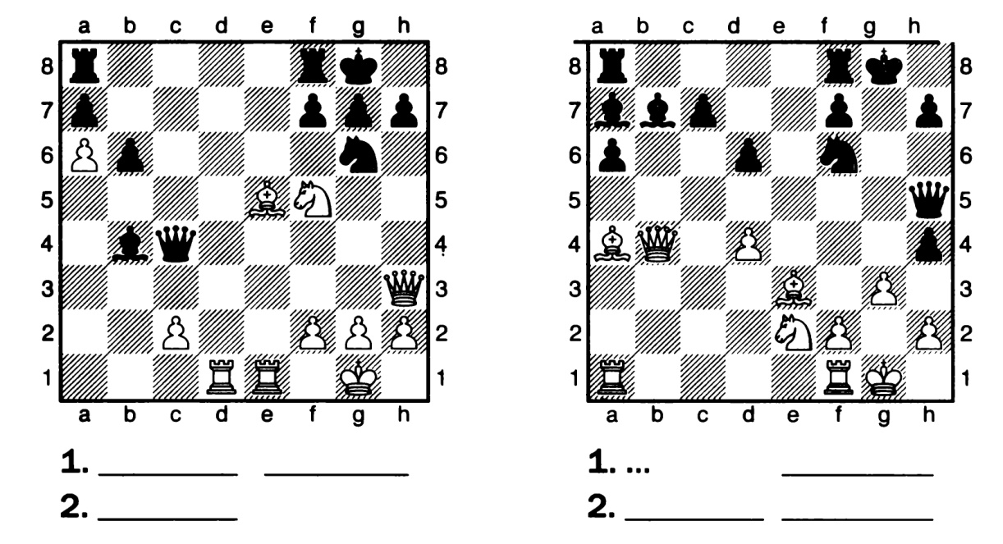
2. Найти лучшее продолжение. Двойной удар
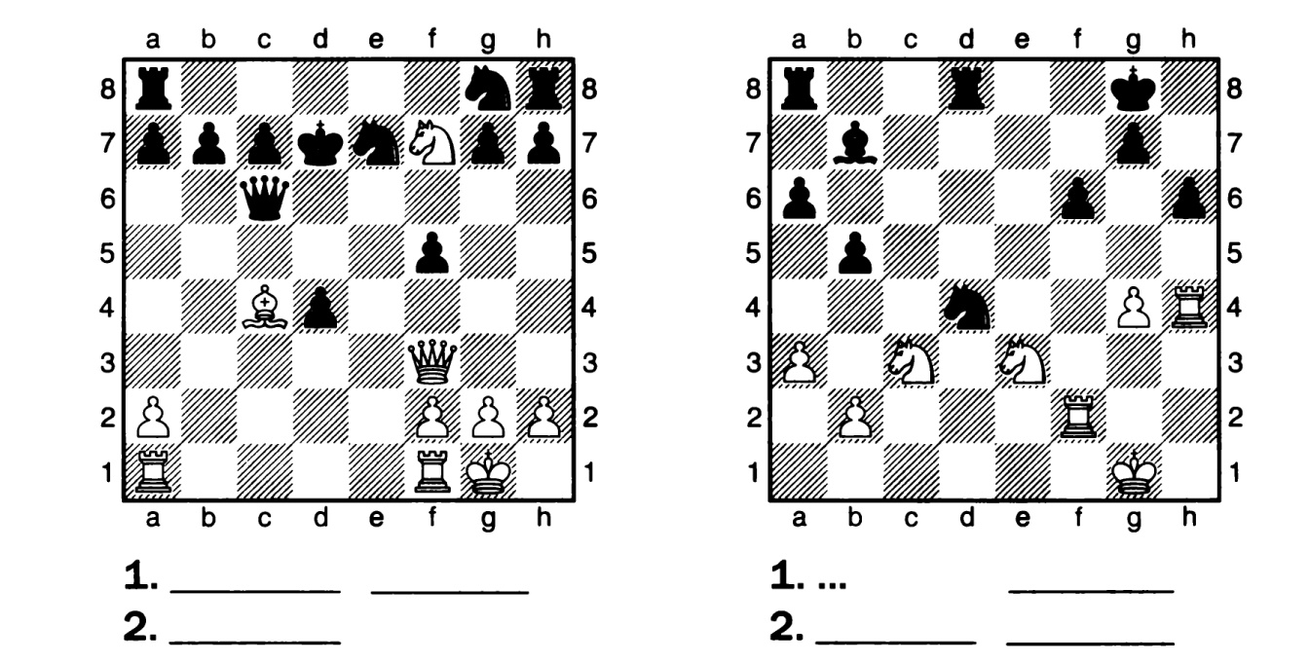
3. Соедини стрелками имена и фамилии известных шахматистов
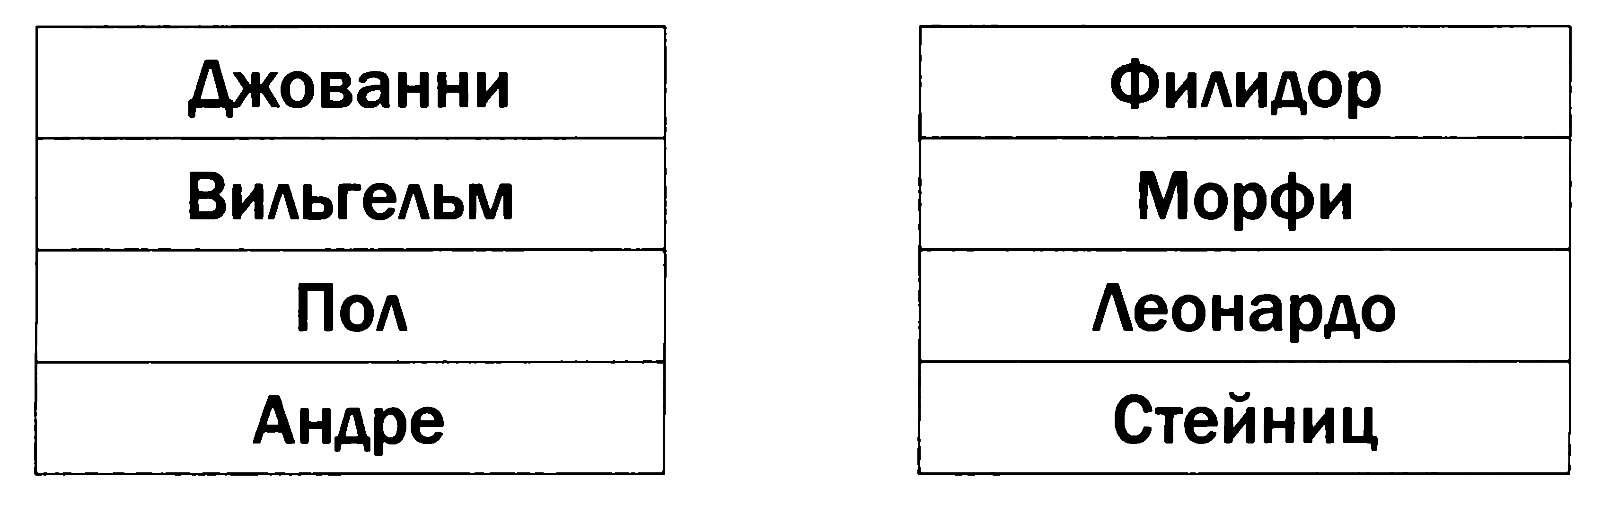
4. Сыграй как сильнейшие шахматисты
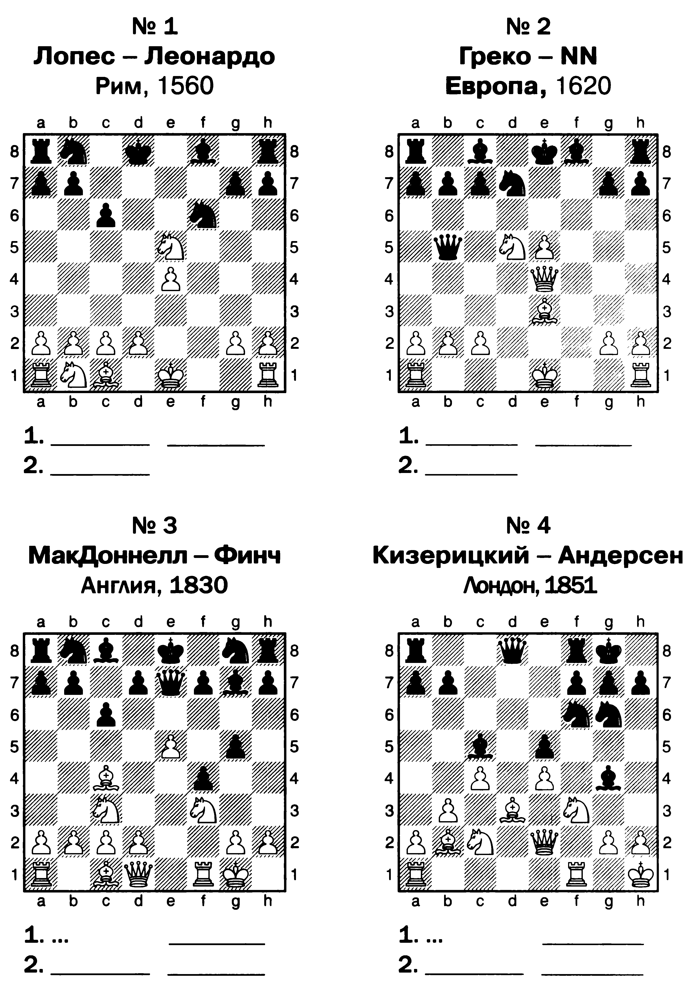

5. Как бы вы сыграли? Связка.

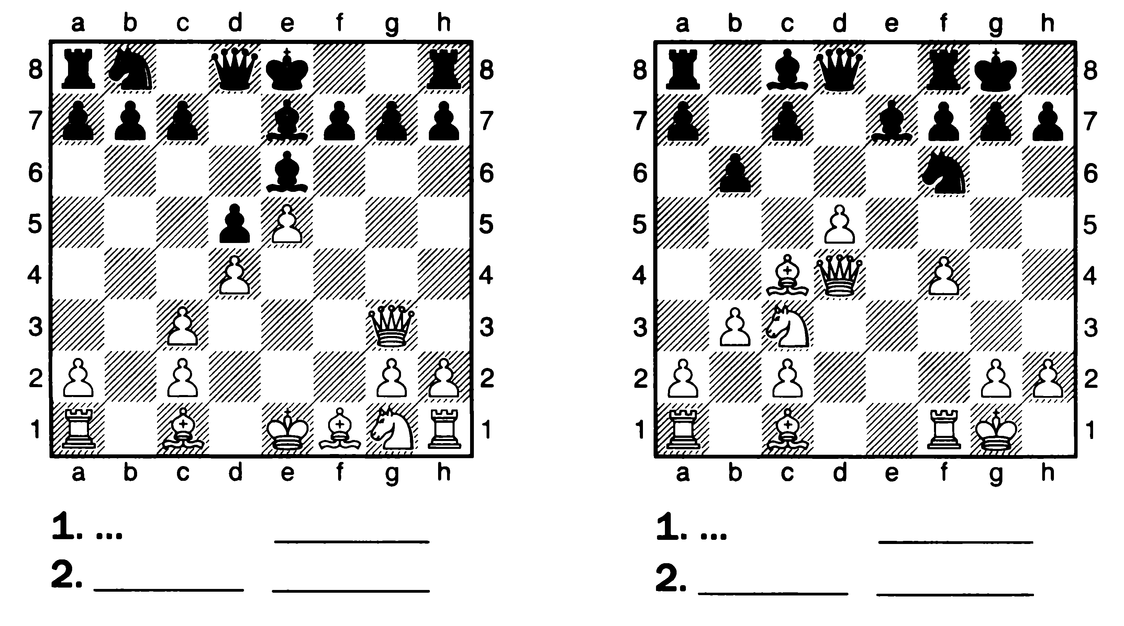
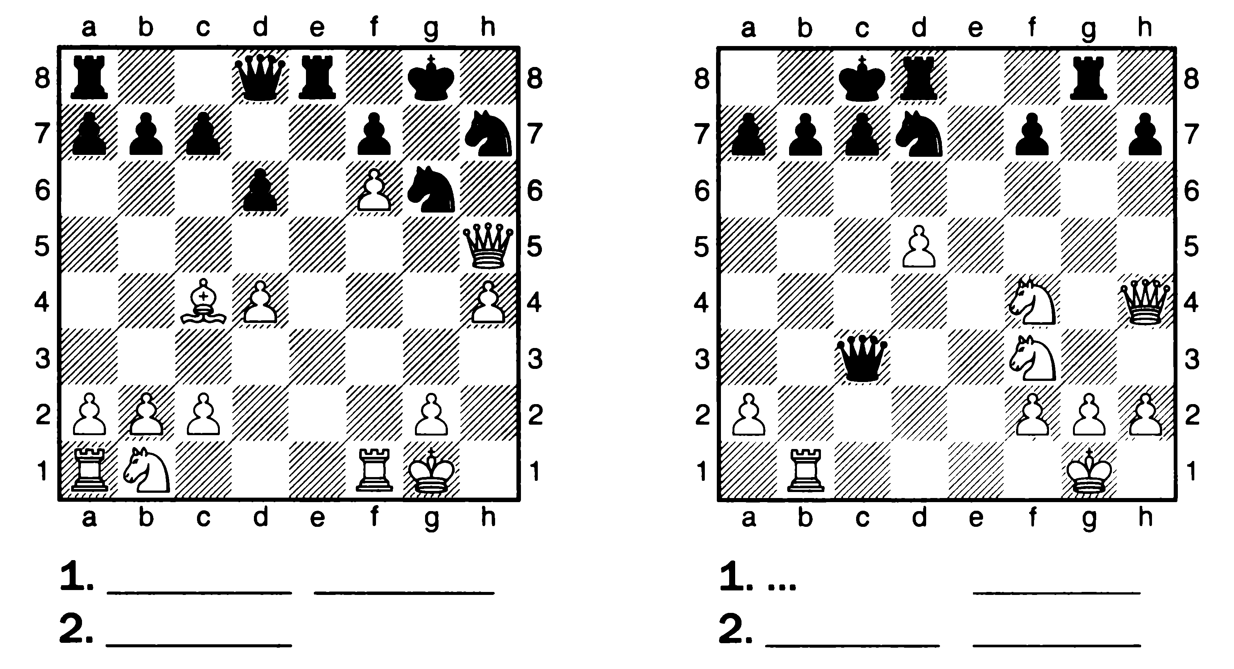
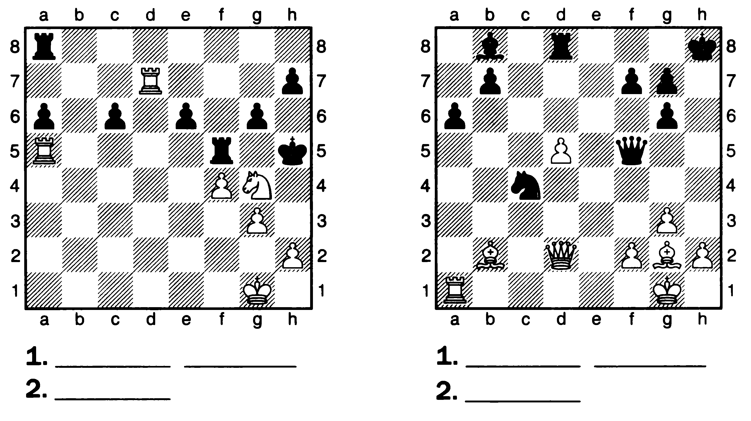

6. Запишите все способы защита от детского мата
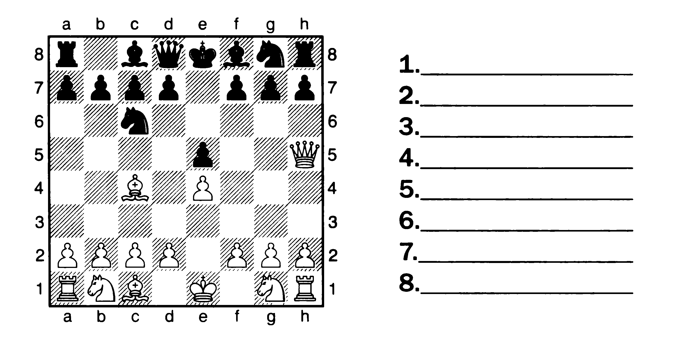
7. Найти лучшее продолжение
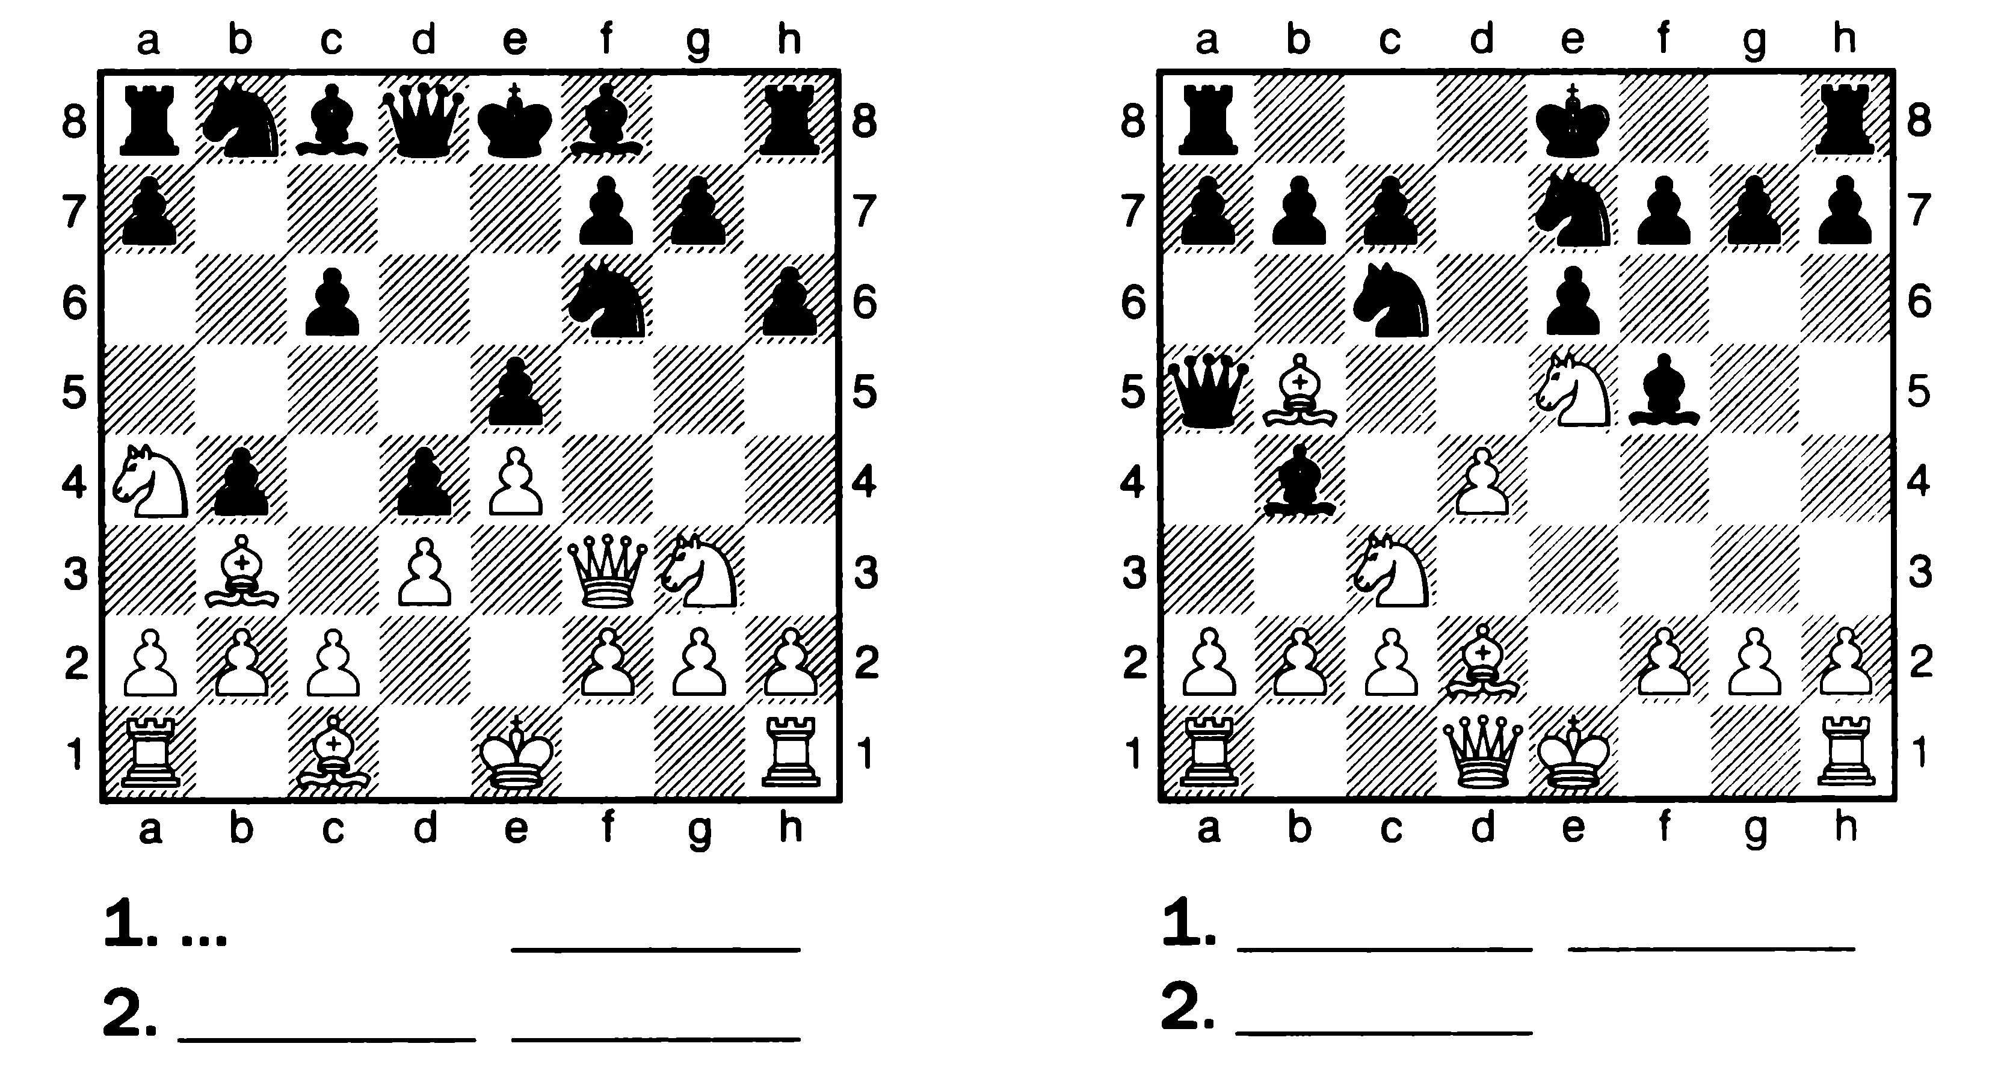
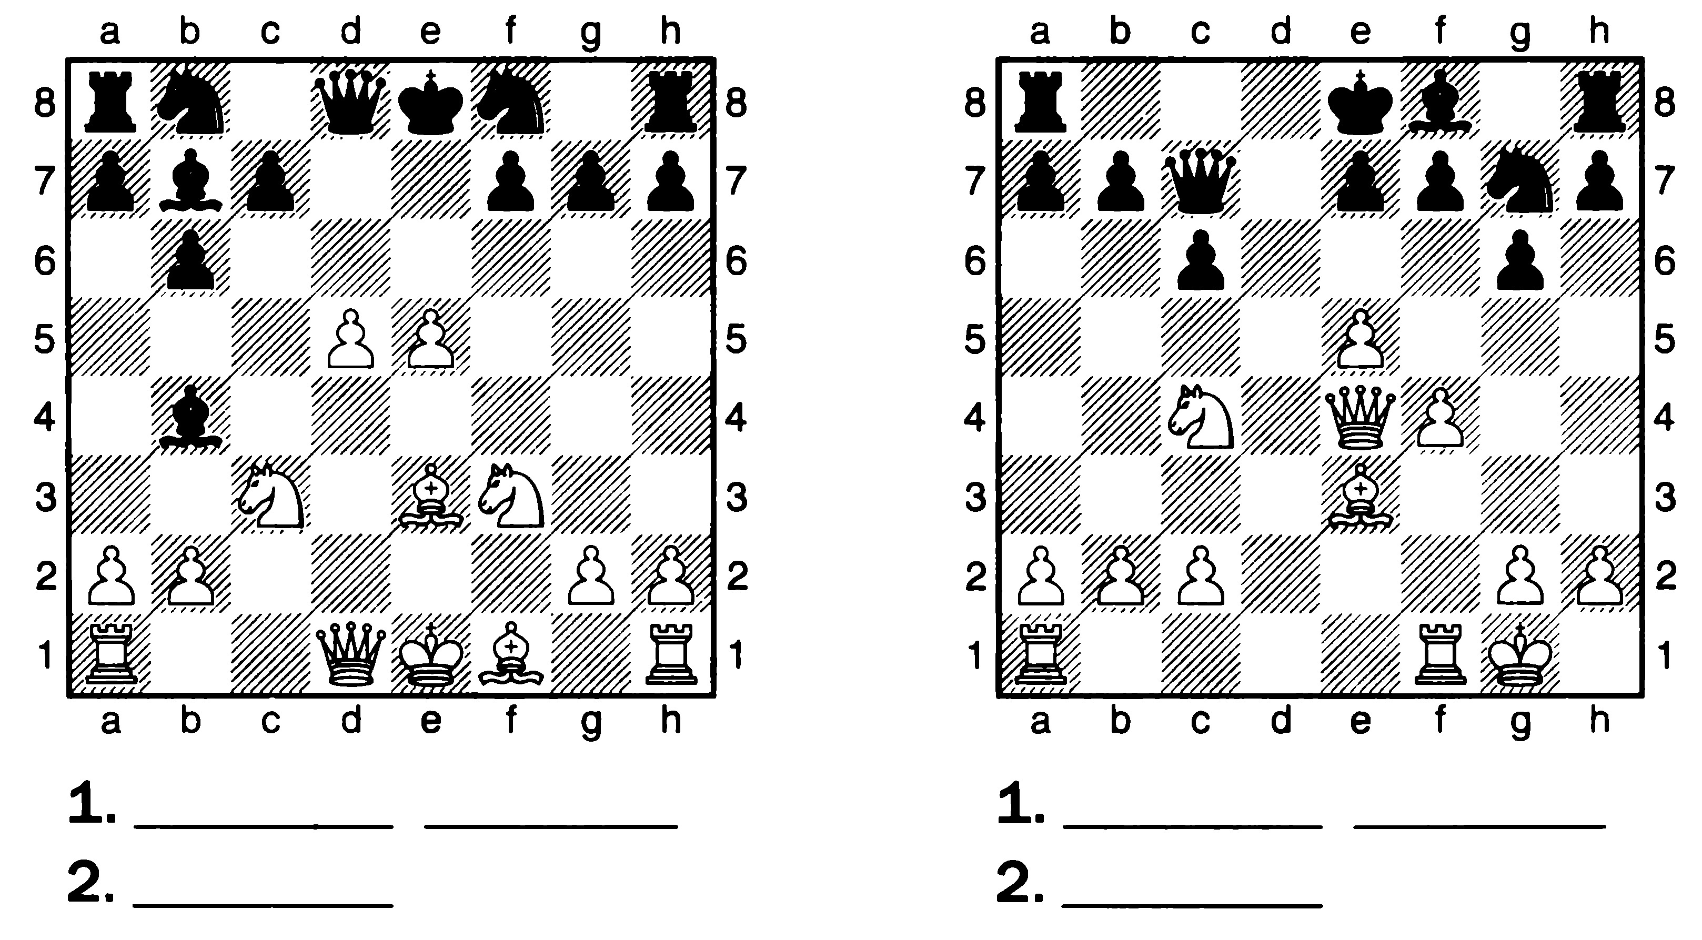

Тест 2 полугодие. Базовый уровень, ФИО гр. № ____________________, результат_______

1. Поставь мат в два хода как чемпион мира В. Стейниц
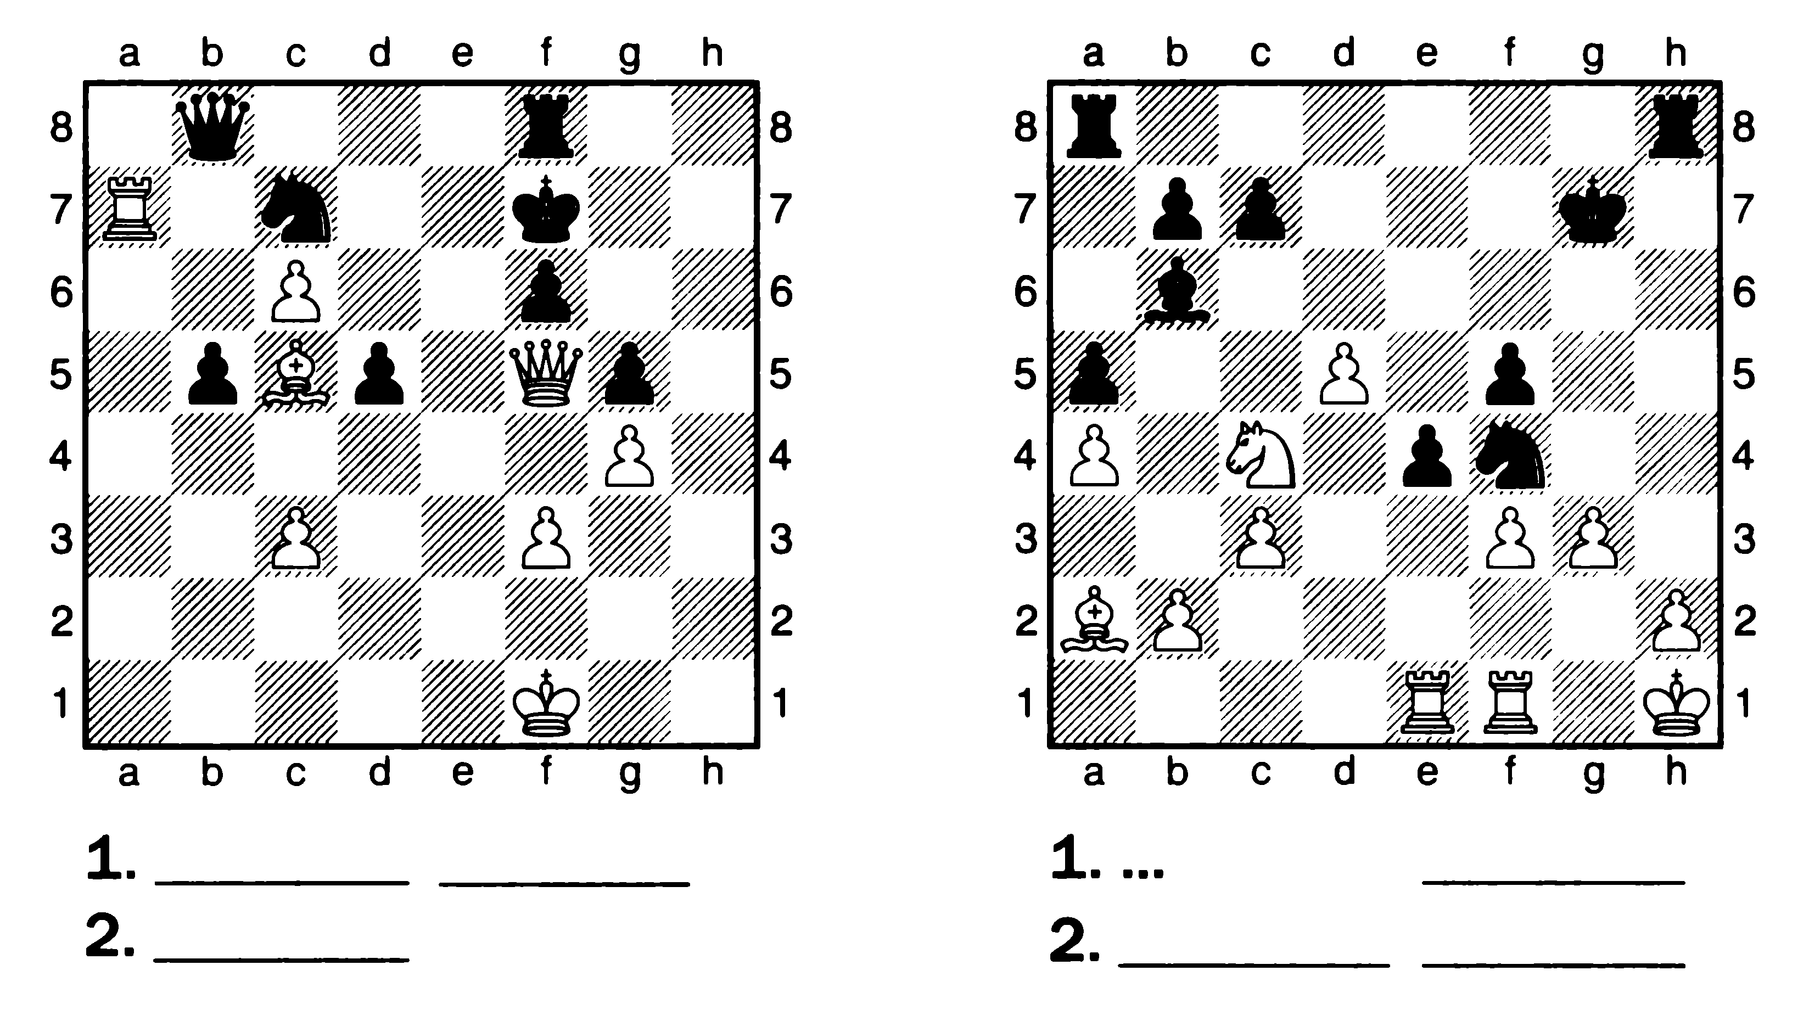
2. Найти лучшее продолжение. Вскрытое нападение с шахом
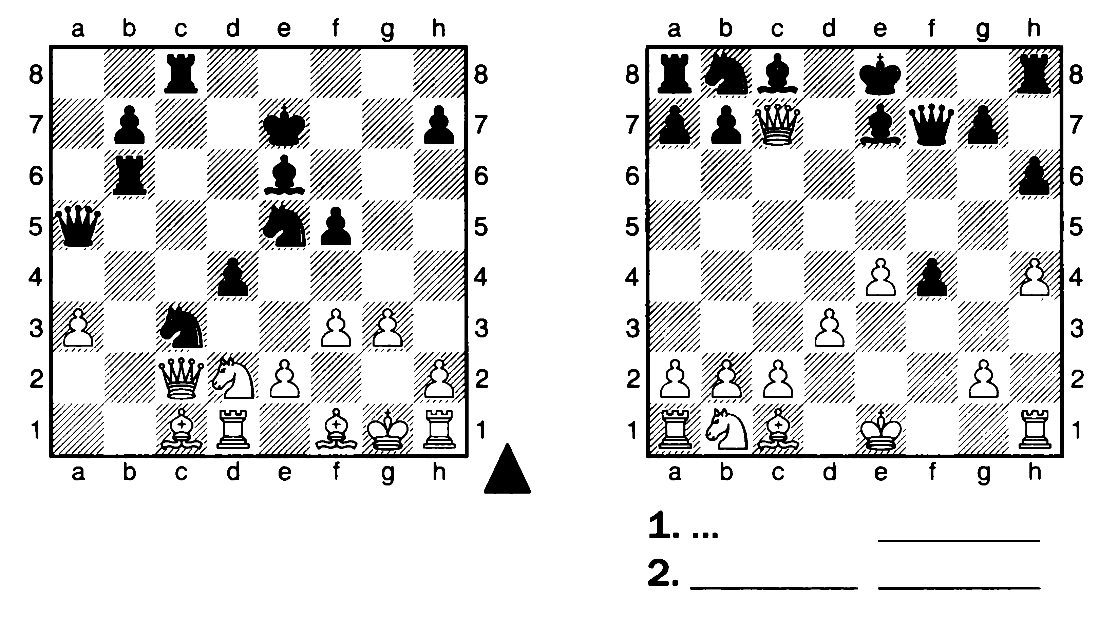
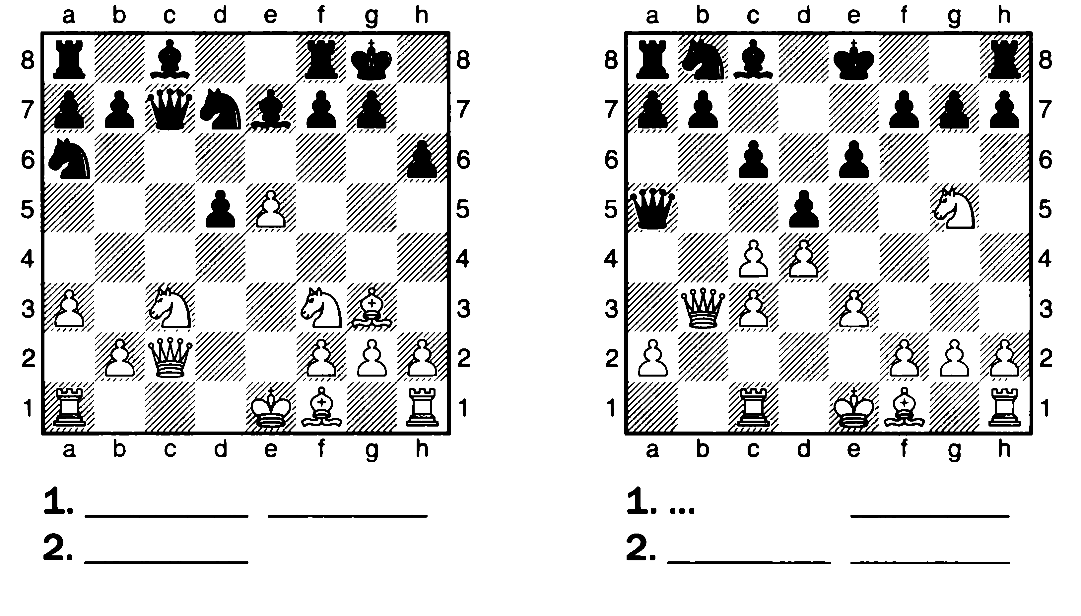
3. Используйте двойной шах
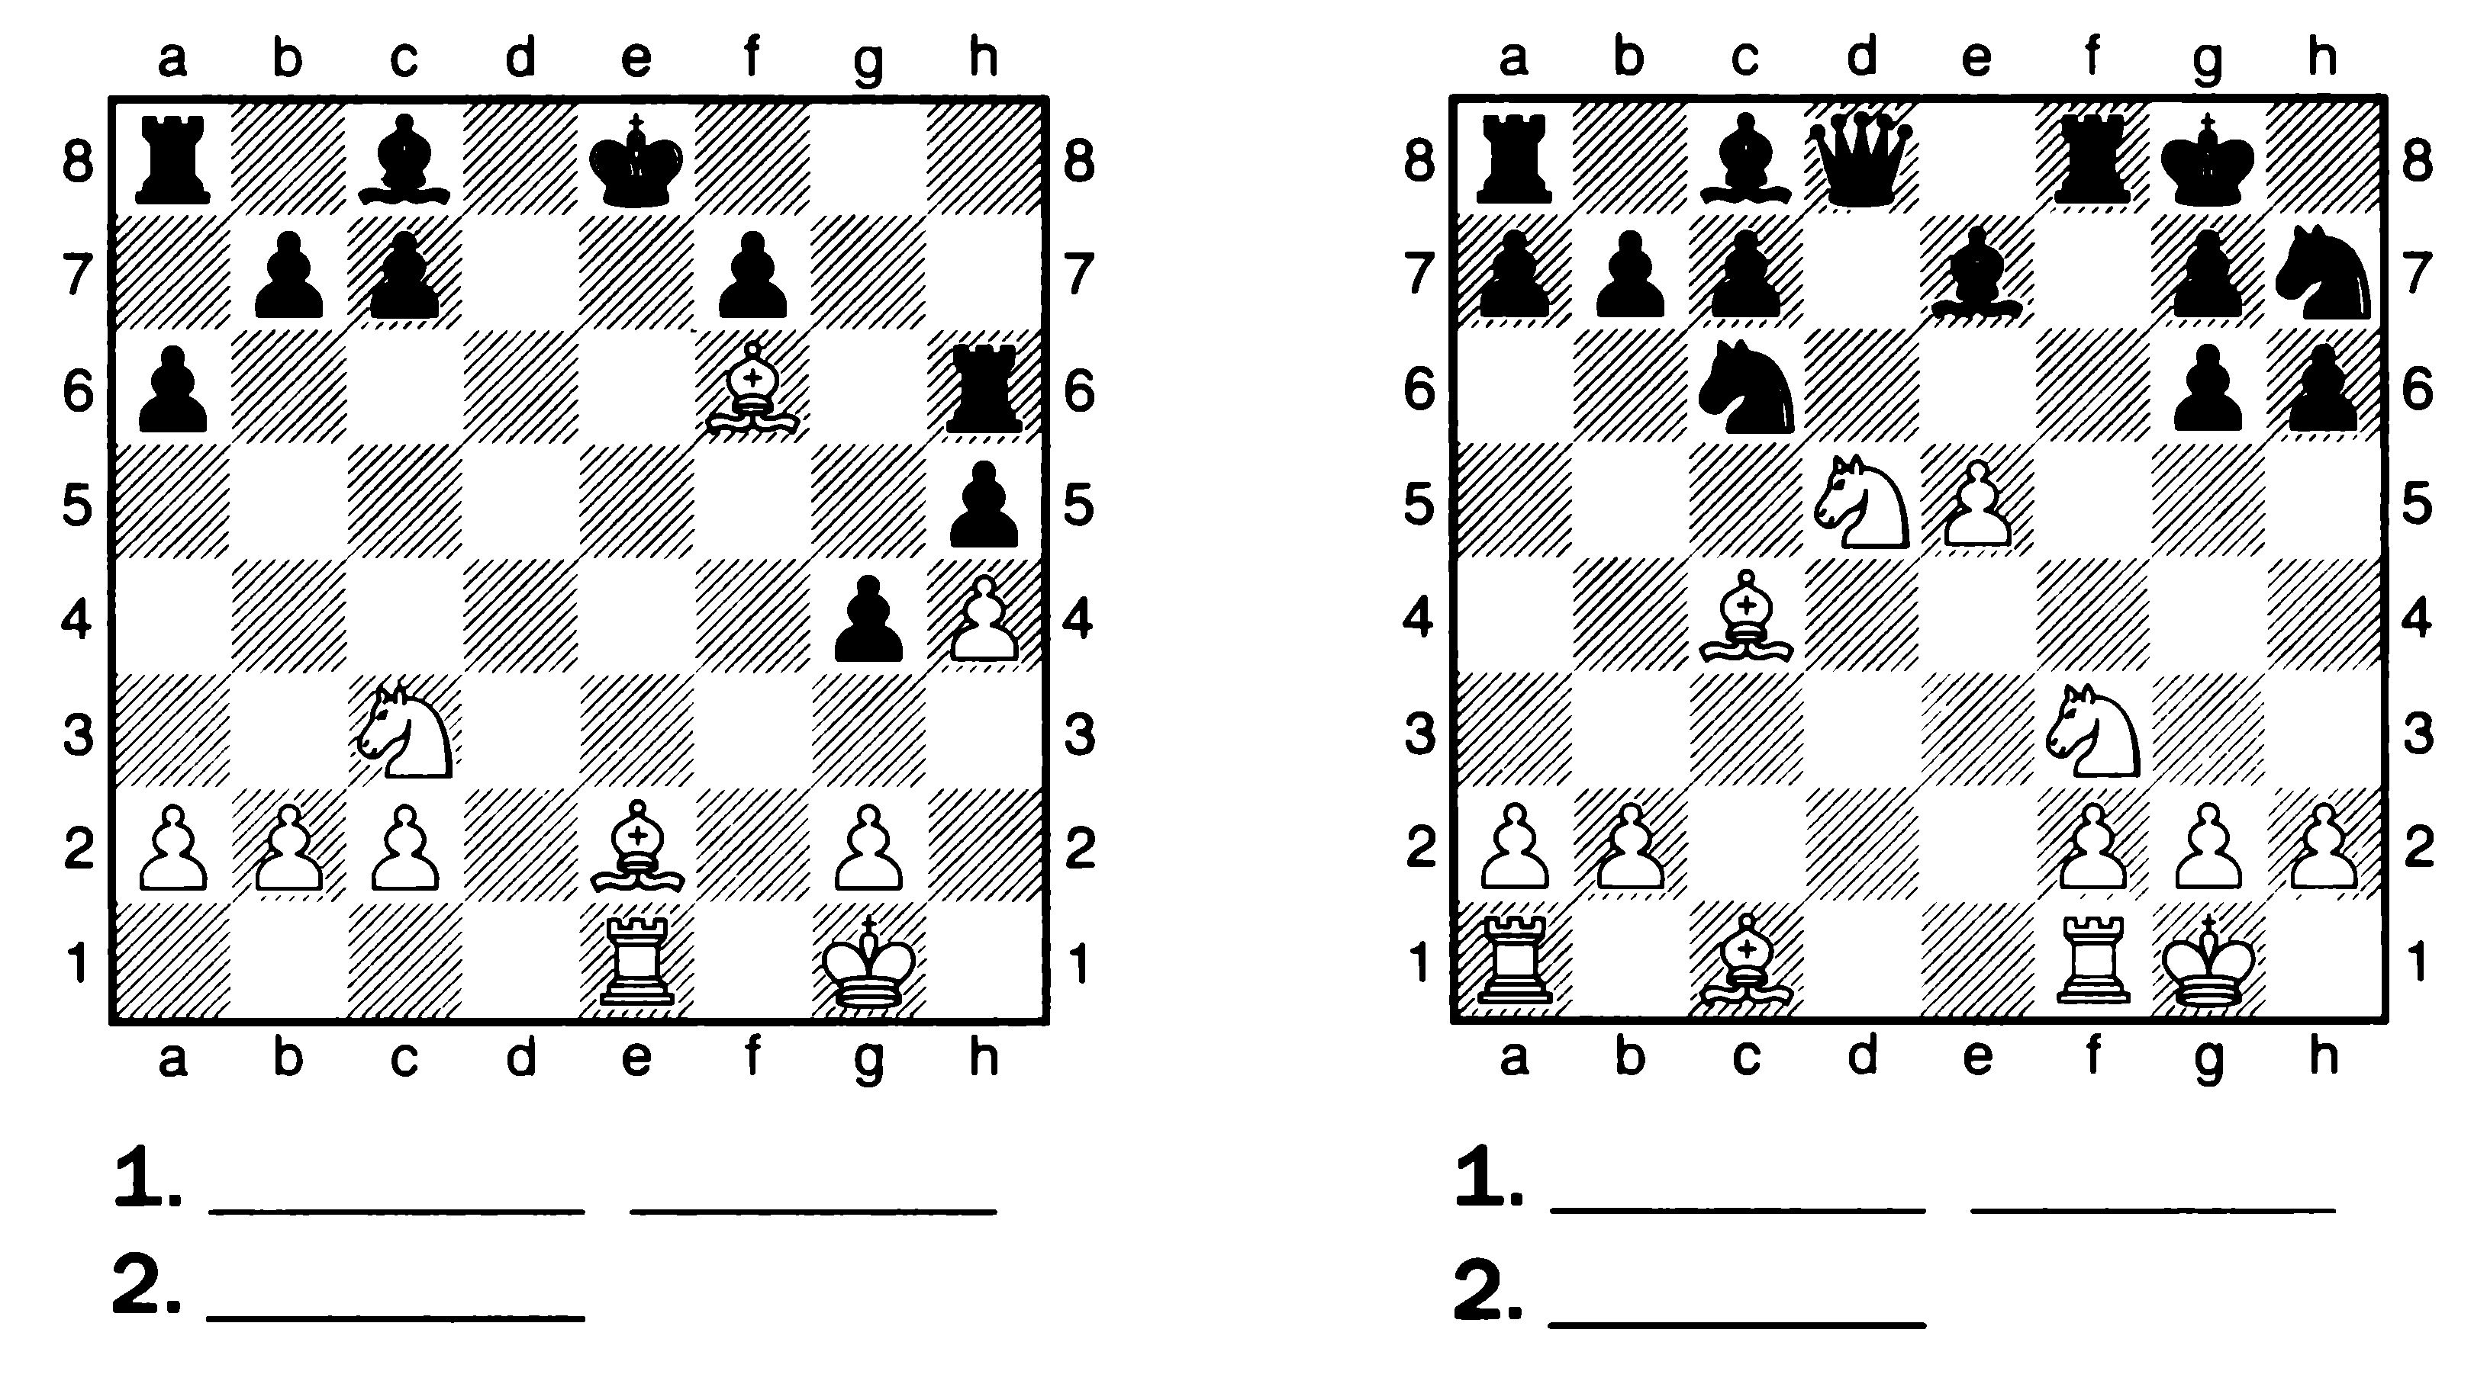
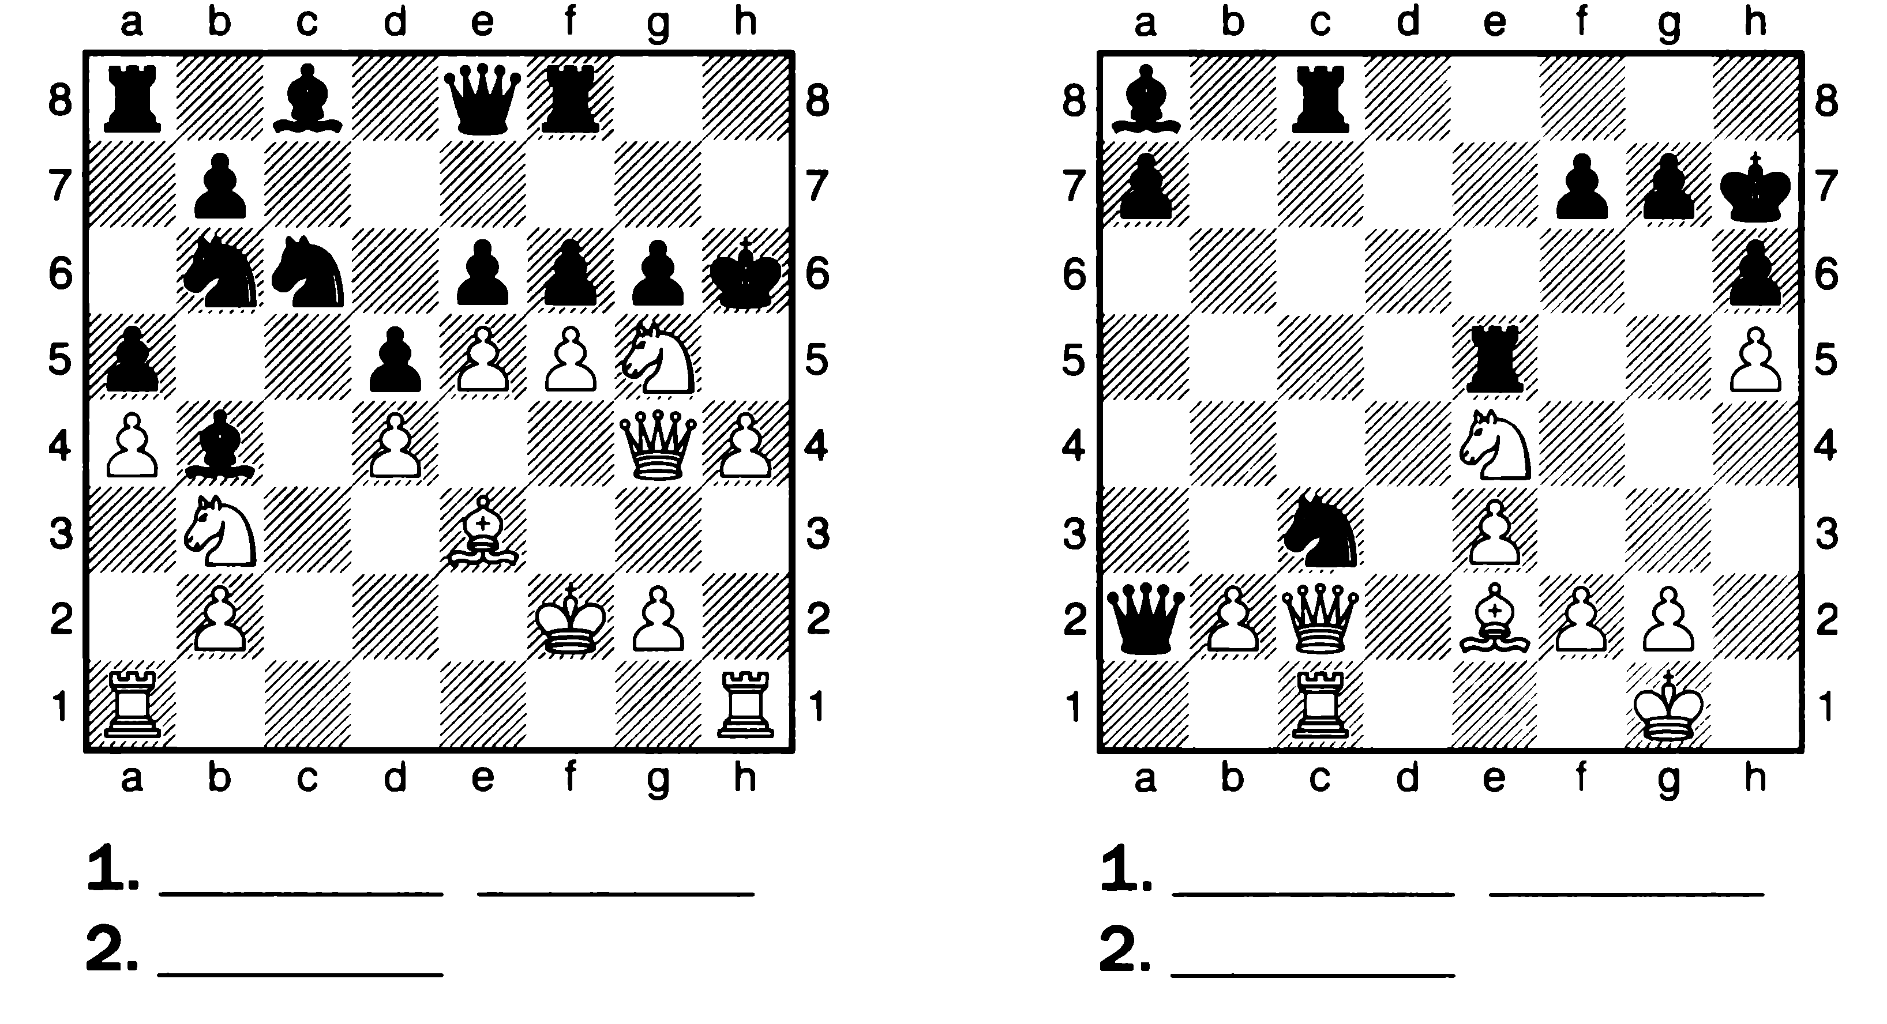
4. Правила квадрата
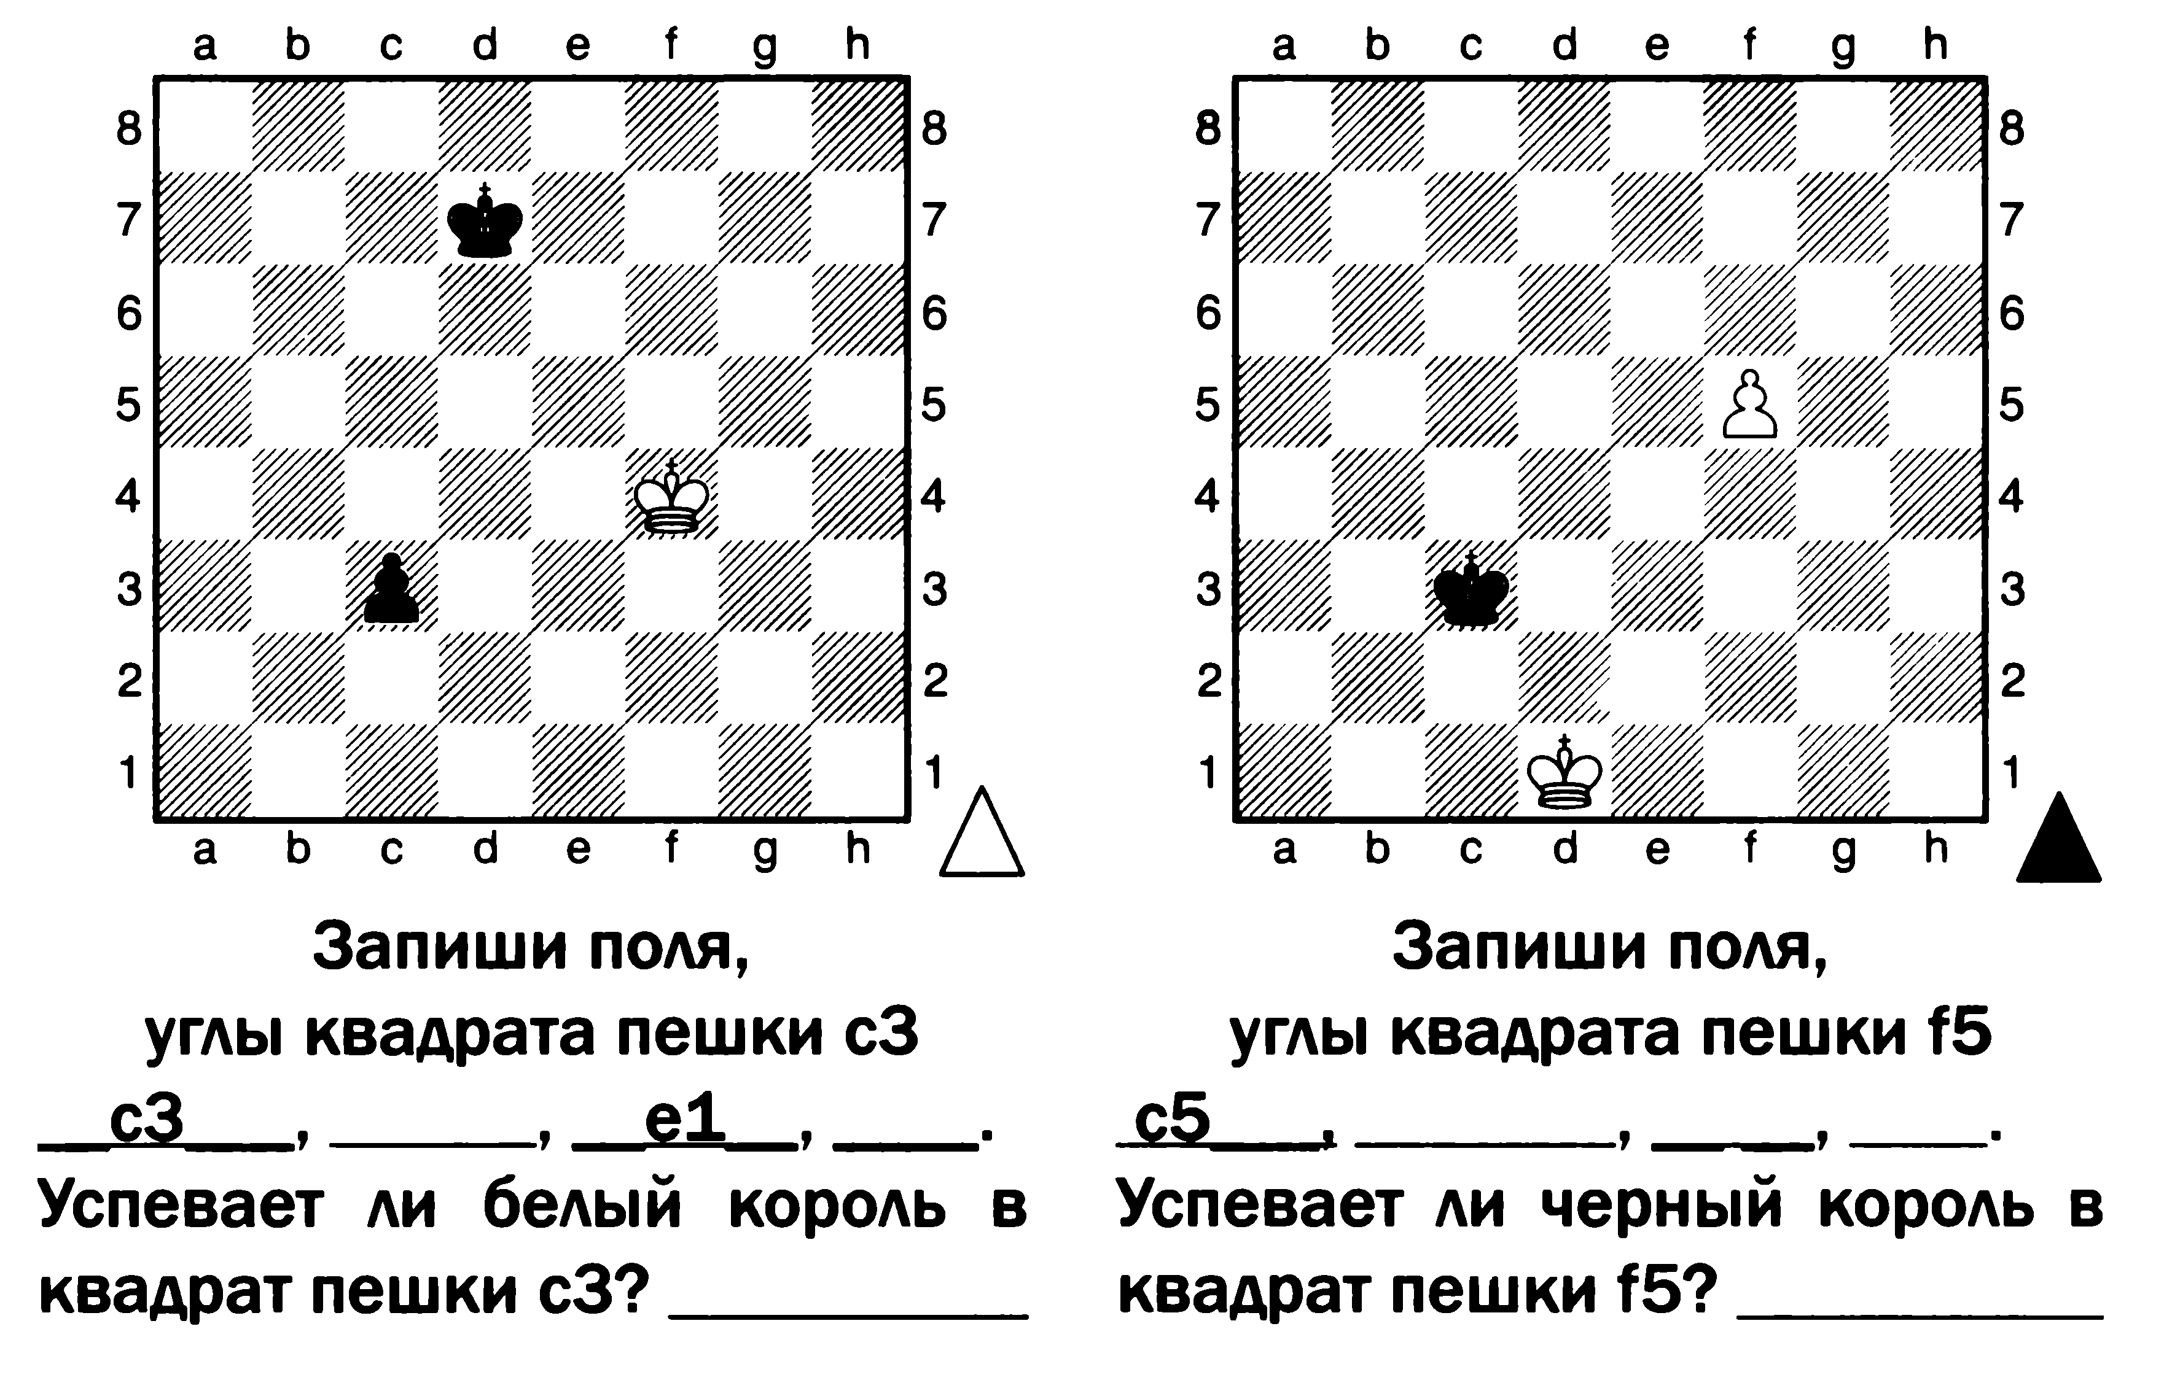
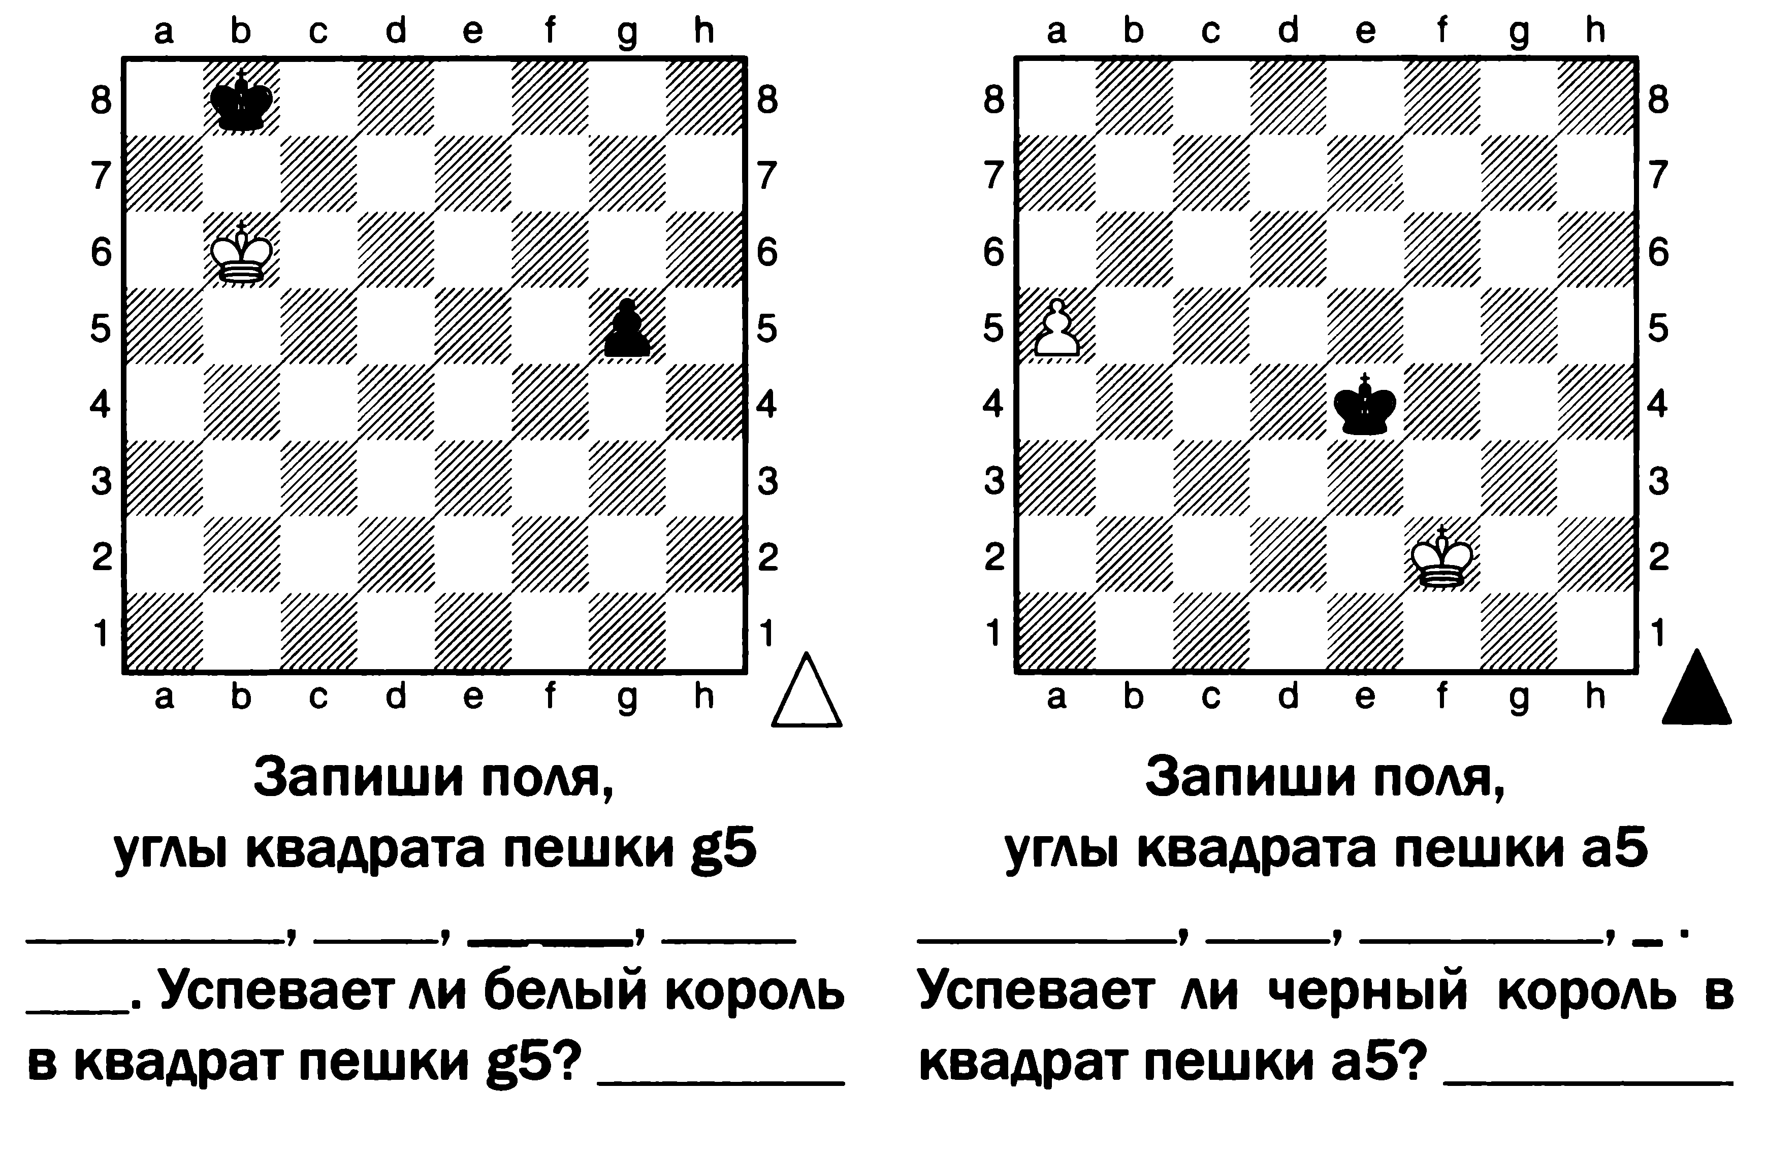
5. Найти лучшее продолжение. Завлечение, отвлечение, спертый мат.
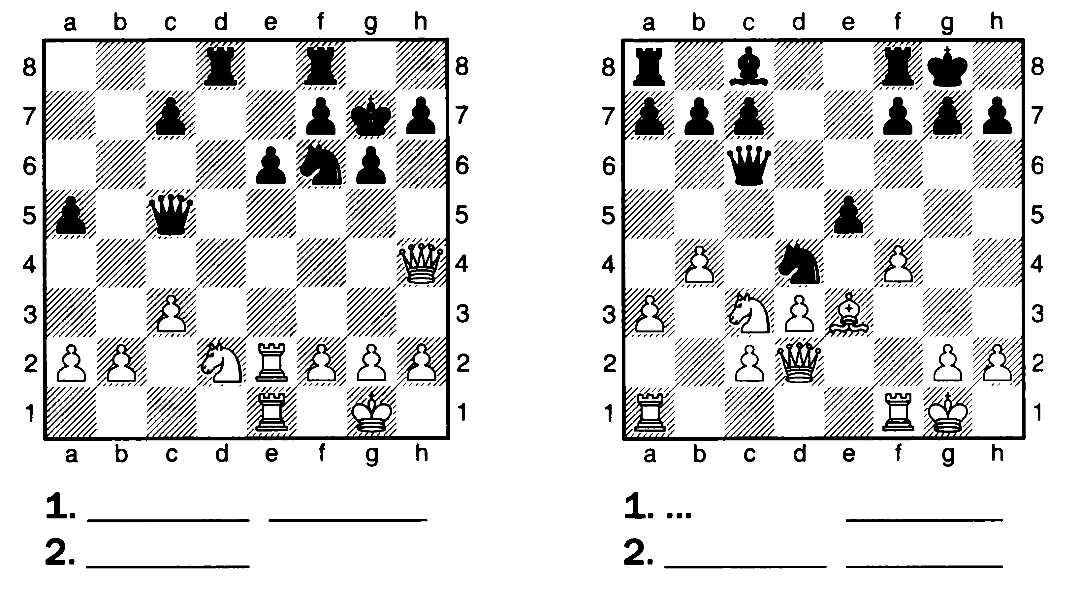
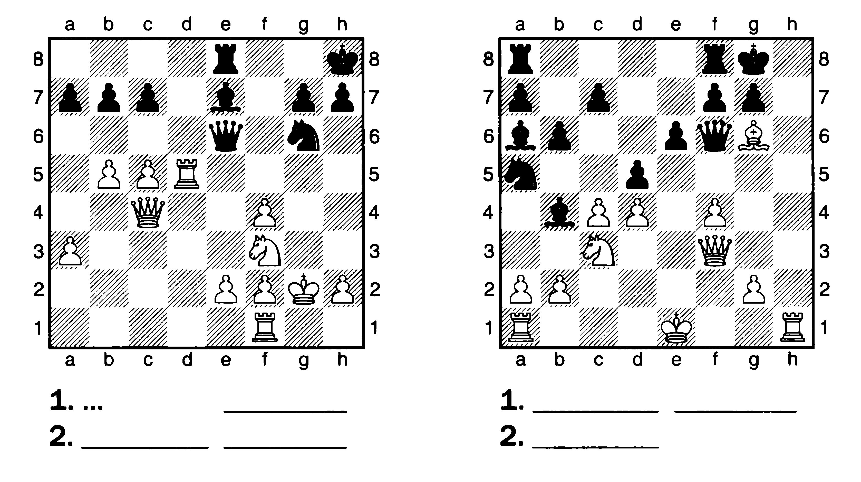
6. Слабость 1-й (8-й) линии. Найти лучшее продолжение
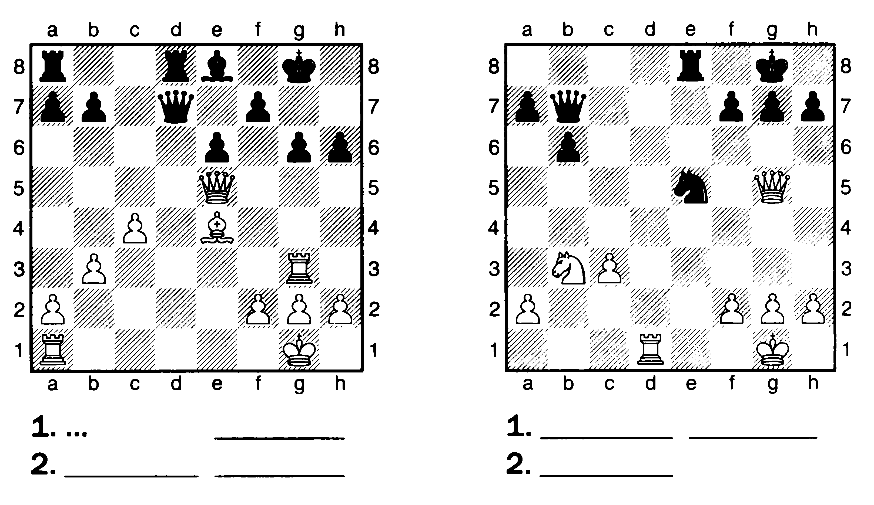
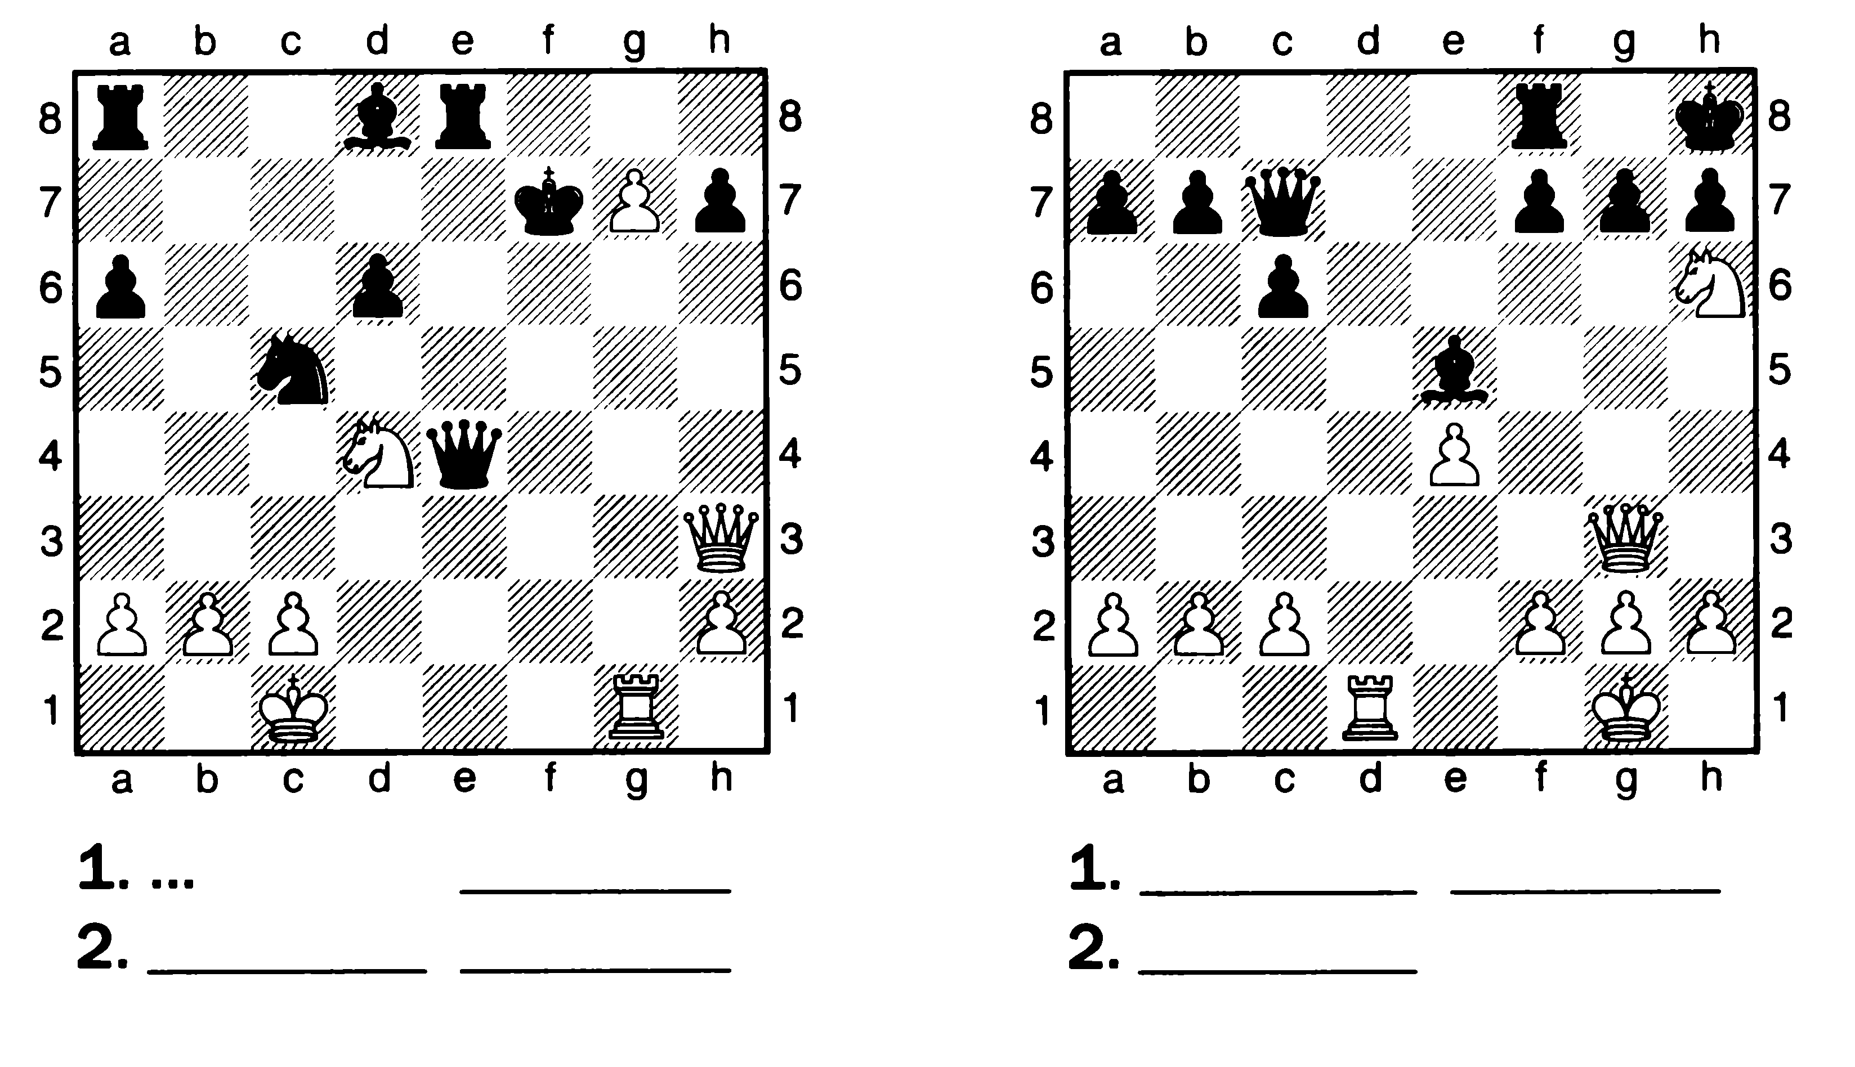
7. Буквы в именах и фамилиях известных шахматистов перепутались. Поставь их в правильном порядке и соедини стрелочками соответствующие имена и фамилии.
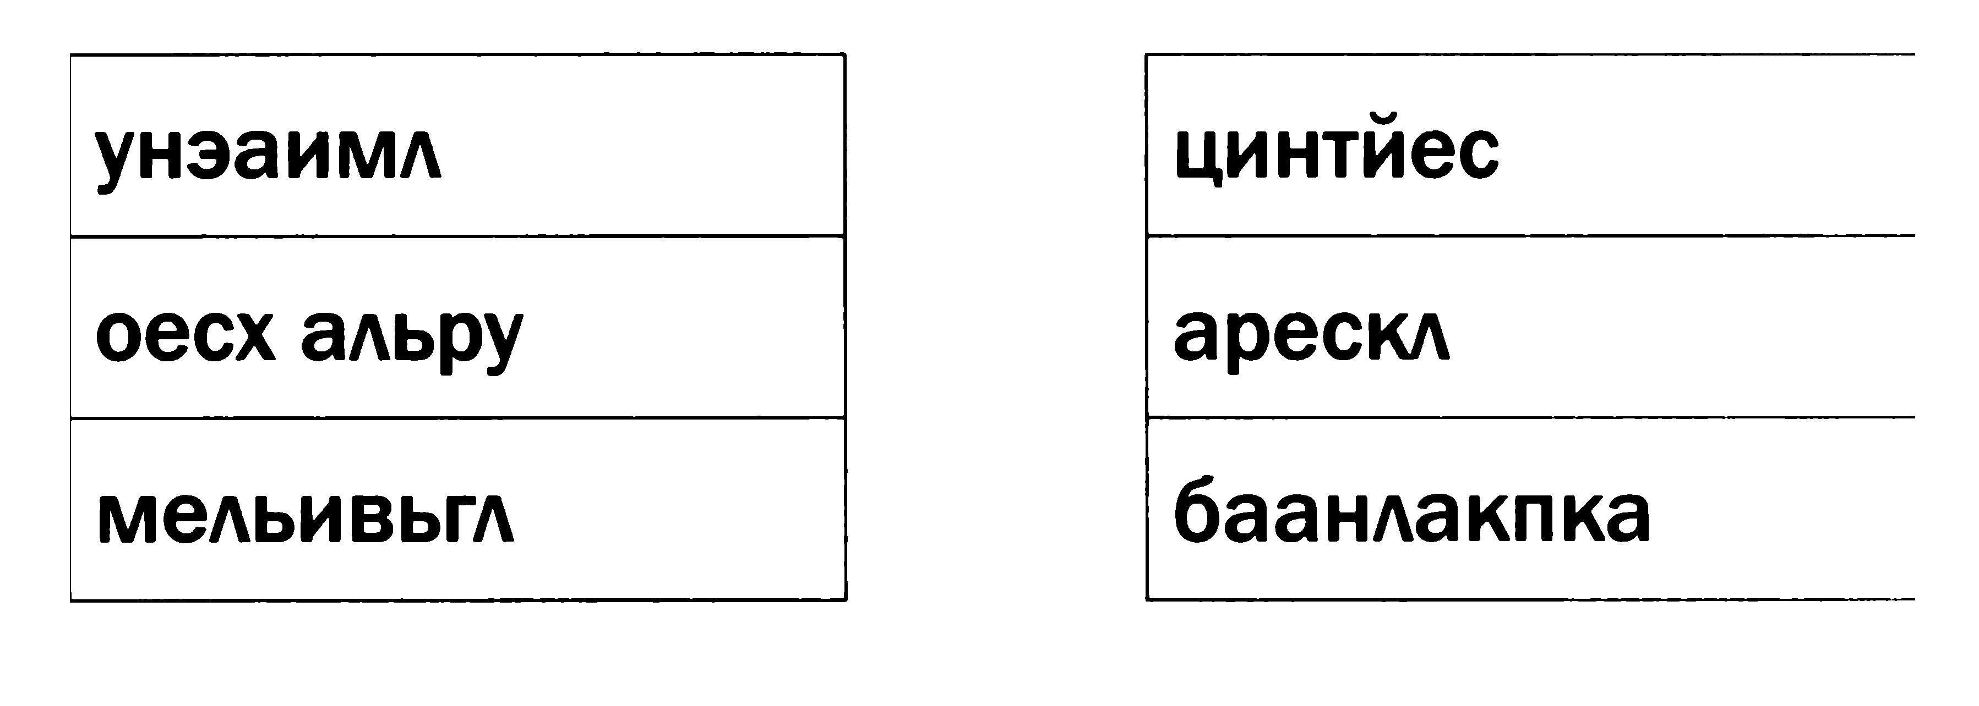

Приложение 5
Тест 1 полугодие. Продвинутый уровень, ФИО гр. № ____________________, результат_______

1. Поставьте мат в 2 хода.

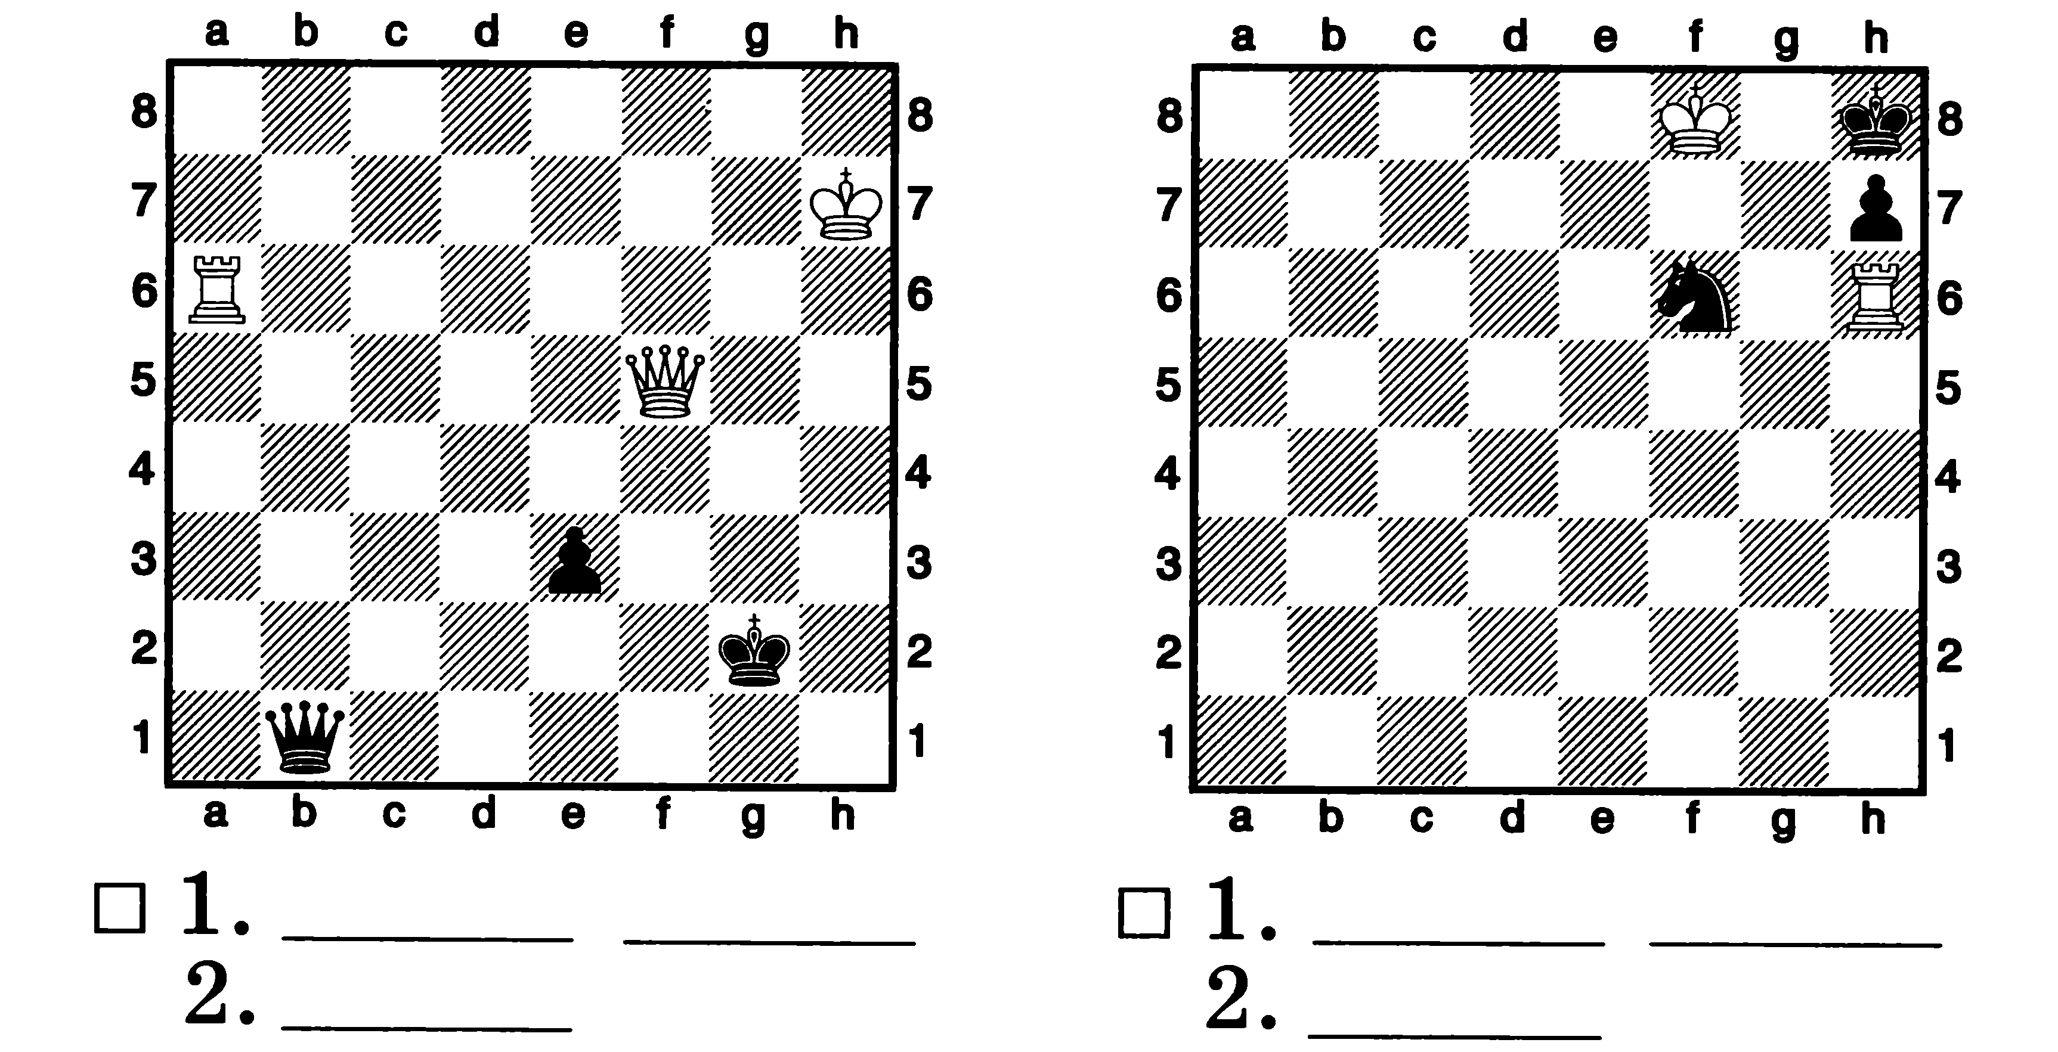
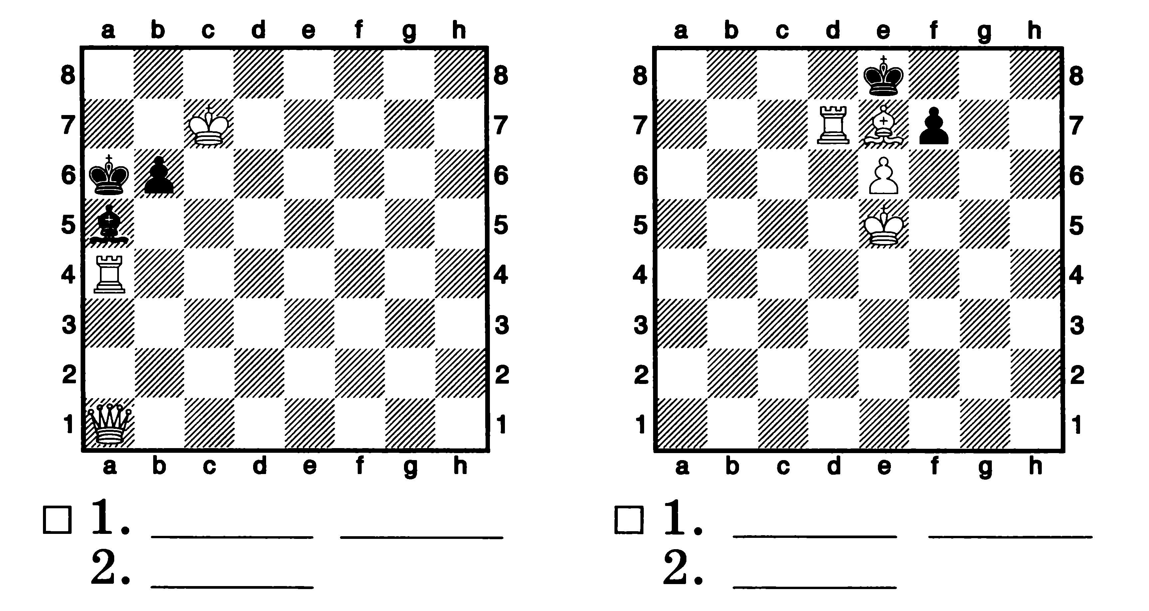
2. Ферзь или ладья против пешки.
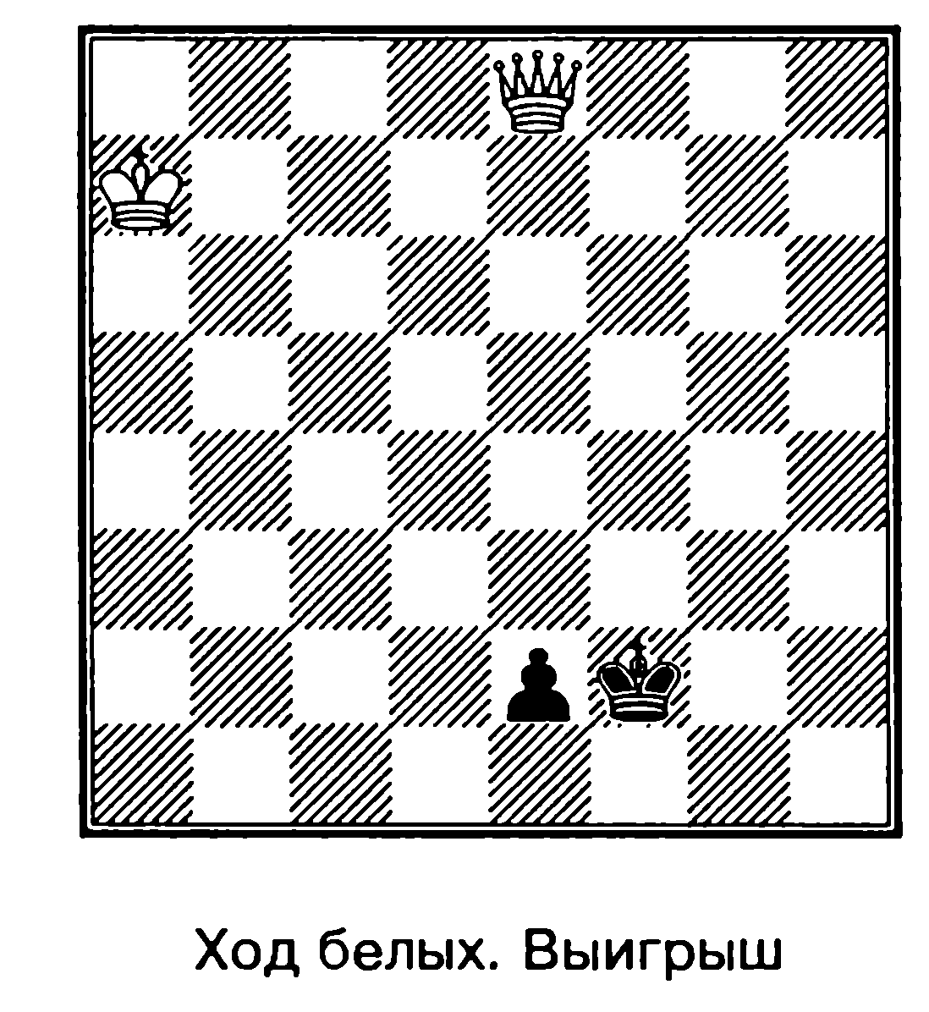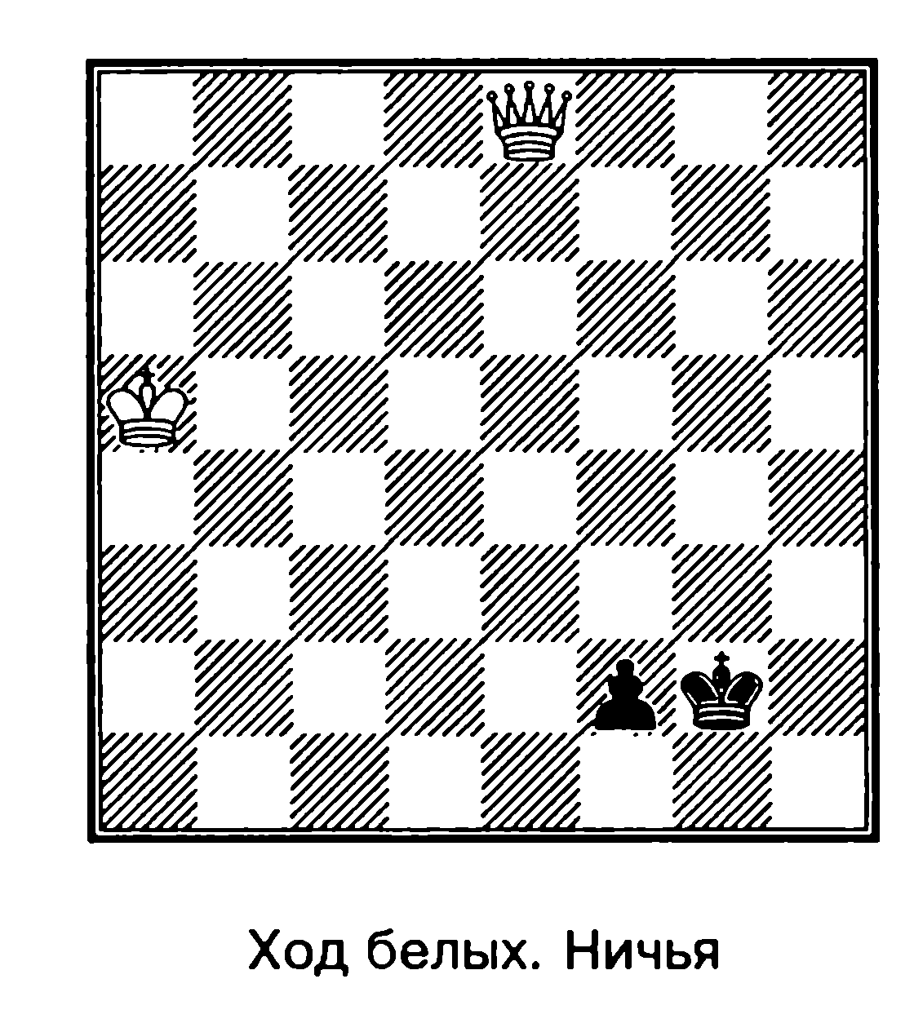
1. _________ ____________ План игры за черных ______________________________________
2. _________ ____________ __________________________________________________________
3. _________ ____________ __________________________________________________________
4. _________ ____________ __________________________________________________________
___________________________________________

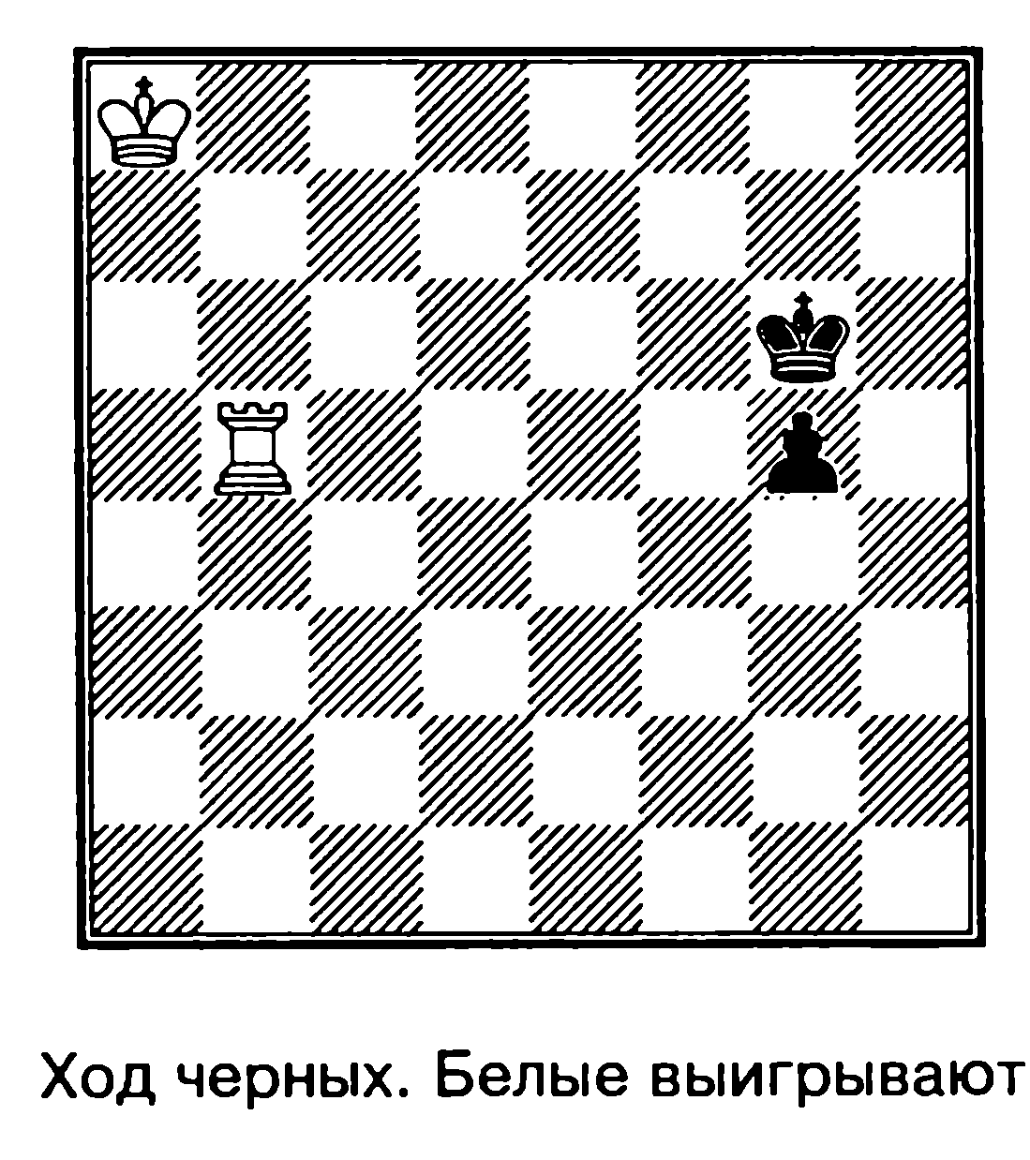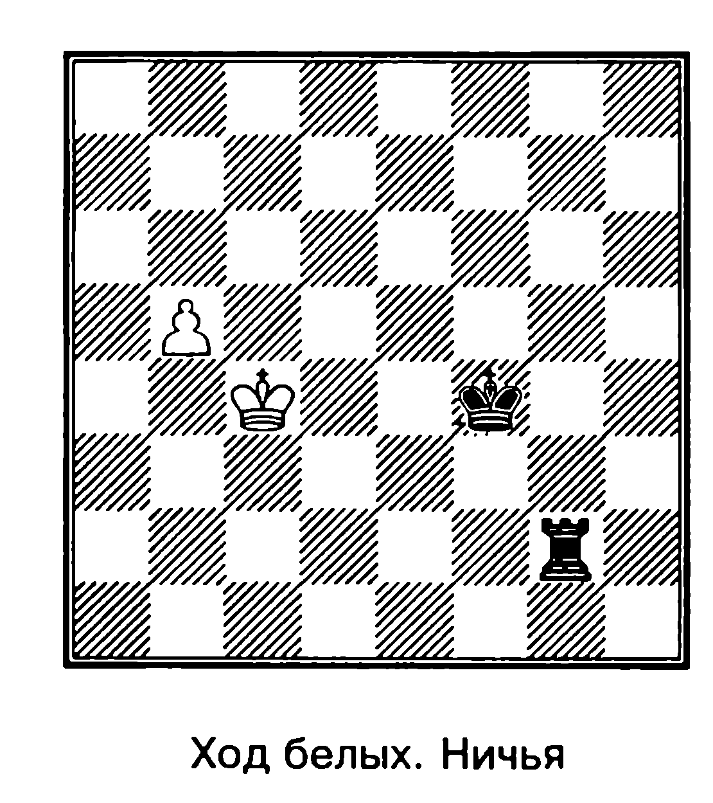
1. … ____________ 1.________ ____________
2. _________ ____________ 2. _________ ____________
3. _________ ____________ 3. _________ ____________
4. _________ ____________ 4. _________ ____________
5. _________ ____________ 5. _________ ____________

3. Завлечение, отвлечение. Найти лучшее продолжение

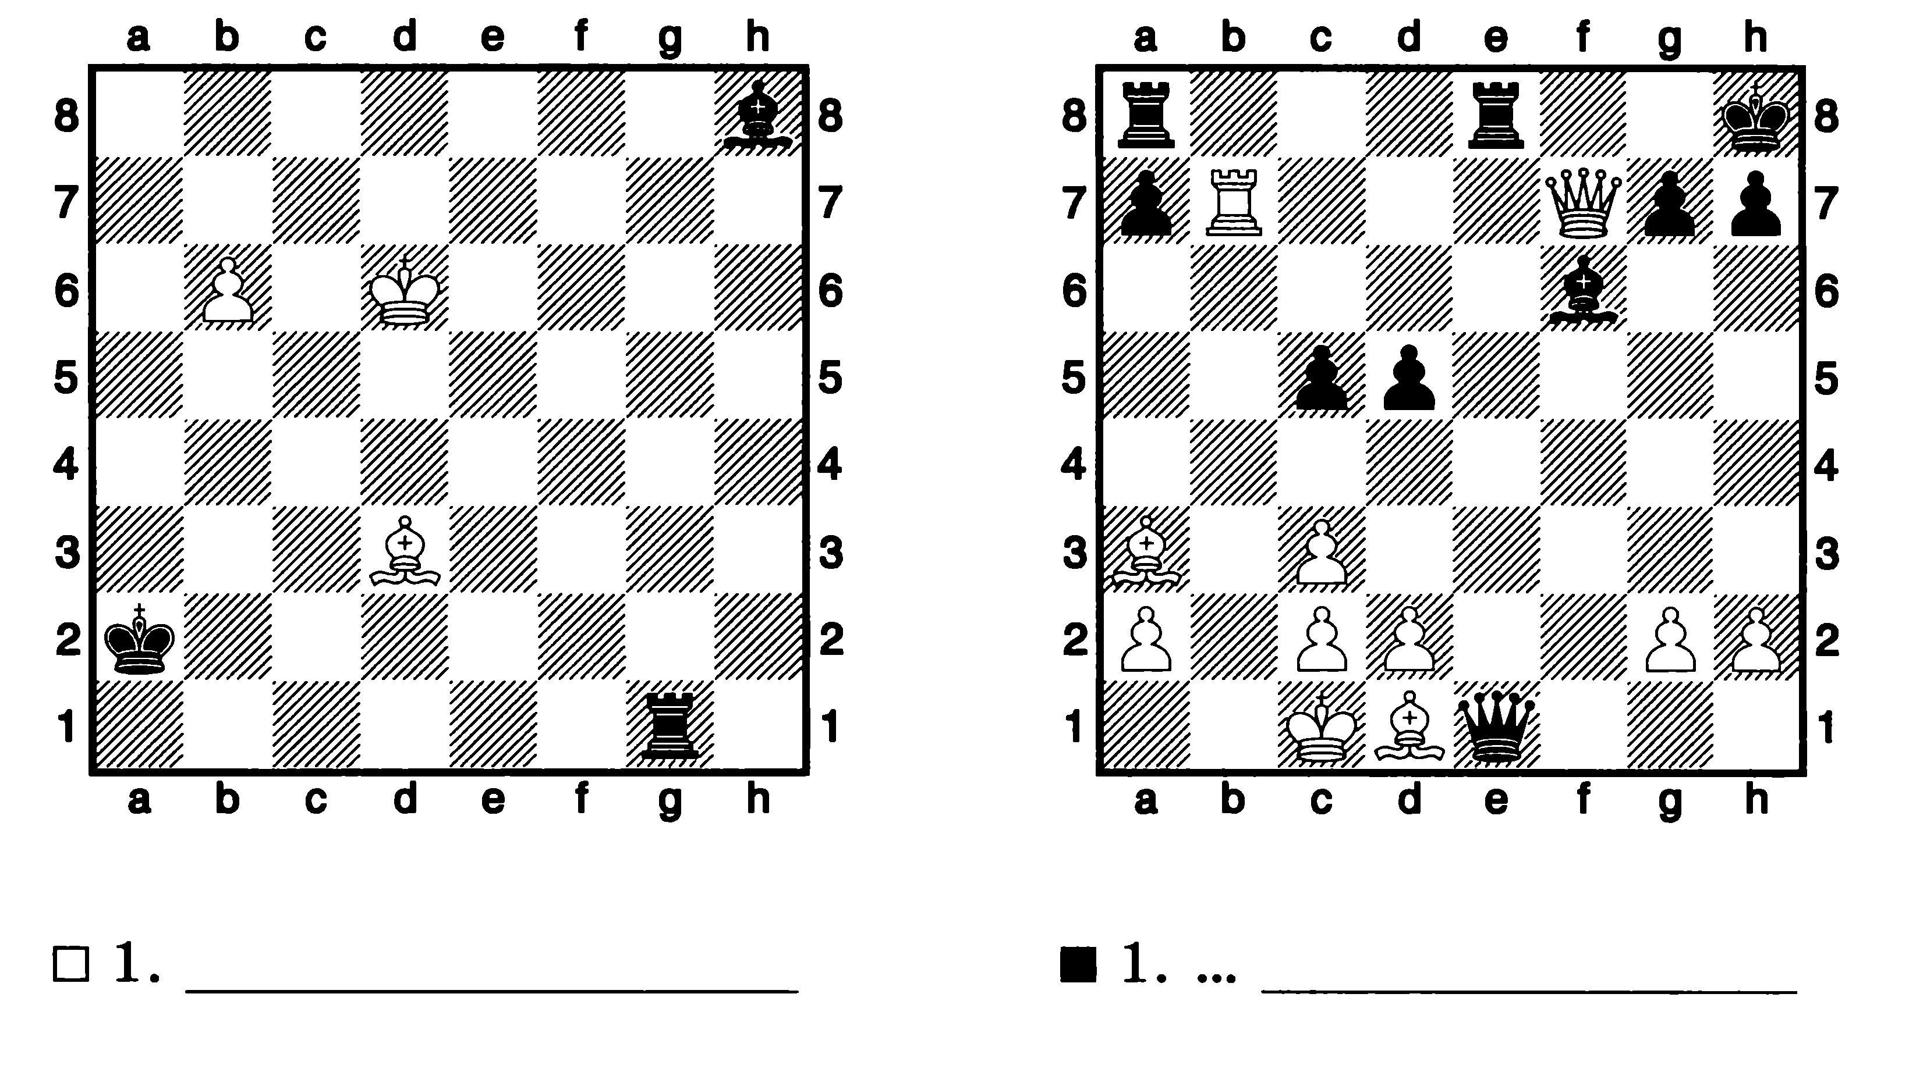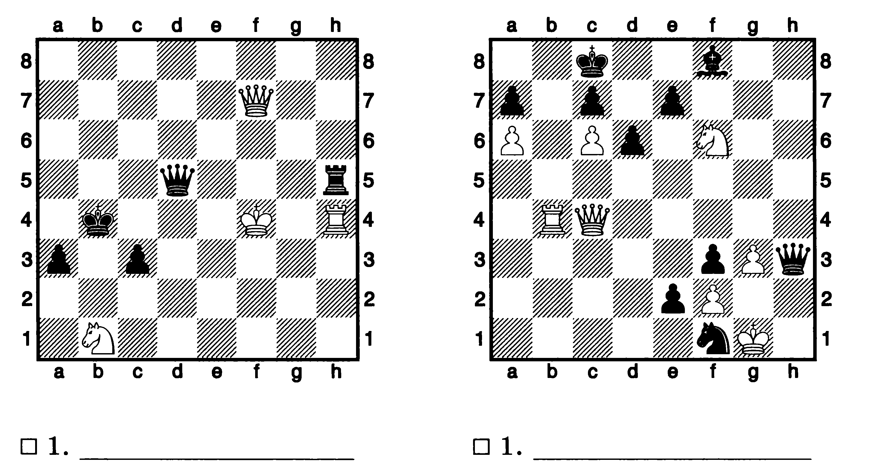

4. Пешечные окончания
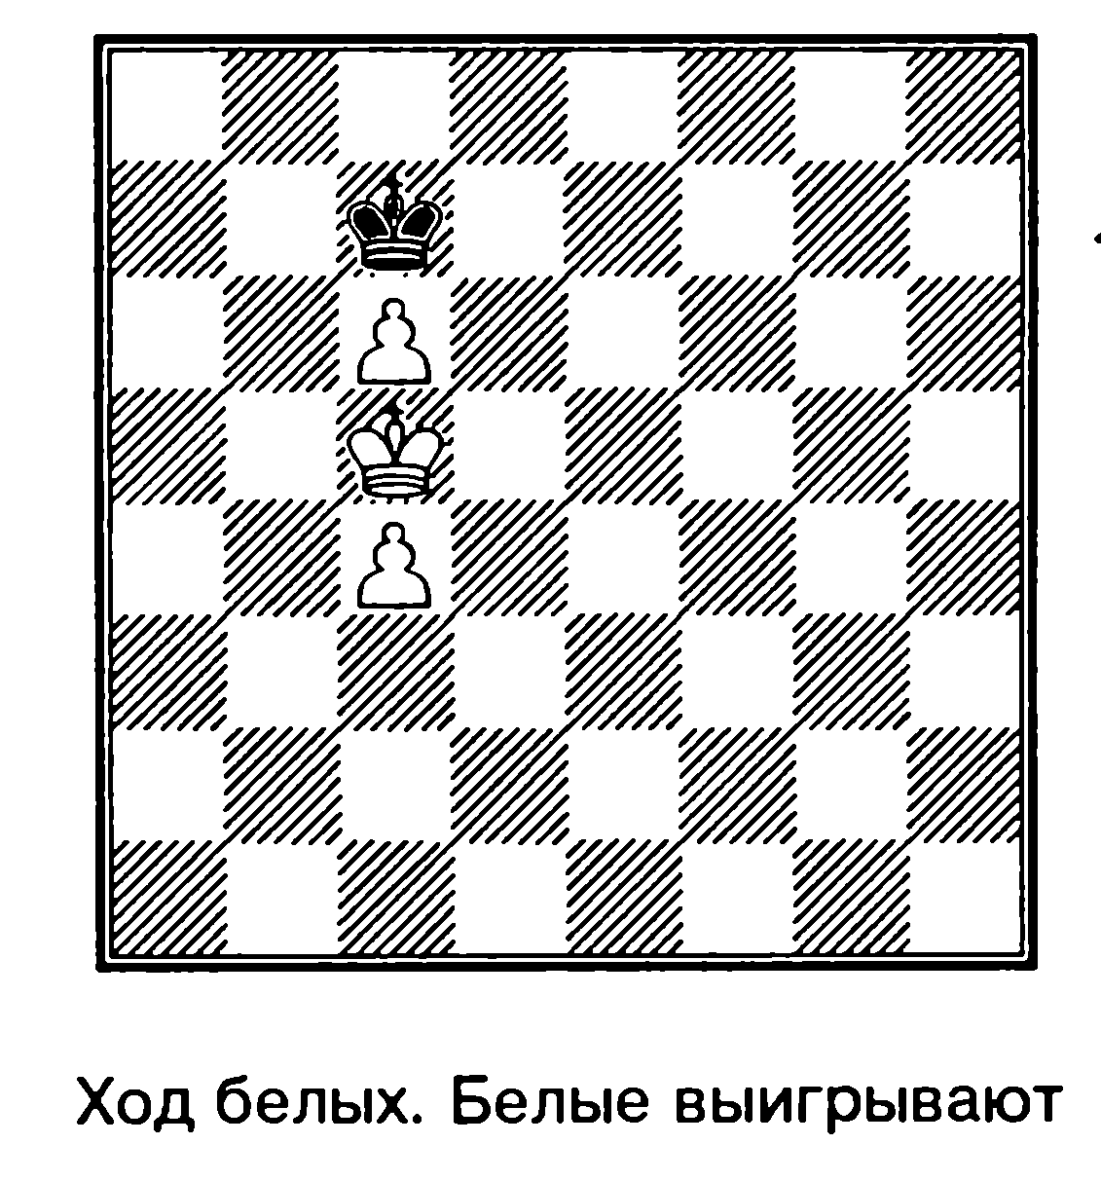
План игры за белых _______________________________________________________________________
________________________________________________________________________________________
________________________________________________________________________________________
________________________________________________________________________________________

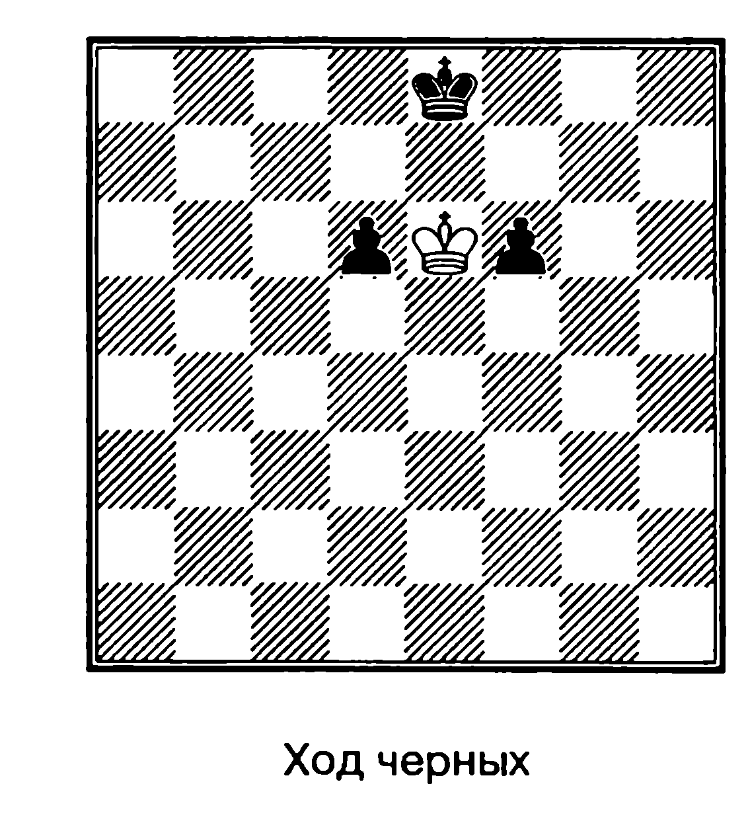
Как закончится партия. Почему?
________________________________________________________________________________________
________________________________________________________________________________________
________________________________________________________________________________________
________________________________________________________________________________________

Тест 2 полугодие. Продвинутый уровень, ФИО гр. № ____________________, результат_______

1. Ладья и пешка против ладьи
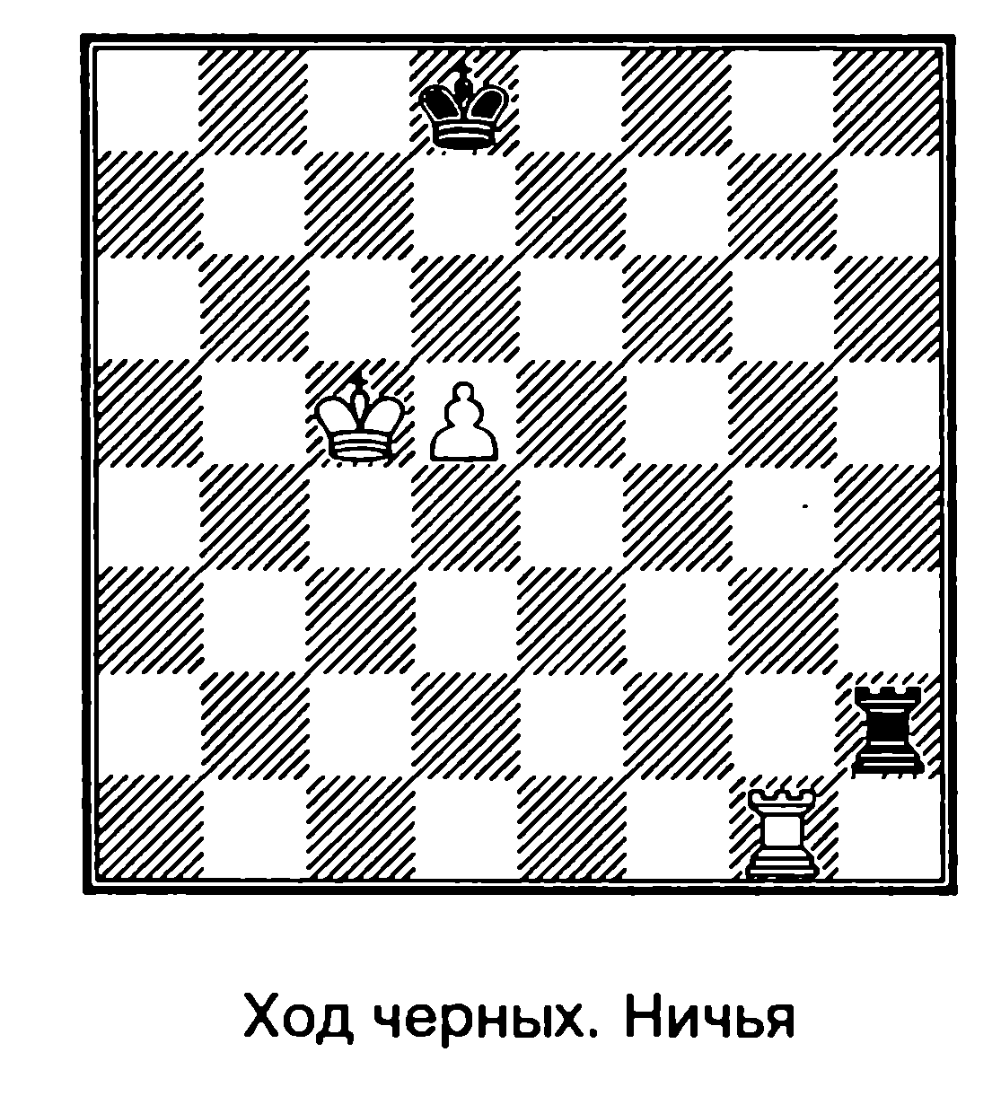
План игры за черных _____________________________________________________________________
________________________________________________________________________________________

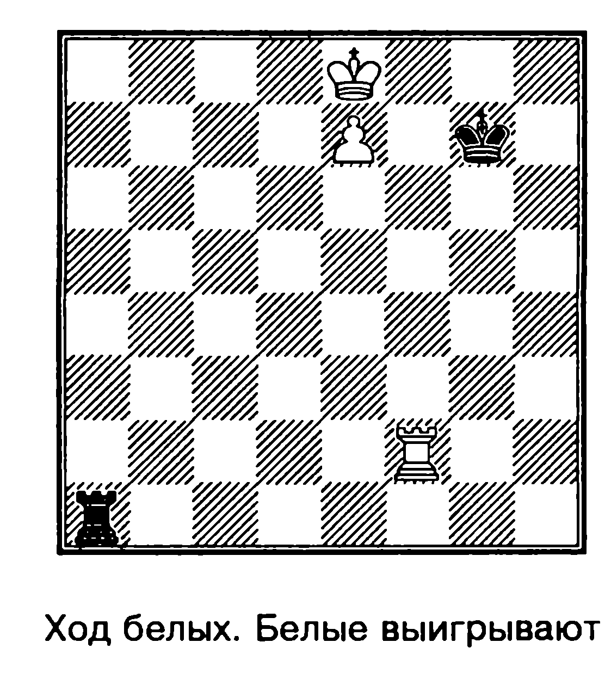
1.________ ____________ 4. _________ ____________
2. _________ ____________ 5. _________ ____________
3. _________ ____________ 6. _________ ____________

2. Использовать перекрытие.
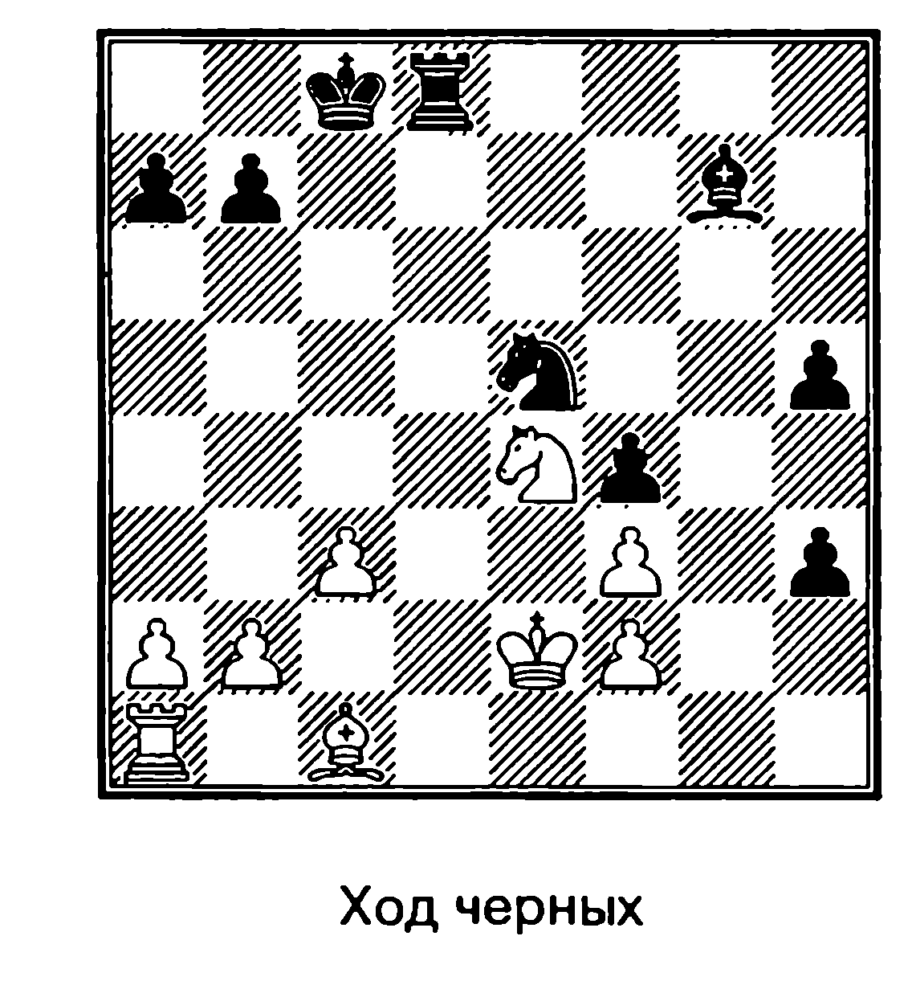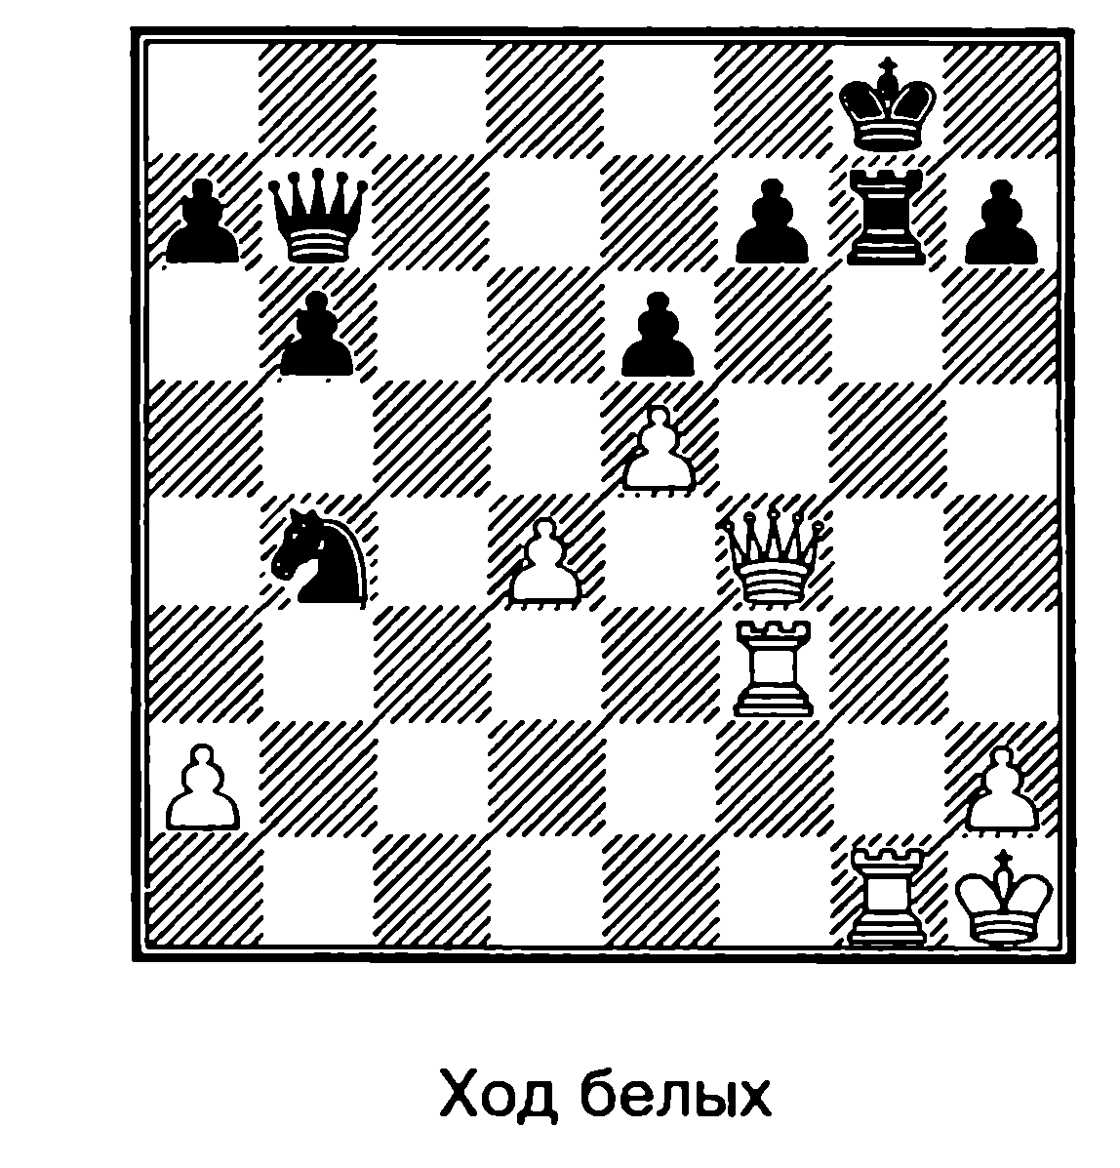
1. … ____________ 1.________ ____________
3. Цугцванг
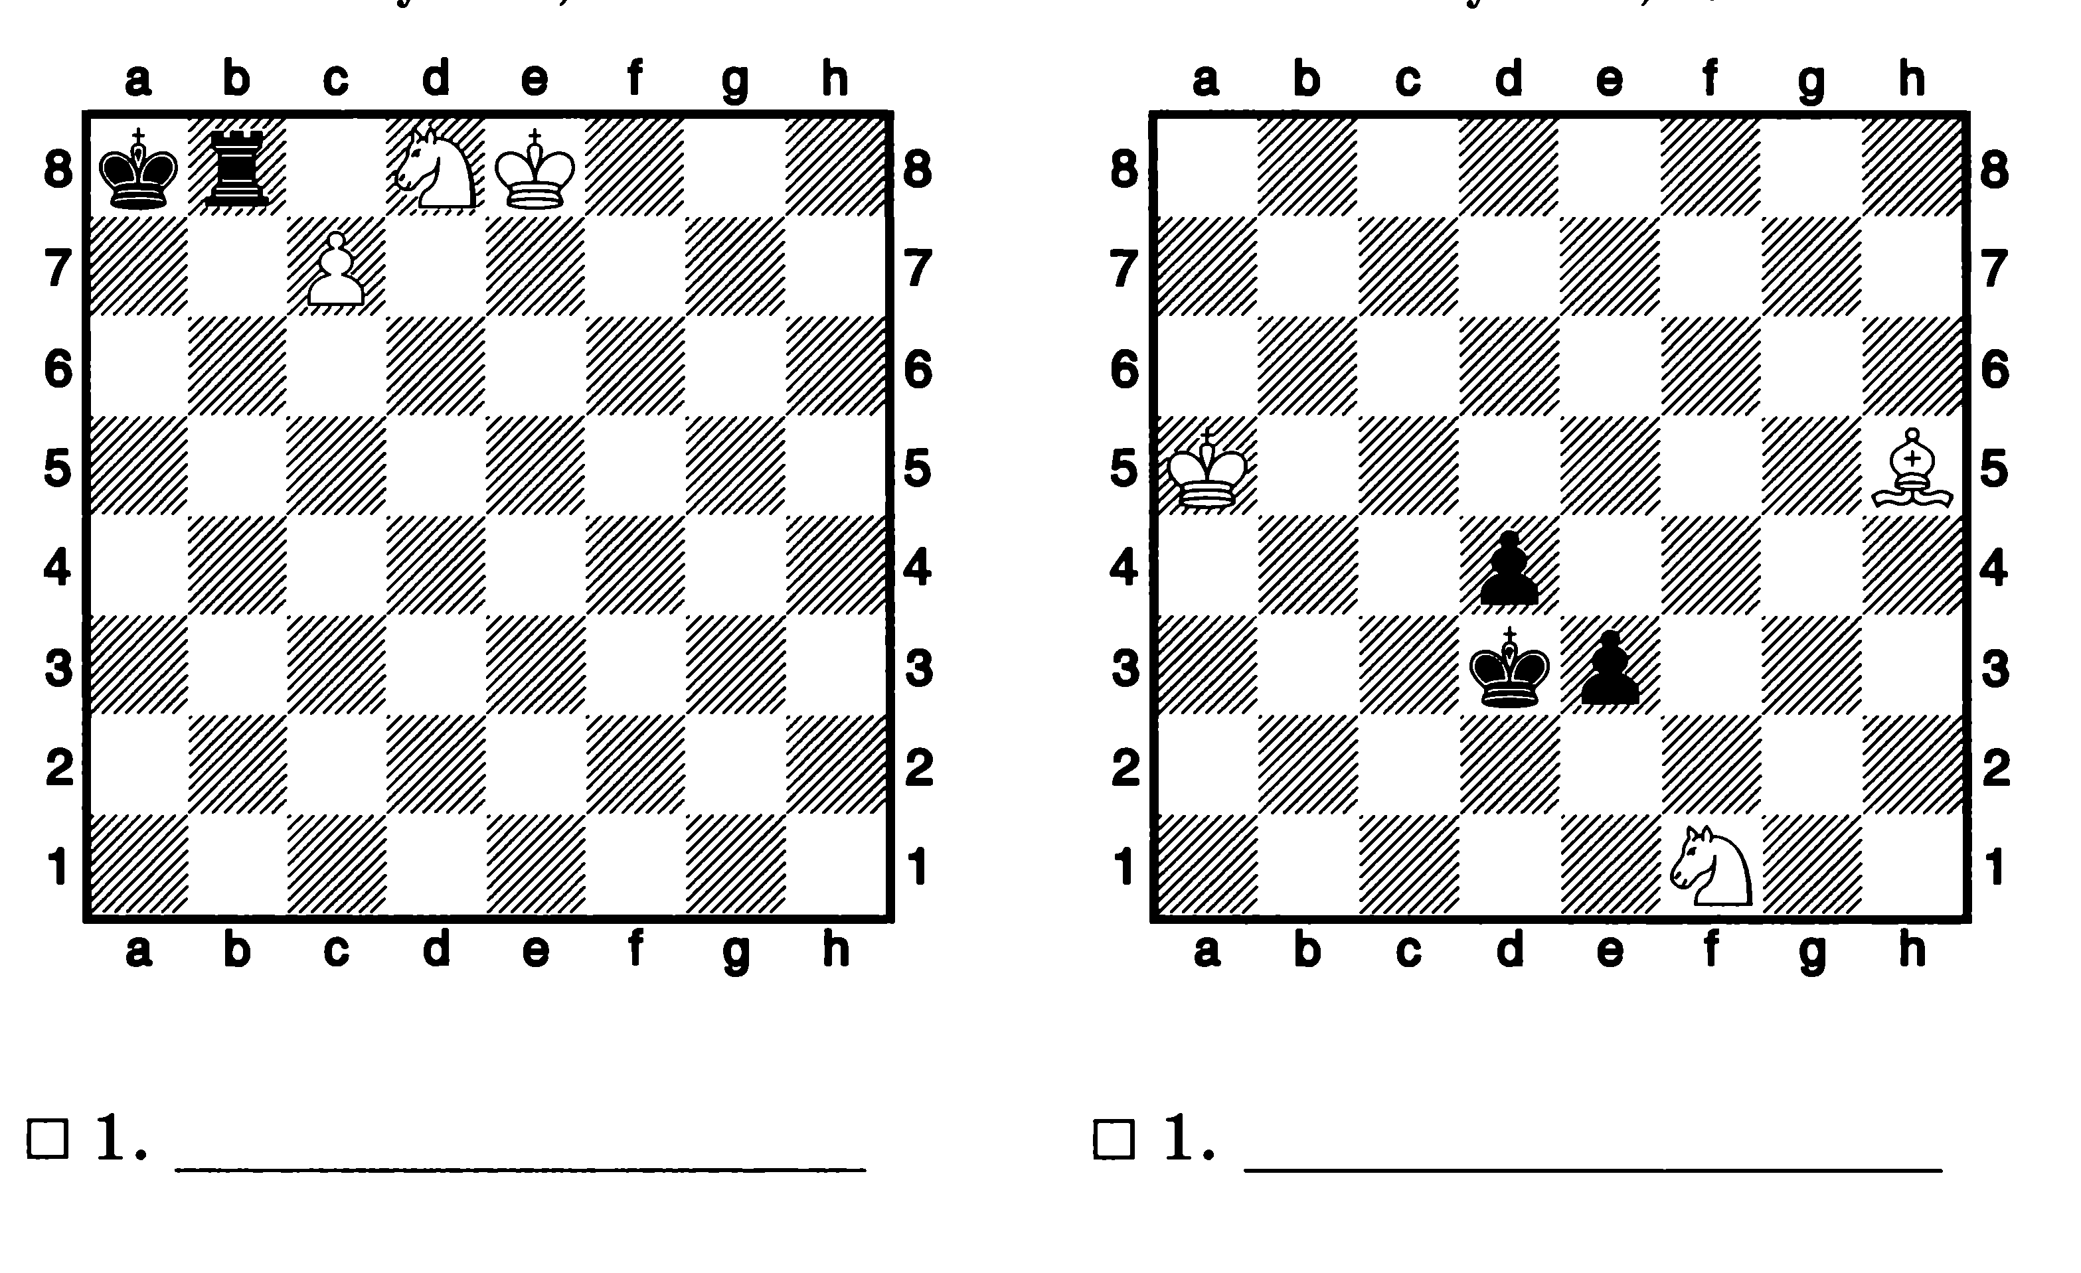
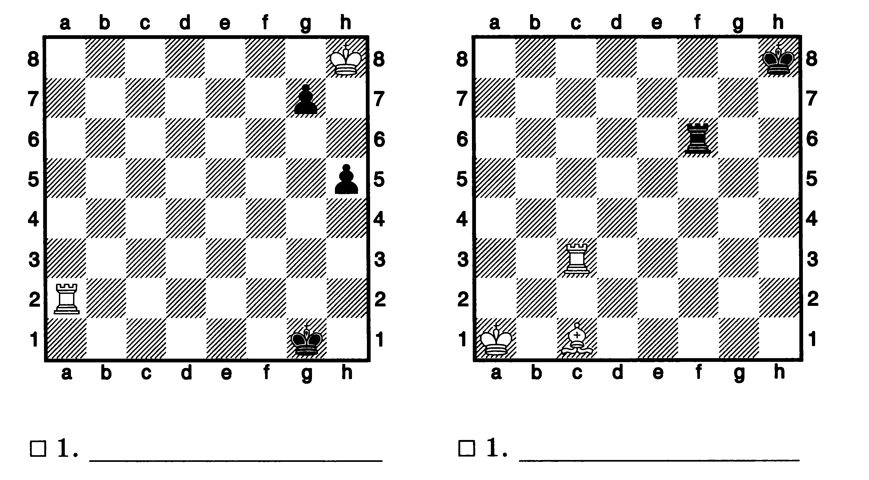

4. Атака на короля

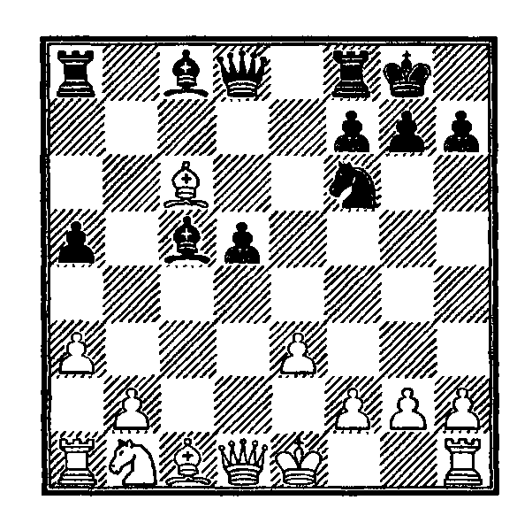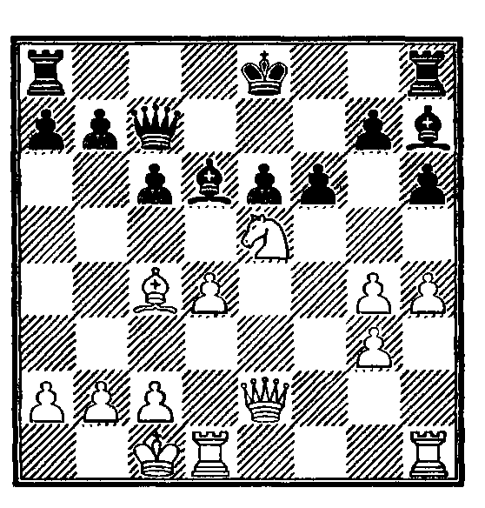

1. … ____________ 1.________ ____________

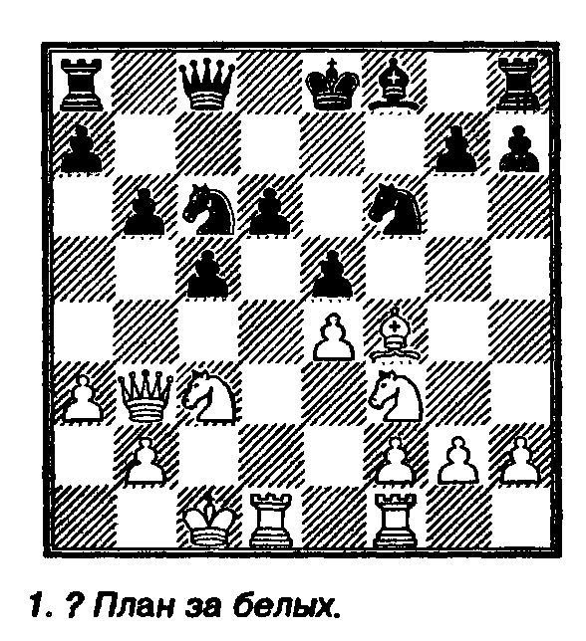

План игры за белых _______________________________________________________________________
________________________________________________________________________________________
________________________________________________________________________________________
________________________________________________________________________________________





